«УТВЕРЖДЕНО»
«___»______________2024 г.
Директор проектного офиса
(указать)
________________________

Руководство пользователя сервиса «Ростелеком Лицей»

Москва, 2024 г.

История изменений
Дата | Версия | Автор | Перечень изменений
хх.хх.2022 | 1.0 | Федоров Д. Б. | Создание документа
23.04.2024 | 2.0 | Слатина А. О. | Актуализация содержания:  - Добавлен алгоритм авторизации через Ростелеком ID.  - Обновлён раздел «Профиль».  - Обновлено описание видеоплеера.  - Добавлено описание Чат-бота.  - Добавлено описание возможности добавлять дополнительные аккаунты.  - Актуализированы все скриншоты.

Содержание
1. Общее описание 5
2. Интерфейс главной страницы 5
3. Регистрация 6
4. Авторизация 11
4.1.1. С помощью пары логин-пароль 11
4.1.2. С помощью СМС 14
4.1.3. С помощью учётной записи ЭлЖур 18
4.1.4. С помощью учётной записи Ростелеком ID 22
5. Интерфейс пользователя 27
6. Учётная запись 31
6.1 Профиль 31
6.2 Мои достижения 38
7. Несколько учеников в учётной записи 39
7.1 Добавление нового ученика 39
7.2 Интерфейс нового ученика 40
7.3 Отвязка аккаунта ученика 43
7.4 Удаление дополнительного аккаунта 45
8. Промокоды 45
9. Мои занятия 48
9.1 Процесс обучения 49
9.2 Прохождение Урока 53
9.2.1. Видео 56
9.2.2. Тренажёр 57
9.2.3. Избранное 63
9.2.4. Сообщить об ошибке 64
9.2.5. Тестирование 65
9.3 Дополнительное обучение 65
9.3.1. Выбор курса 66
9.3.2. Корзина и оплата курсов 68
9.3.3. Мои курсы 72
10. Кабинет ученика 72
11. Успеваемость 73
11.1 График успеваемости 74
11.1.1. Изменение временного периода 75
11.1.2. Изменение отображения статистики 76
12. Избранное 76
12.1.1. Удаление из Избранного 78
13. Квест 79
14. Поиск 83
15. ЭлЖур 87
16. Чат с Технической поддержкой 88

Общее описание
Сервис «Ростелеком Лицей» (далее – Сервис) – это интерактивная мультимедийная онлайн-платформа дополнительного образования, затрагивающая школьную программу 1–11 классов.

Интерфейс главной страницы
Для перехода в Сервис вам потребуется перейти по одной из следующих ссылок:
- https://lc.rt.ru/
- https://msk.rt.ru/lc
После чего вы попадаете на главную страницу с общим описанием и принципом работы Сервиса:
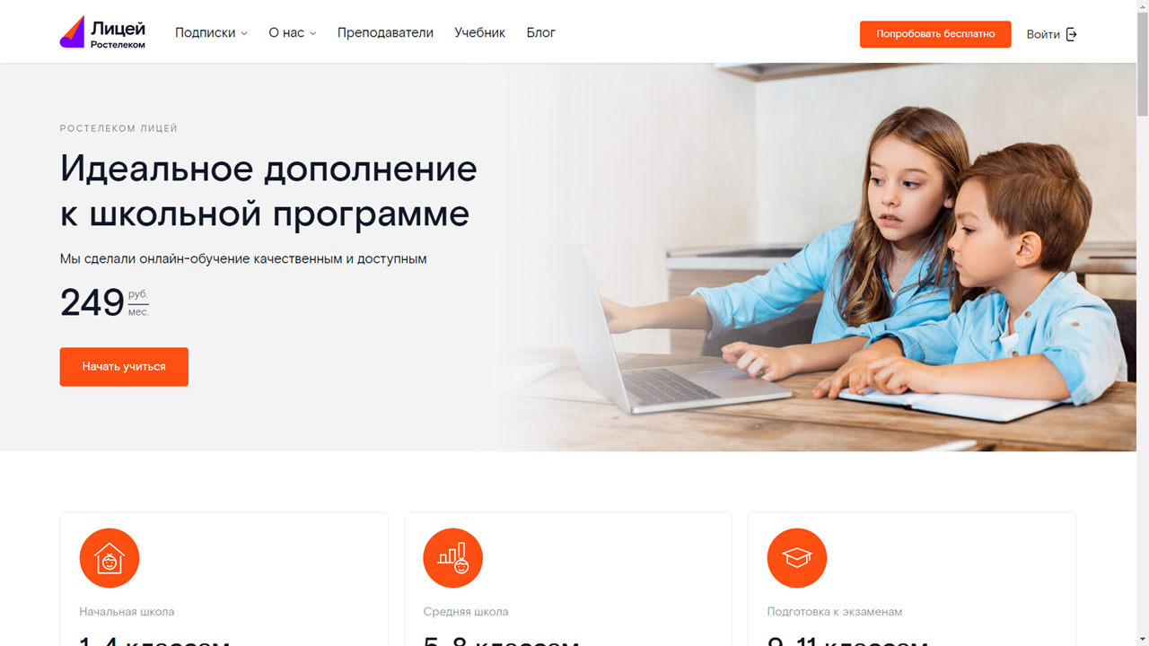
содержащую следующие элементы:
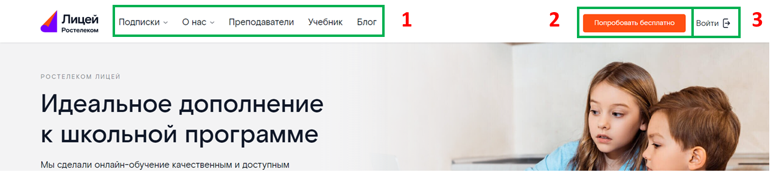
- Панель вкладок, состоящая из разделов:
  - «Подписки» – ведёт на страницы с описанием особенностей подписки на Сервис для каждой из групп Пользователей – «1–4 класс», «5–8 класс», «9–11 класс».
  - «О нас» – ведёт на страницы с подробным описанием Сервиса
  - «Преподаватели» – ведёт на страницу со списком Преподавателей, задействованных в учебных программах Сервиса
  - «Учебник» – ведёт на страницу с учебными материалами по всем предметам школьного курса 5–11 классов
  - «Блог» – ведёт на новостную страницу со статьями, связанными с образованием и образовательными процессами
- Кнопки «Попробовать бесплатно» – ведёт на страницу регистрации в Сервисе
- Кнопки «Войти» – ведёт на страницу авторизации в Сервисе
В «подвале» страницы находится дополнительная информация о Сервисе:
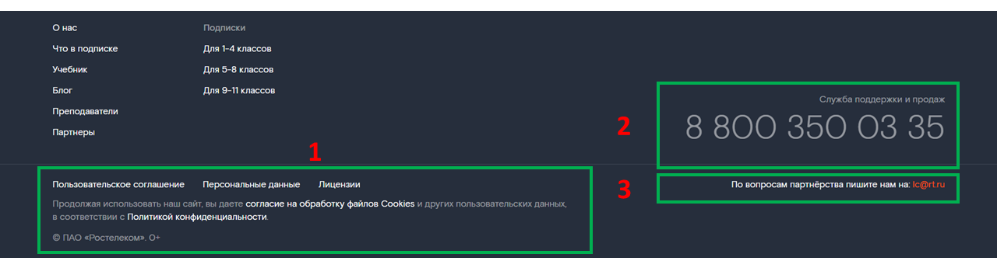
содержащая следующие элементы:
- Юридическая информация о Сервисе, представленная в виде кнопок, ведущих на соответствующие страницы
- Номер горячей линии поддержки Сервиса
- Адреса электронной почты для вопросов партнёрства с Сервисом

Регистрация
Для регистрации на сайте вам потребуется:
- Перейти по одной из следующих ссылок:
  - https://lc.rt.ru/
  - https://msk.rt.ru/lc
- Нажать кнопку «Войти»:
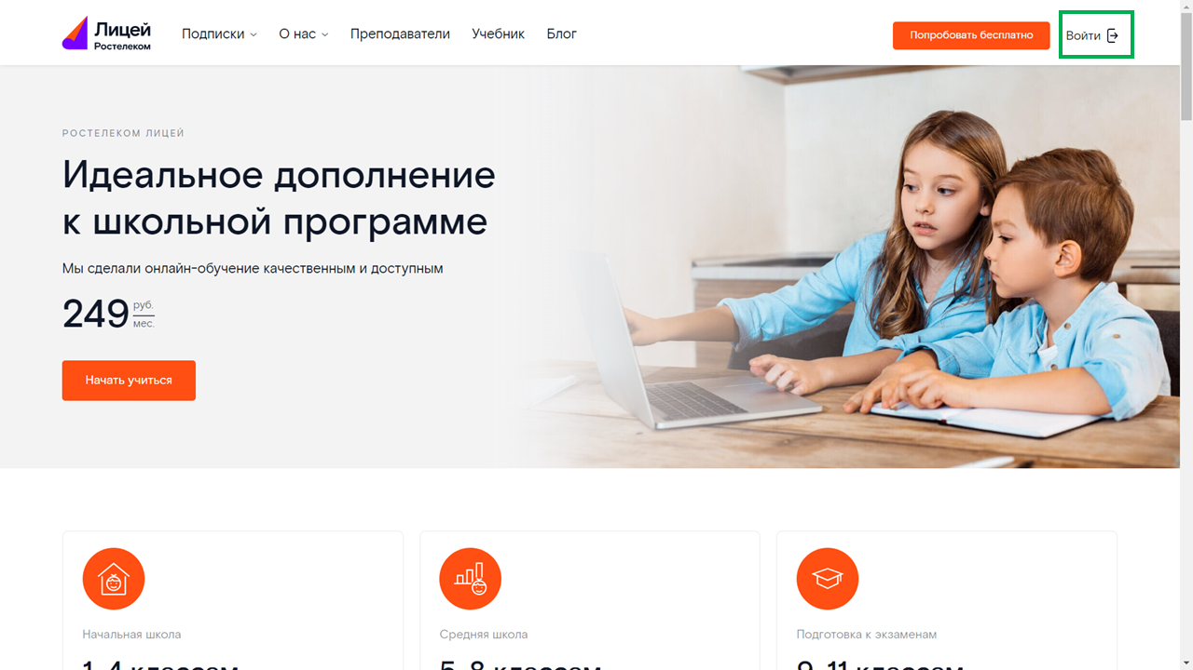
Вы будете перенаправлены на форму авторизации / регистрации:
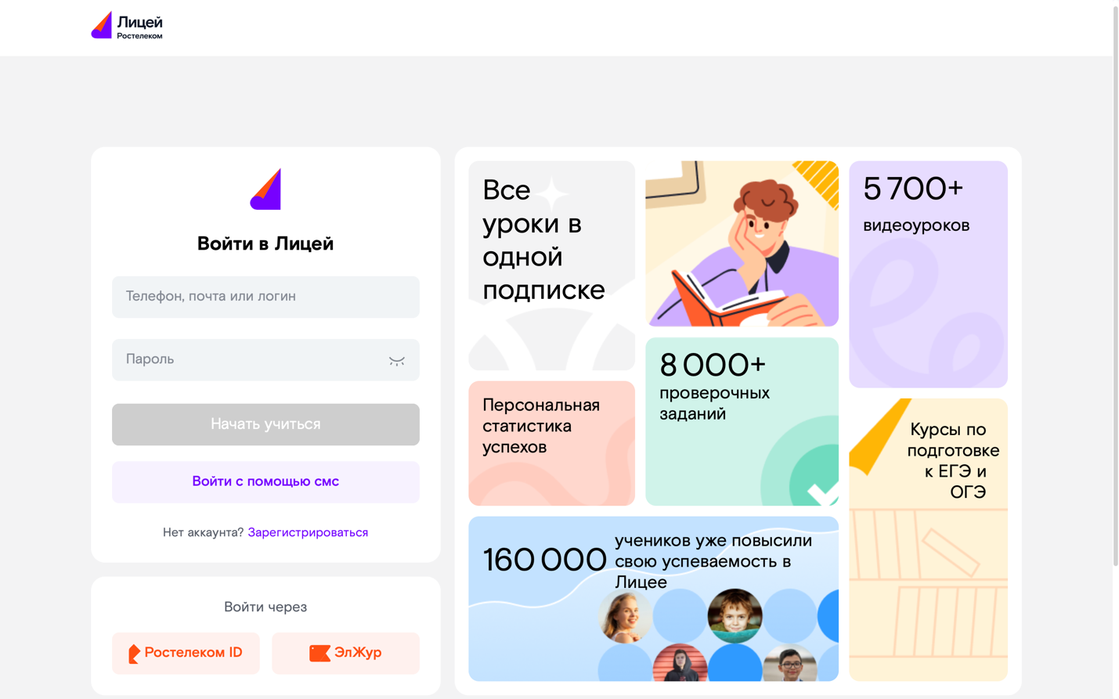
- Нажать кнопку «Зарегистрироваться» в нижней части формы.
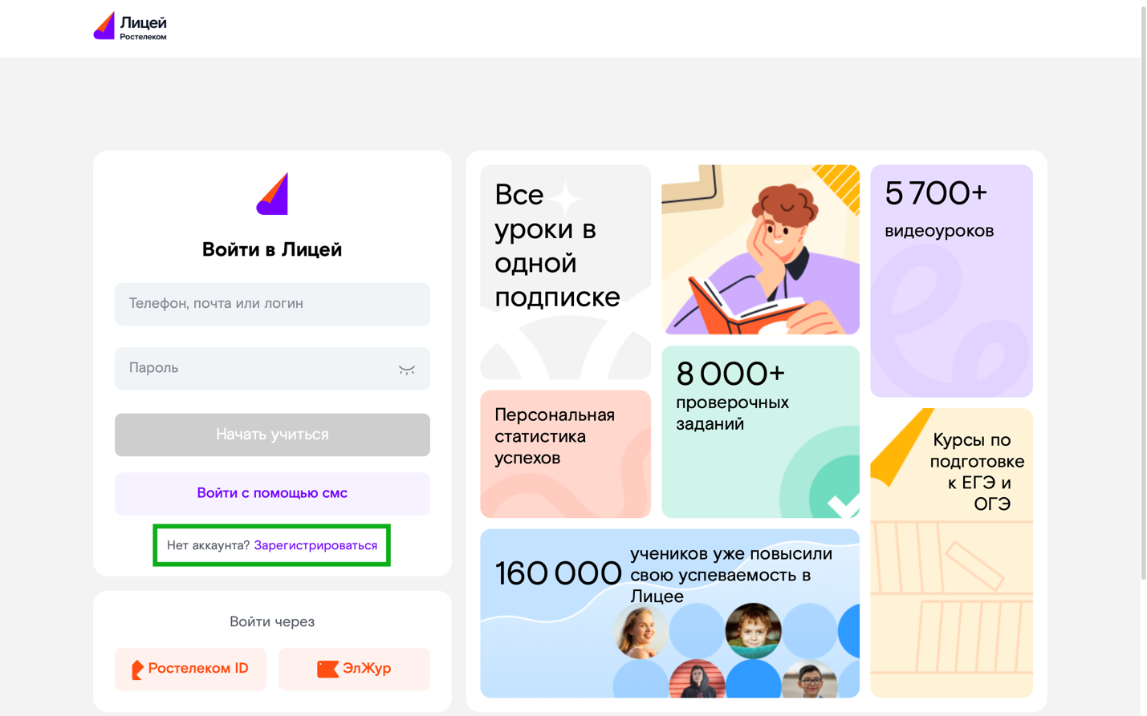
- Заполнить появившуюся форму, указав в соответствующих полях ваши имя, фамилию и номер мобильного телефона, а затем нажать кнопку «Продолжить»:
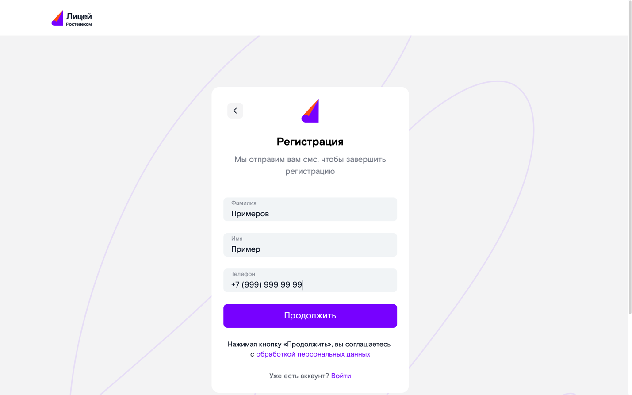
- Заполнить появившуюся форму, указав в соответствующих полях ваши адрес электронной почты, класс и пароль от учётной записи, затем нажать кнопку «Продолжить»:
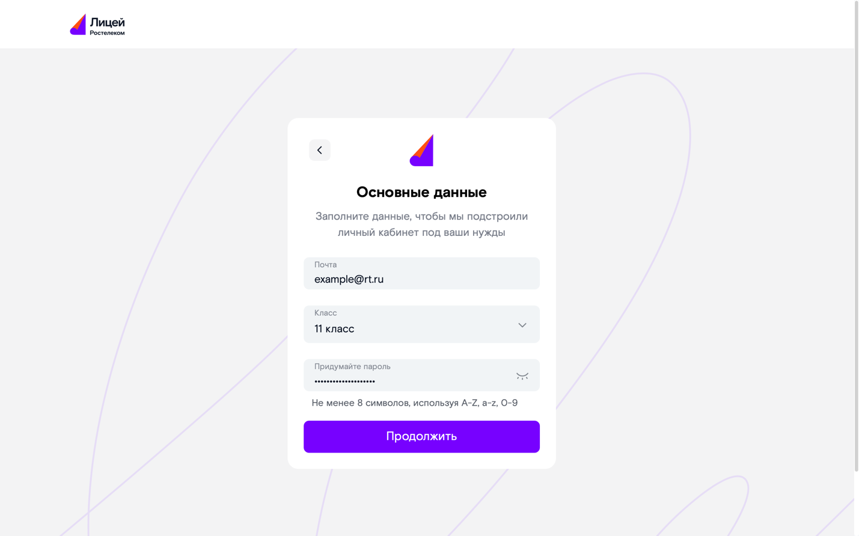
При необходимости вы можете вернуться к предыдущему шагу заполнения данных, нажав стрелку слева около формы:
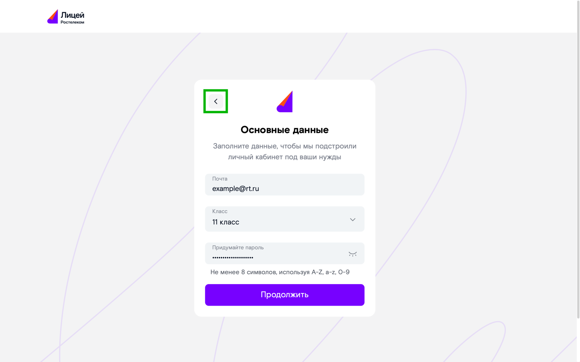
- Ввести 6-значный код подтверждения, отправленный вам на указанный ранее номер телефона, затем нажать кнопку «Завершить регистрацию»:
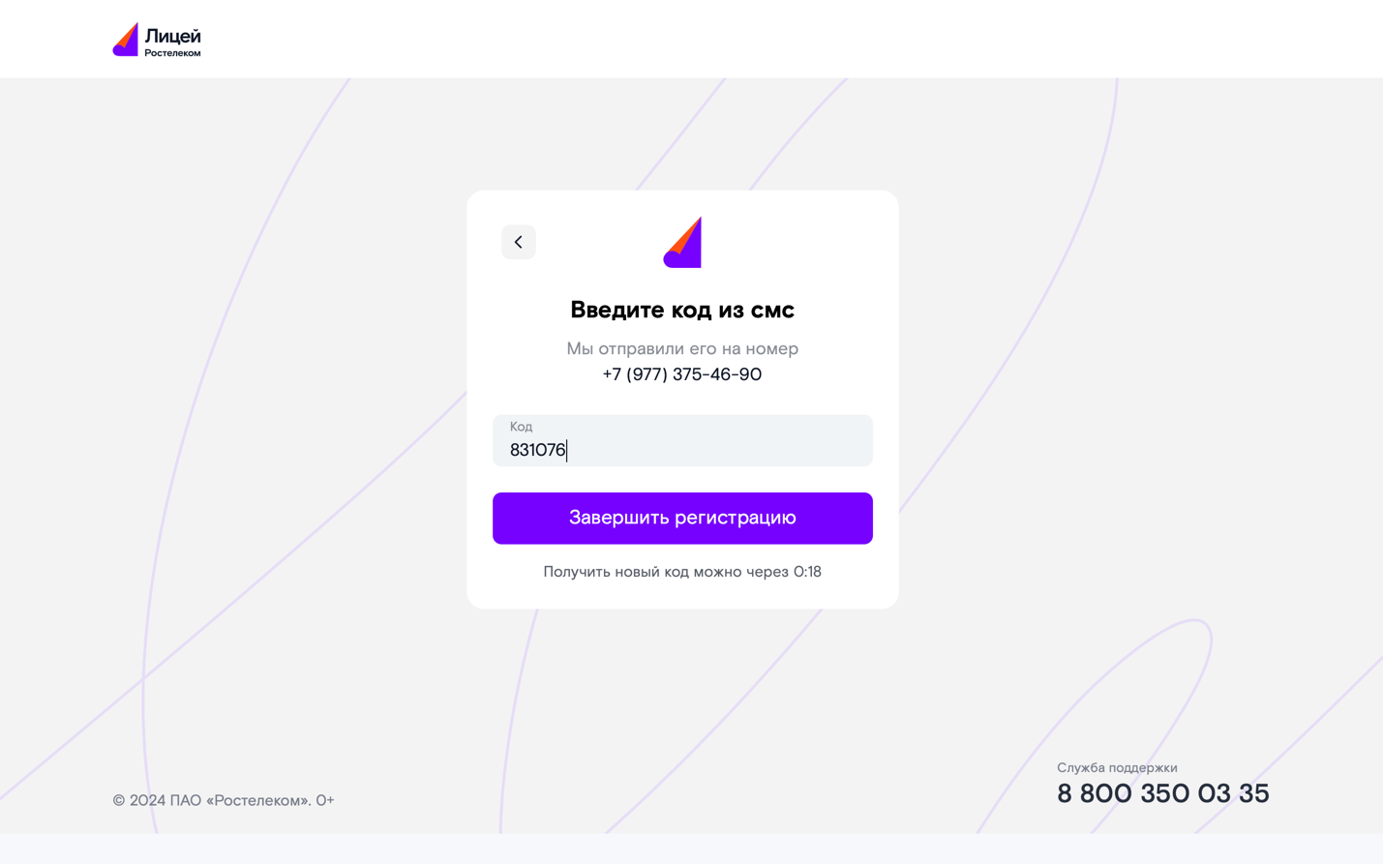
Вы будете перенаправлены на страницу с пользовательским интерфейсом.
Если по какой-то причине вы не смогли ввести код подтверждения, то по истечении 1 минуты вы можете запросить его повторно, нажав кнопку «Получить новый код подтверждения».

Авторизация

С помощью пары логин-пароль
Для авторизации в Сервисе с помощью пары логин-пароль вам потребуется:
- Перейти по одной из следующих ссылок:
  - https://lc.rt.ru/
  - https://msk.rt.ru/lc
- Нажать кнопку «Войти»:
Вы будете перенаправлены на форму авторизации / регистрации:
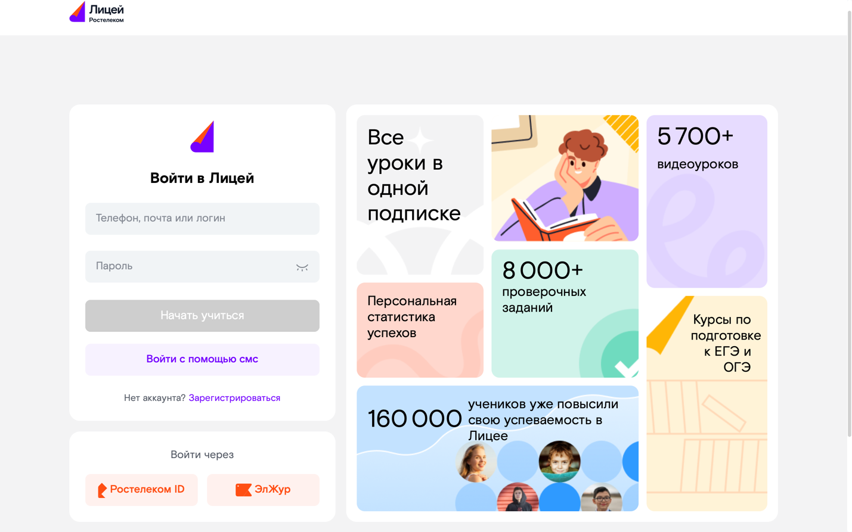
- Ввести ваш адрес электронной почты или номер телефона, а также пароль, указанные вами во время регистрации, и нажать кнопку «Начать учиться»:
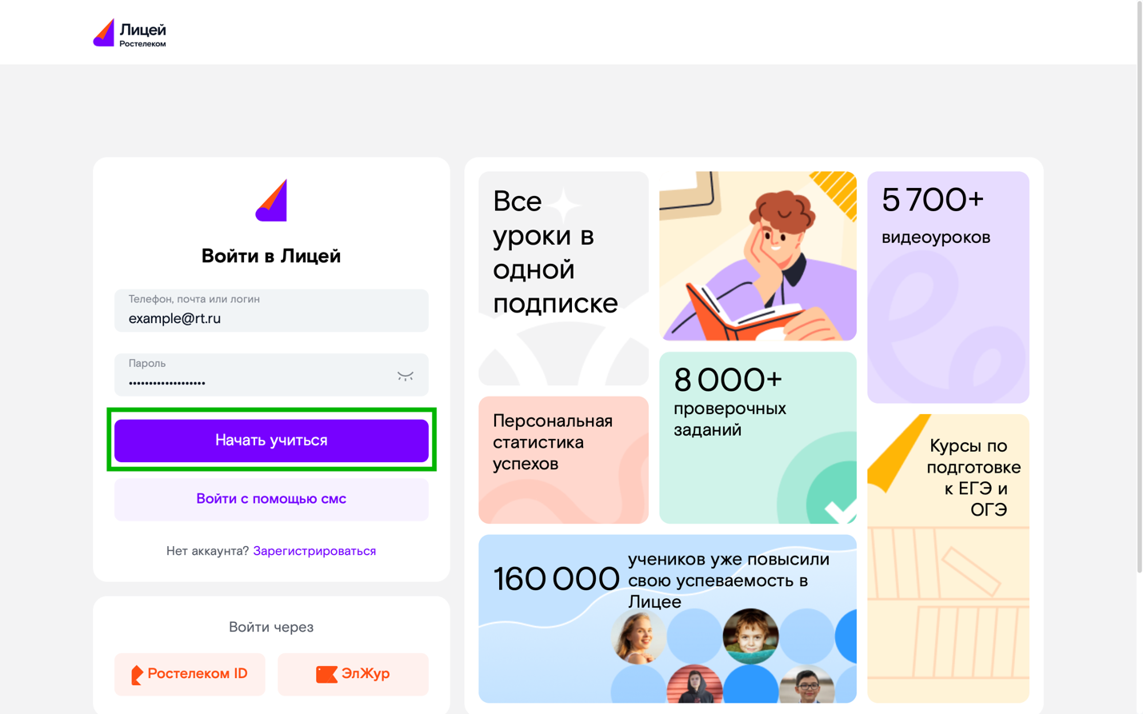
Вы будете перенаправлены на страницу с пользовательским интерфейсом.

Если при вводе пароля вам требуется видеть вводимые символы, нажмите кнопку с изображением глаза:
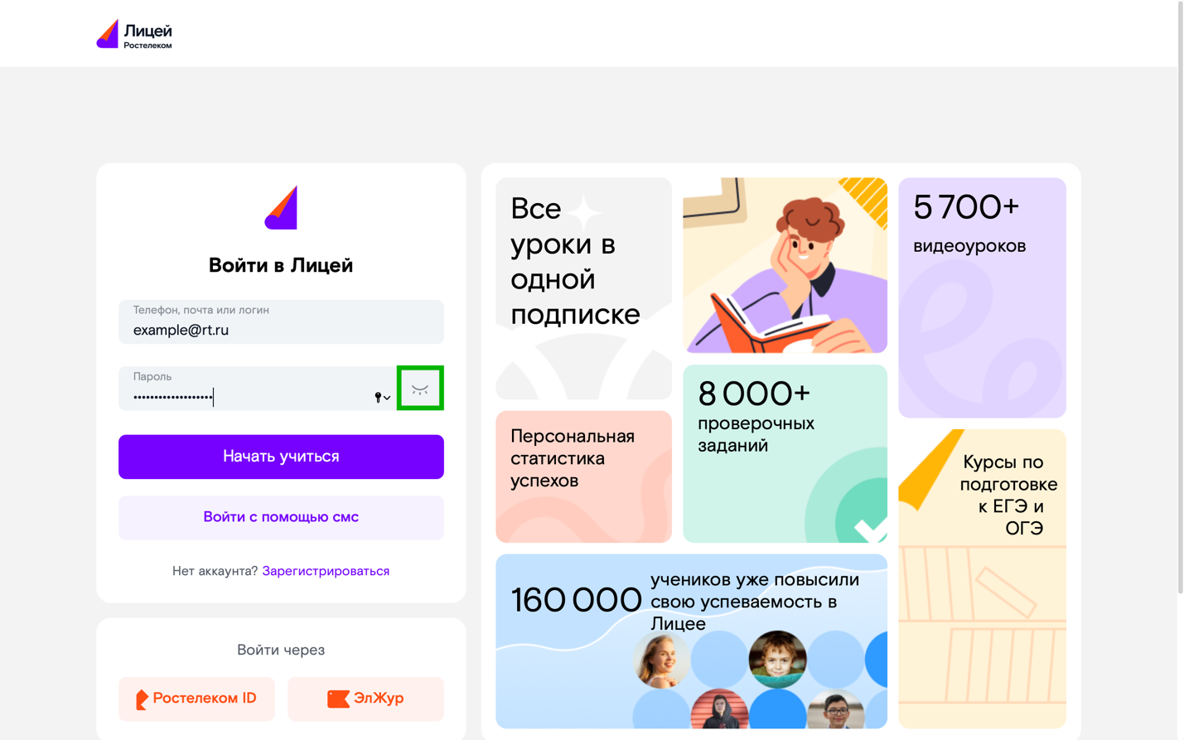
Отмена отображения вводимых символов вы можете, происходит путём нажатия на эту кнопку.
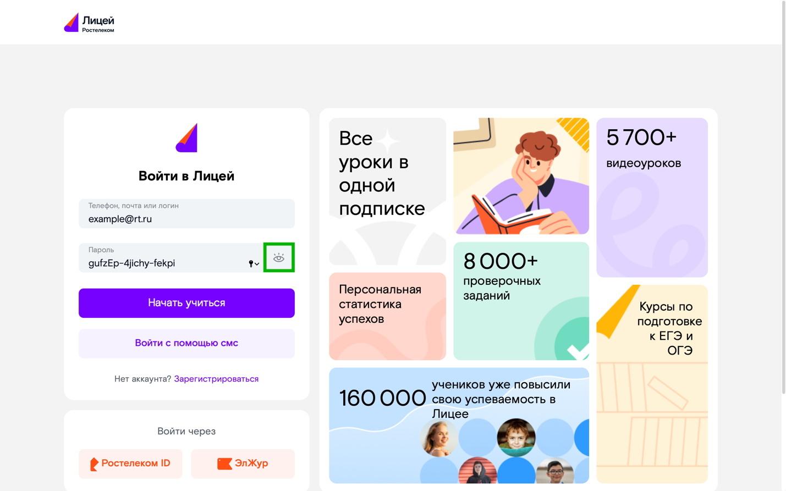

С помощью СМС
Для авторизации в Сервисе с помощью СМС вам потребуется:
- Перейти по одной из следующих ссылок:
  - https://lc.rt.ru/
  - https://msk.rt.ru/lc
- Нажать кнопку «Войти»:
Вы будете перенаправлены на форму авторизации / регистрации:
- Нажать кнопку «Войти с помощью СМС»:
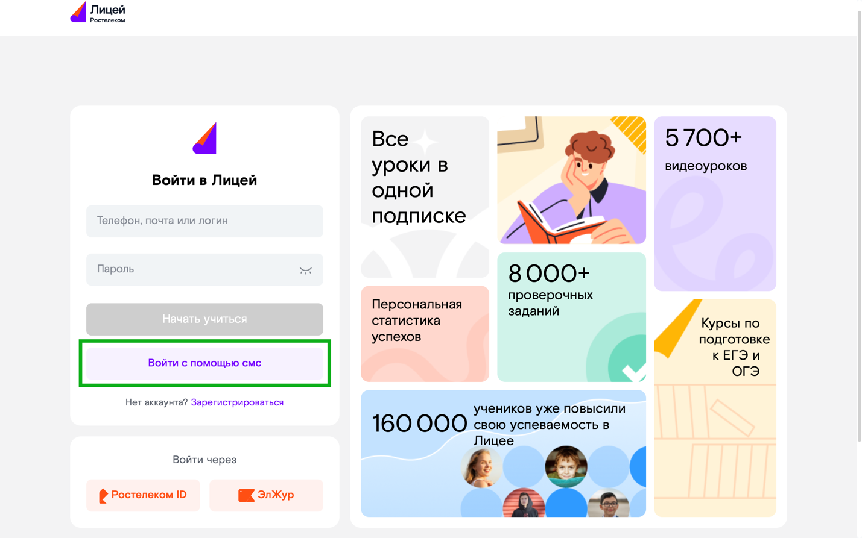
- Заполнить в появившемся окне текстовое поле, указав ваш номер телефона или адрес электронной почты, и нажать кнопку «Получить пароль»:
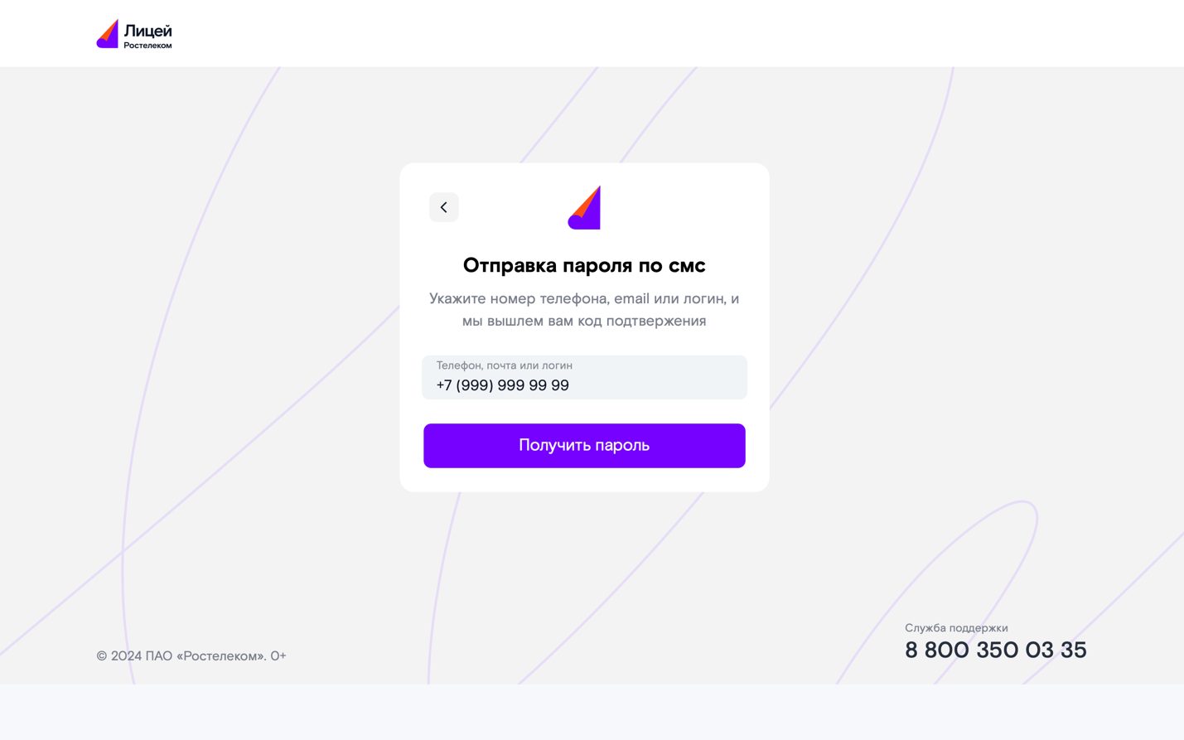
При необходимости вы можете вернуться к странице авторизации с помощью пары логин-пароль, нажав на стрелку слева от формы:
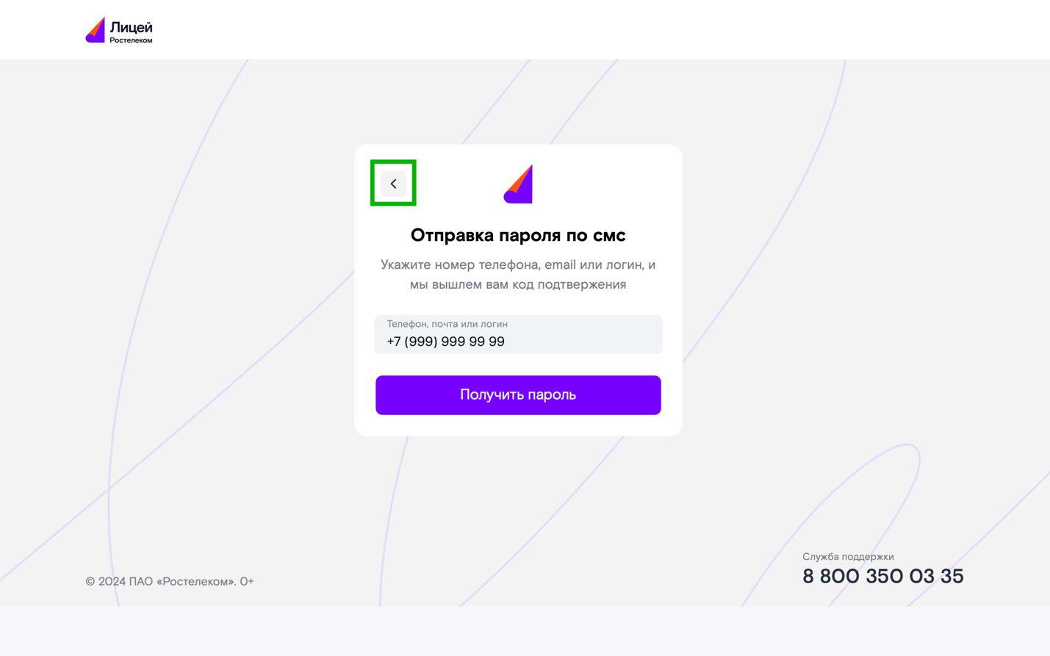
- Заполнить в появившемся окне текстовое поле, указав код из СМС, и нажать кнопку «Продолжить»:
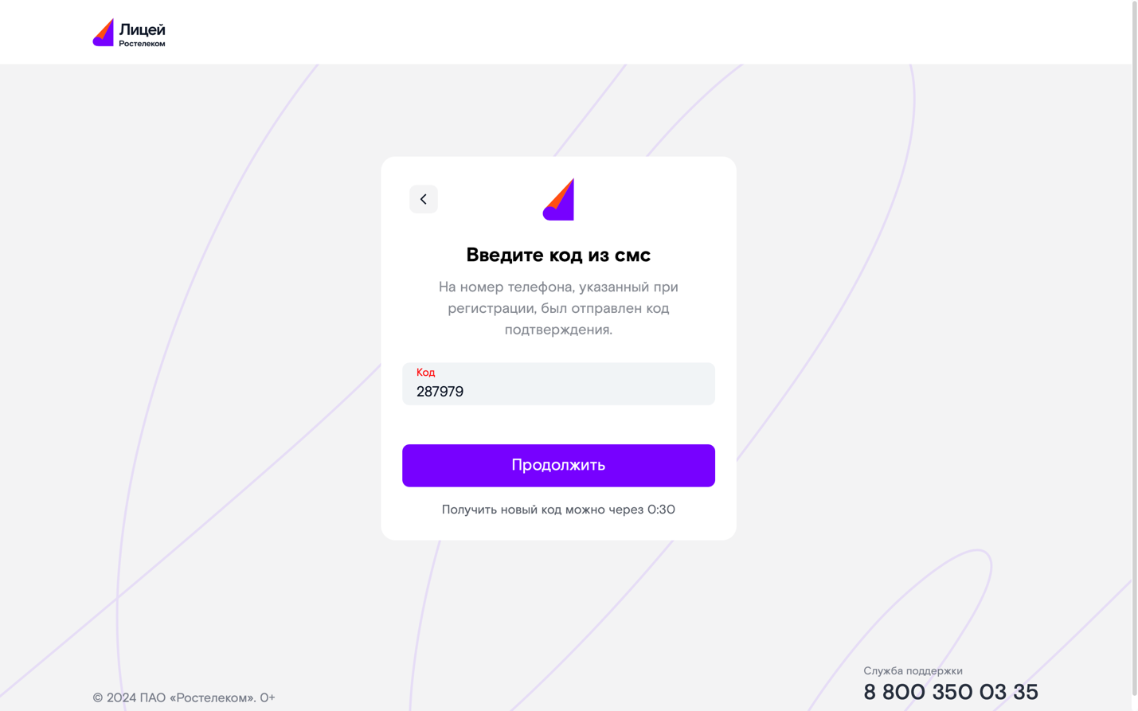
Если вы по какой-то причине не смогли ввести код подтверждения (удалили сообщение, или оно не пришло вовсе), то, по истечении 1 минуты, вы можете запросить его повторно, нажав кнопку «Получить новый код подтверждения».
Далее вы будете перенаправлены на страницу с пользовательским интерфейсом.

С помощью учётной записи ЭлЖур
Для авторизации в Сервисе через ЭлЖур вам потребуется:
- Перейти по одной из следующих ссылок:
  - https://lc.rt.ru/
  - https://msk.rt.ru/lc
- Нажать кнопку «Войти»:
Вы будете перенаправлены на форму авторизации / регистрации:
- Нажать кнопку «Войти через ЭлЖур»:
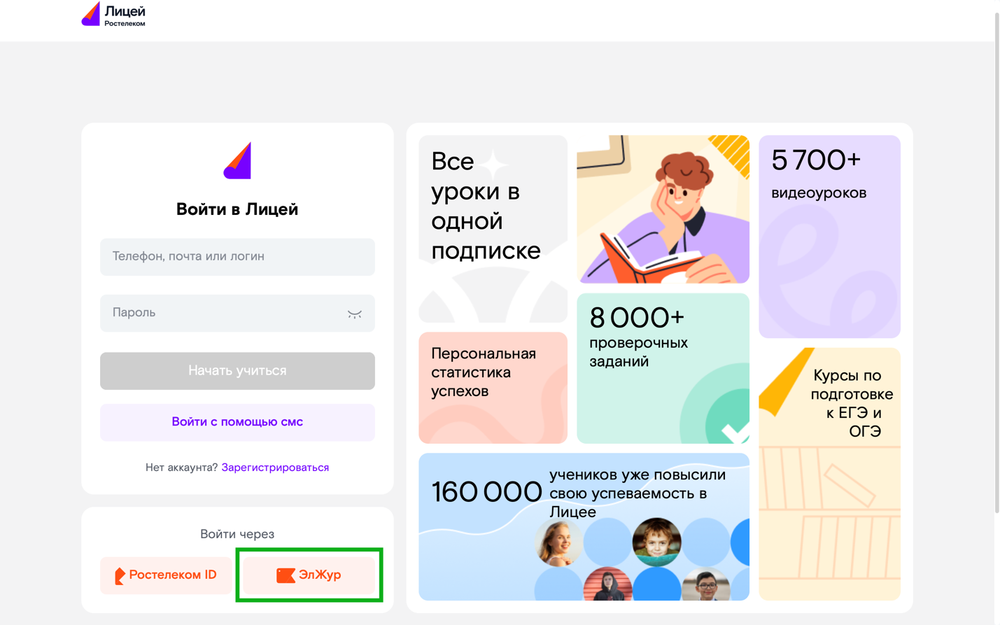
- Разрешить Сервису доступ к вашей учётной записи ЭлЖур, нажав кнопку «Продолжить»:
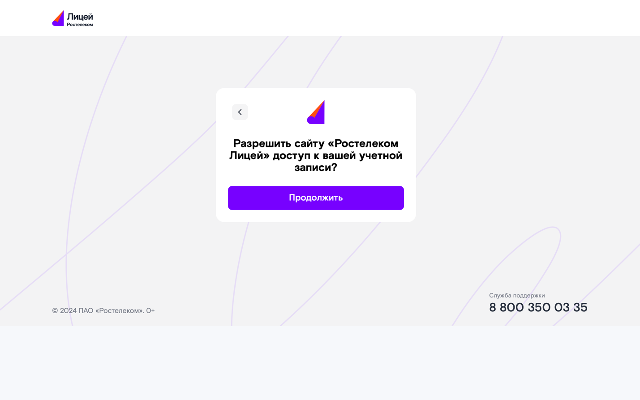
Вы будете перенаправлены на страницу авторизации в ЭлЖур:
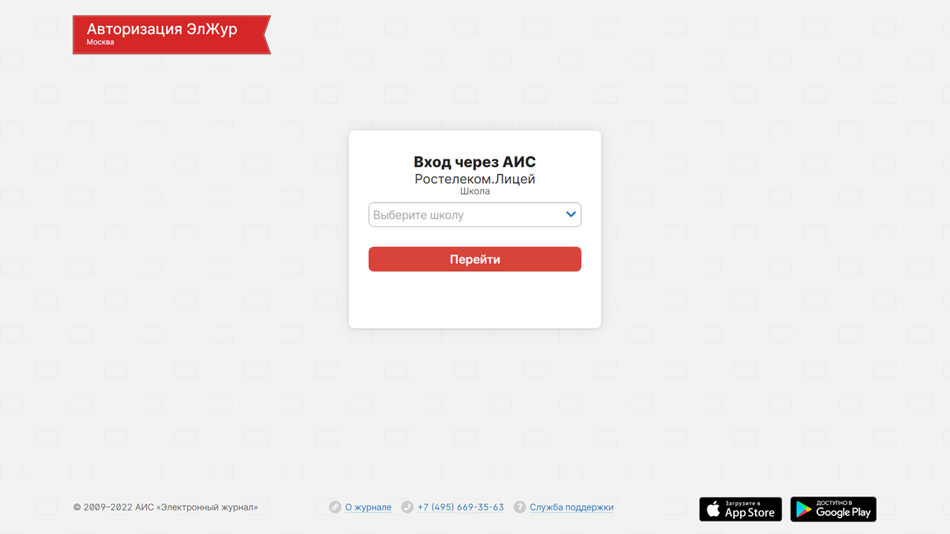
- Выбрать в раскрывающемся списке вашу школу и нажать кнопку «Перейти»:
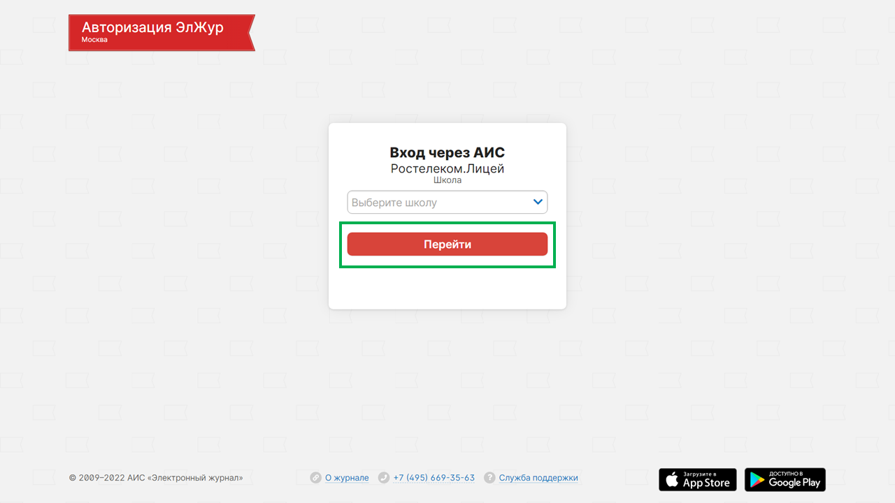
- Заполните в появившемся окне текстовые поля, указав логин и пароль от вашей учётной записи в ЭлЖур, а затем нажмите кнопку «Войти»:
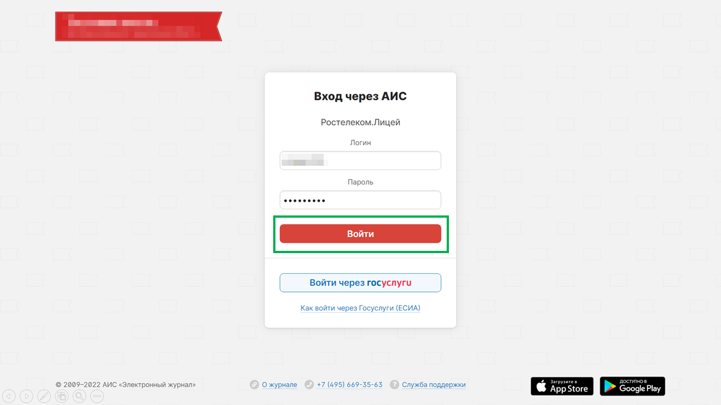
Далее вы будете перенаправлены на страницу с пользовательским интерфейсом.

С помощью учётной записи Ростелеком ID
Для авторизации в Сервисе через единую учётную запись Ростелеком ID вам потребуется:
- Перейти по одной из следующих ссылок:
  - https://lc.rt.ru/
  - https://msk.rt.ru/lc
- Нажать кнопку «Войти»:
Вы будете перенаправлены на форму авторизации / регистрации:
- Нажать кнопку «Войти через Ростелеком ID»:
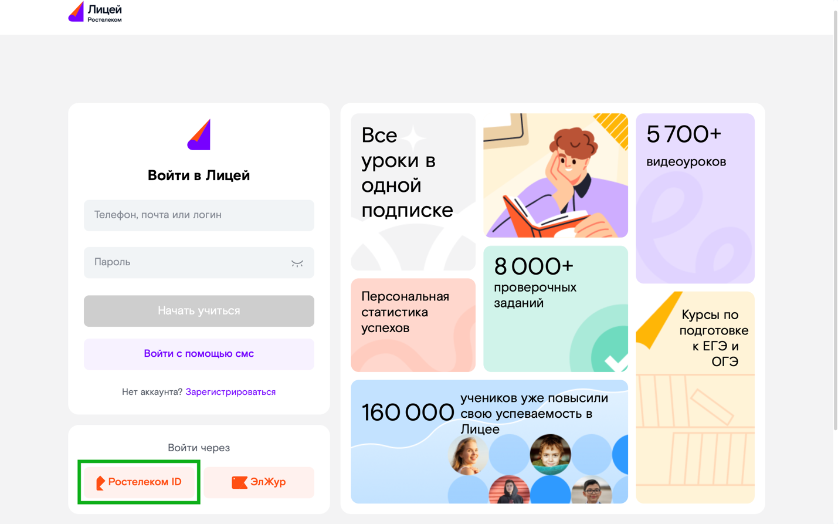
- Выбрать вкладку для авторизации: «Телефон», «Почта», «Логин», «Лицевой счёт».
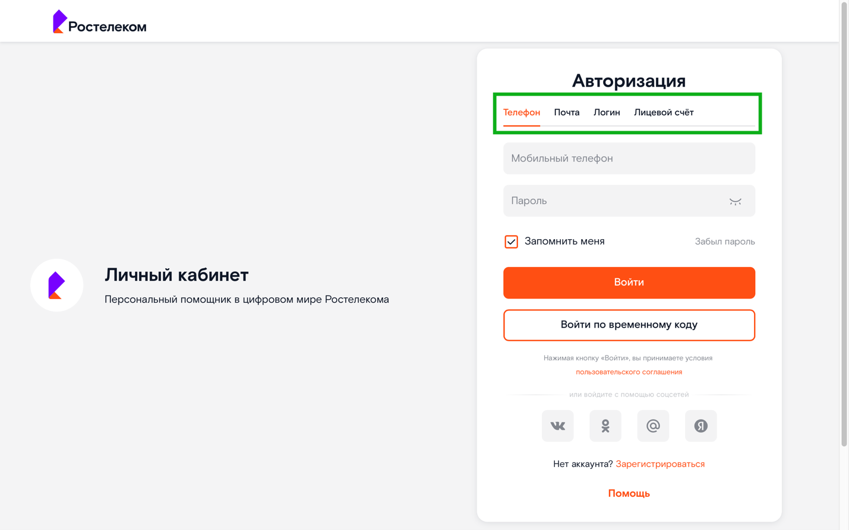
- Ввести данные учётной записи и нажать кнопку «Войти». Если при вводе пароля вам требуется видеть вводимые символы, нажмите кнопку с изображением глаза в правой части строки с паролем. Отключить отображение вводимых символов можно, нажав кнопку ещё раз. Кнопка «Запомнить меня» позволяет системе запомнить данные вашей учётной записи – в этом случае они будут предзаполнены при каждом входе с данного устройства.
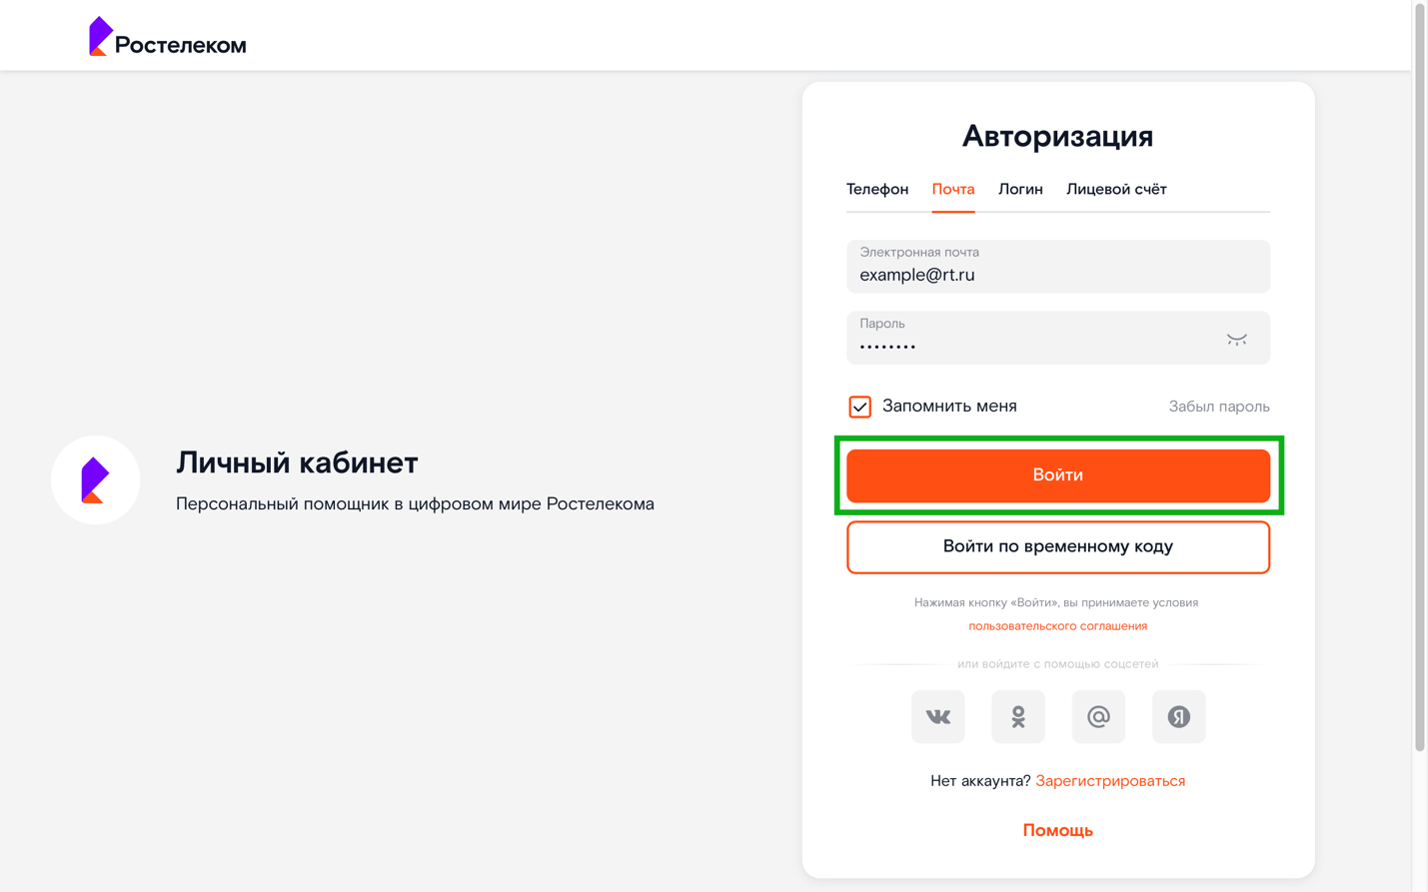
Далее вы будете перенаправлены на страницу с пользовательским интерфейсом.
Вы можете войти в Личный кабинет Ростелеком ID по временному коду, высланному на почту или мобильный телефон. Для этого нажмите кнопку «Войти по временному коду»:
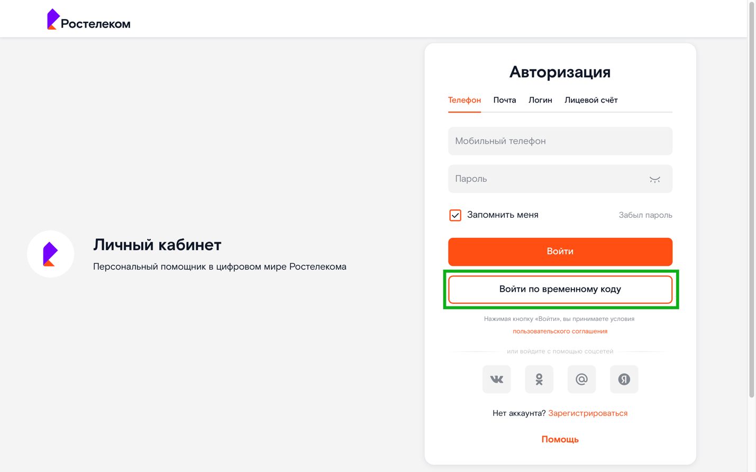
Введите email или номер телефона – туда вам придёт временный код.
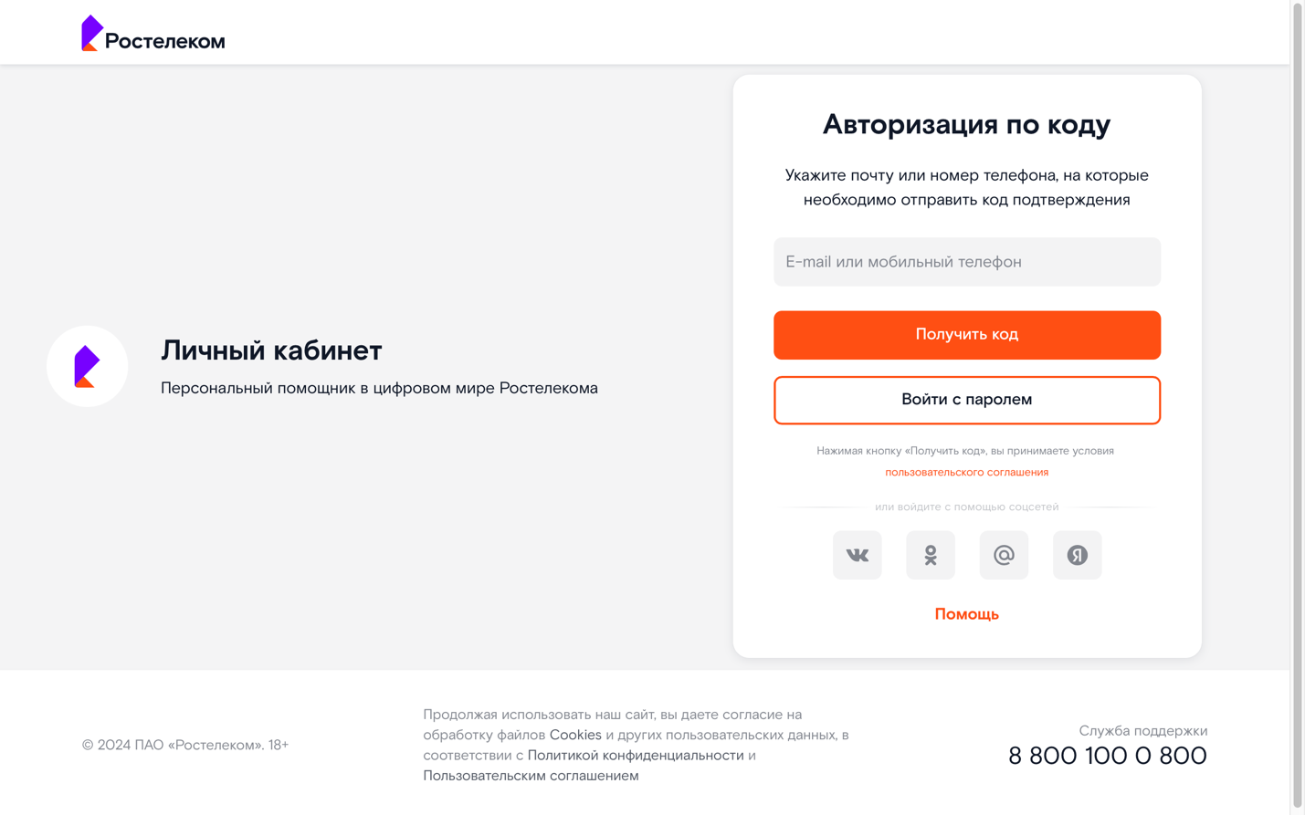
Далее нажмите кнопку «Получить код» и введите код, пришедший на почту или по СМС. Если вы по какой-то причине не смогли ввести код подтверждения (удалили сообщение, или оно не пришло), то по истечении 2 минут вы можете запросить его повторно, нажав кнопку «Получить новый код подтверждения».
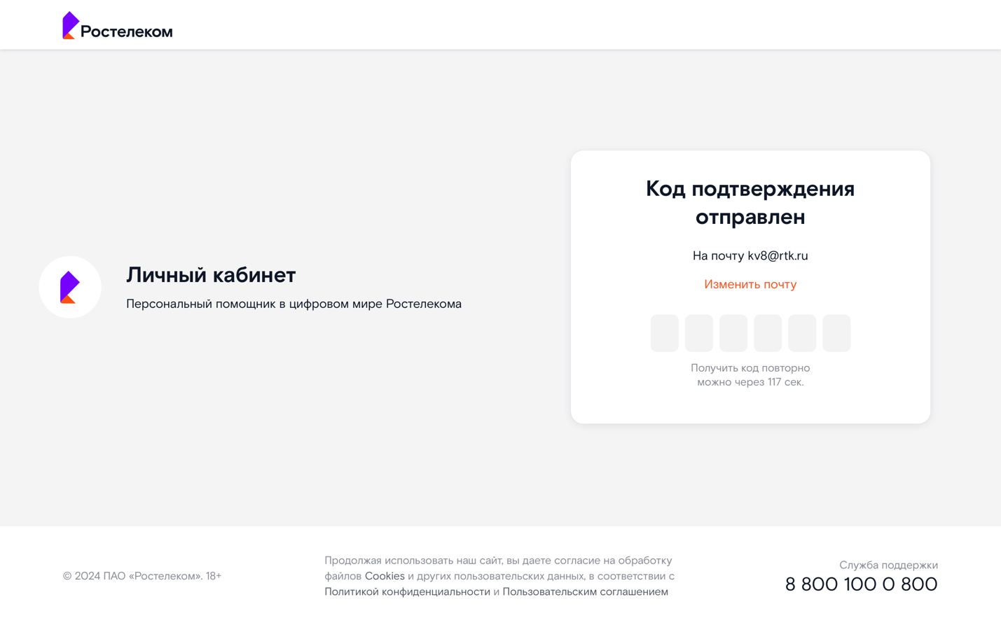
Вы также можете входить в Личный кабинет Ростелеком ID через социальные сети. Для этого данные социальной сети должны быть привязаны к вашему Личному кабинету в настройках учётной записи Ростелеком. Для входа через социальные сети используйте иконки с их логотипами.
После авторизации в Личном кабинете Ростелеком ID вы будете перенаправлены на страницу с пользовательским интерфейсом Системы «Лицей».

Интерфейс пользователя
Под «пользовательским» интерфейсом подразумевается внешний вид главной страницы Сервиса после регистрации / авторизации в нём.
После регистрации на Сервисе и перенаправлении на страницу пользовательского интерфейса вам будет показано приветственное обращение с предложением ознакомиться с основными функциями сервиса. Чтобы воспользоваться предложением, нажмите кнопку «Начать знакомство».
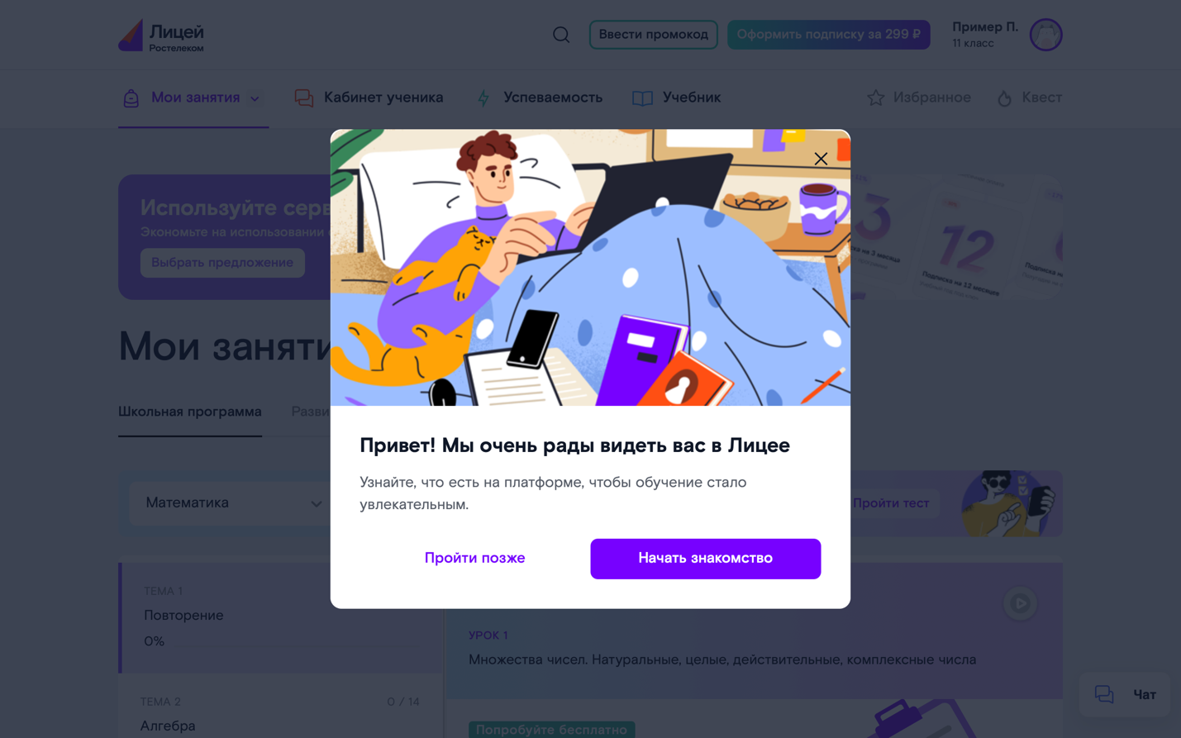
После первой авторизации вам будет предложено пройти короткий опрос о целях обучения.
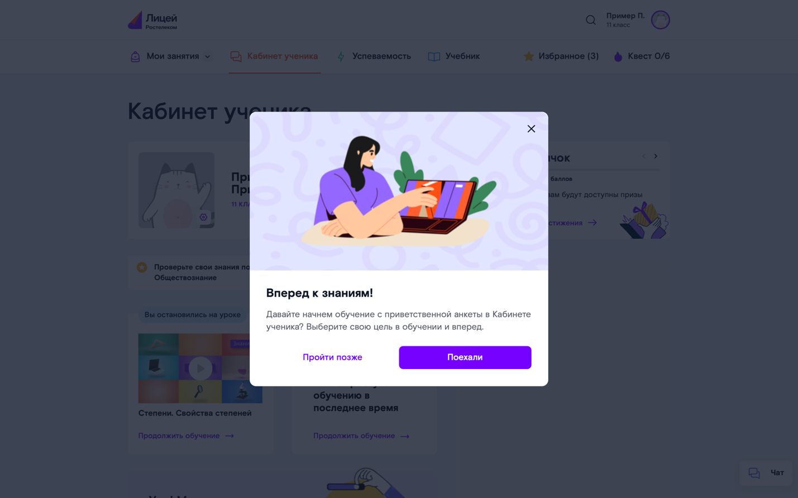
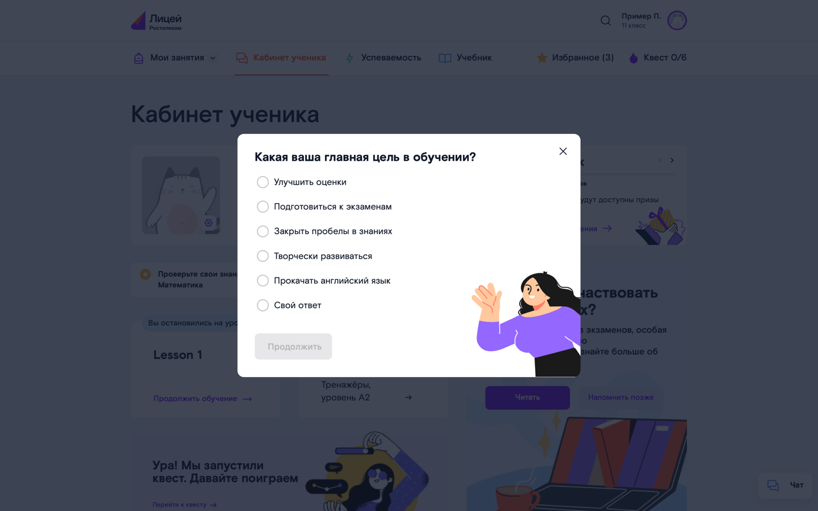
Чтобы пройти его, нажмите «Поехали», чтобы отложить прохождение — «Пройти позже». Вы сможете вернуться к прохождению, нажав кнопку «Знакомство с платформой» в пользовательском меню и выбрав пункт «Начало работы с Лицеем».
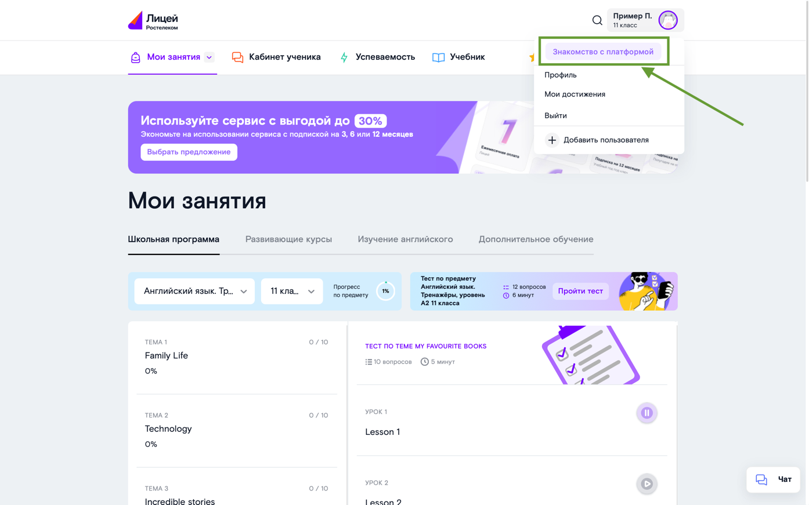

Страница с пользовательским интерфейсом Сервиса включает следующие элементы:
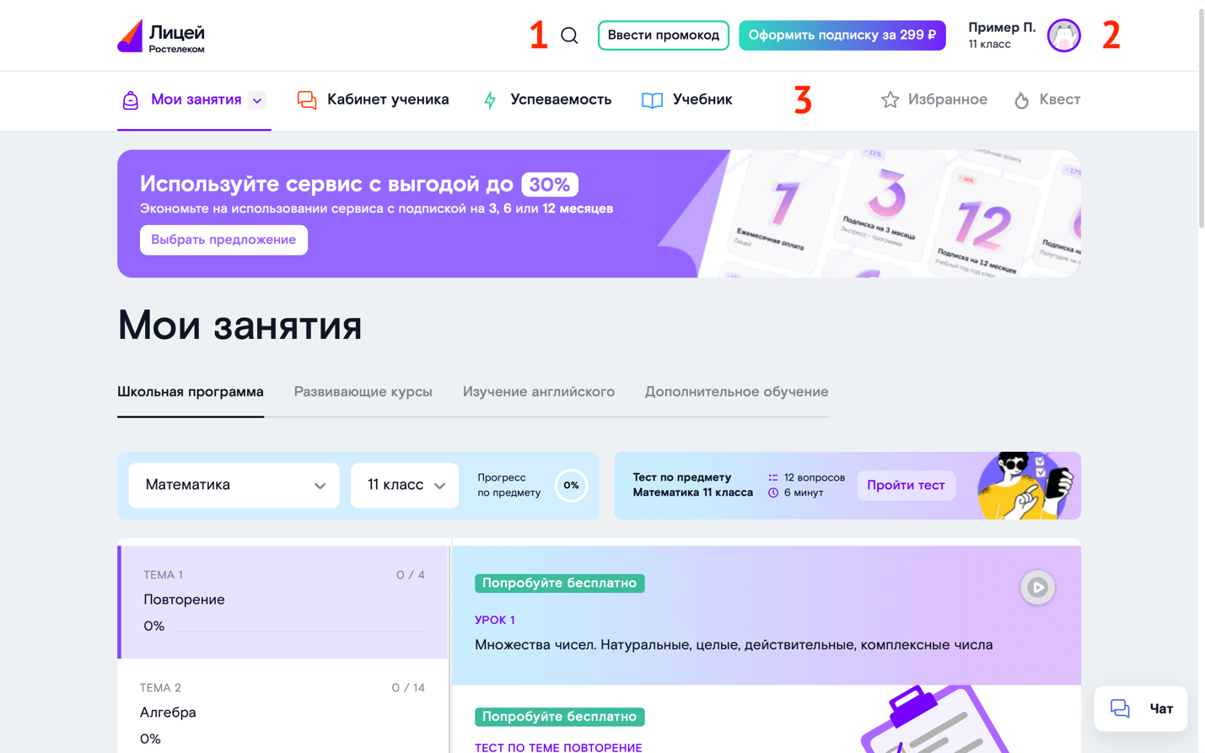
- Группа элементов поиска, состоящая из:
  - Текстовое поле
  - Кнопка «Поиск»
- Вкладка учётной записи – содержит ссылки на информацию о вашей учётной записи и кнопки для ввода промокода и оформления подписки.
- Закреплённого на всех страницах Сервиса меню, состоящего из:
  - Кнопка «Мои занятия» – содержит ссылки на страницы с обучающими курсами.
  - Кнопка «Кабинет ученика» – ведёт на страницу с общей информаций по учебному процессу.
  - Кнопка «Успеваемость» – ведёт на страницу с отображением прогресса обучения Пользователя.
  - Кнопка «Избранное» – ведёт на страницу со списком Уроков, добавленных в Избранное. Если вы не добавляли Уроки в Избранное, то кнопка «Избранное» будет обесцвеченной. В противном случае она станет цветной, а рядом с названием кнопки будет указано количество Уроков, добавленных вами в Избранное.
  - Кнопка «Квест» – ведёт на страницу со списком Заданий, выполнение каждого из которых принесёт вам определённое количество баллов. Если вы не приступали к выполнению Квеста и Заданий в нём, то кнопка «Квест» будет обесцвеченной. В противном случае она станет цветной, а рядом с названием будет указано количество выполненных и общее количество заданий Квеста.

Учётная запись
Для перехода на страницу управления учётной записью нажмите кнопку с вашими именем и фамилией, расположенную в верхнем правом углу любой из страниц Сервиса, после чего откроется выпадающее меню:
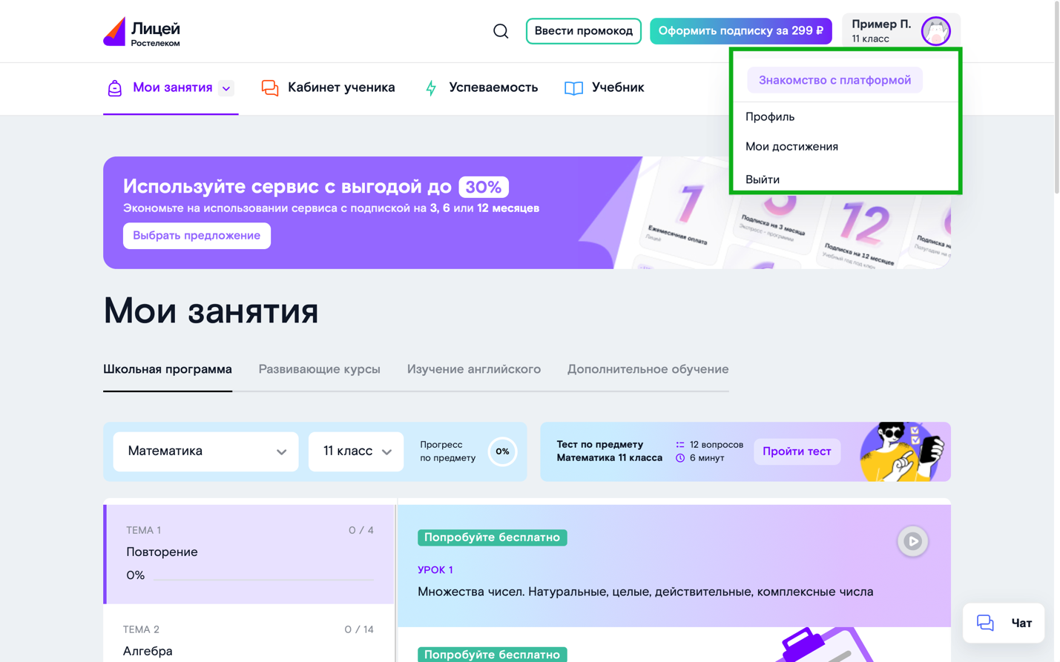
Меню содержит следующие элементы:
- «Знакомство с платформой» – краткая инструкция по использованию Сервиса.
- «Профиль» – ведёт на страницу просмотра и редактирования ваших данных. Здесь также можно оформить подписку и купить абонемент.
- «Мои достижения» – ведёт на страницу с вашим уровнем достижений. Накапливая баллы за выполненные задания, вы повышаете свой уровень. С переходом на новый уровень вы получаете бонус от Сервиса.
- «Выйти» – нажатие кнопки завершает текущий сеанс вашей учётной записи и перенаправляет вас на главную страницу Сервиса.

Профиль
Общий вид раздела «Профиль»:
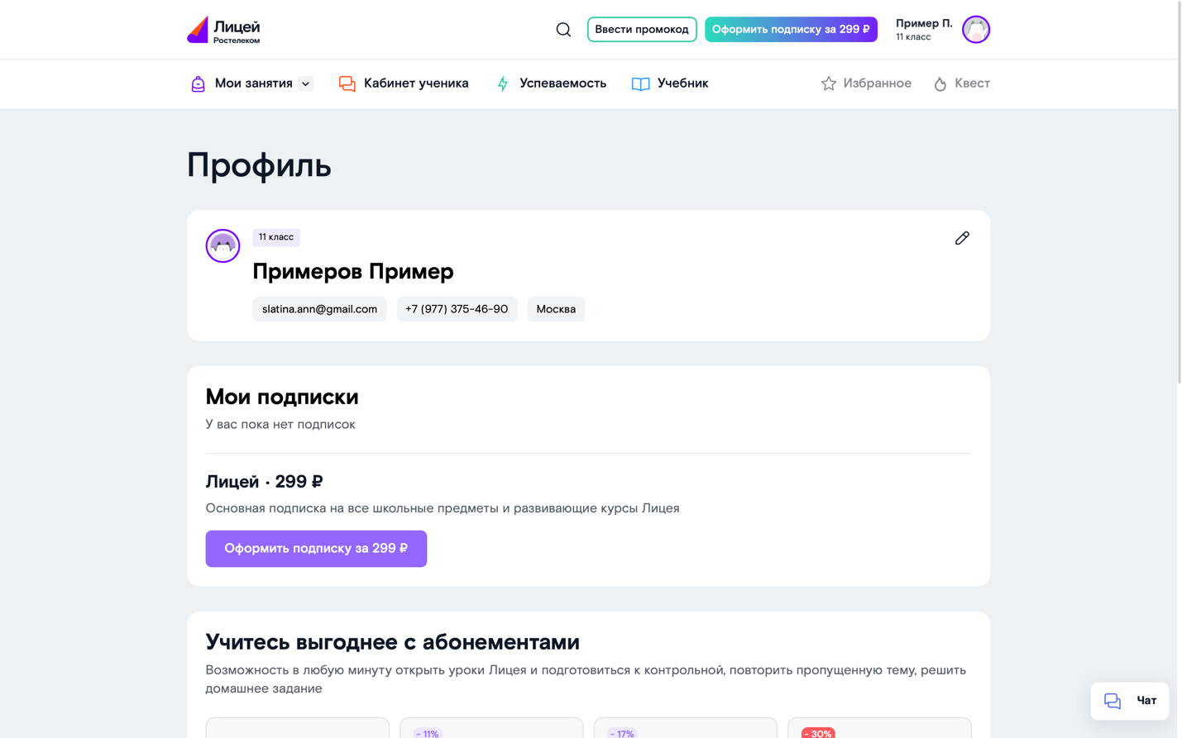Раздел состоит из блоков:
- Информация о пользователе: Ф. И. О., класс, email, номер мобильного телефона, регион, фотография профиля. Для изменения данных нажмите кнопку в виде карандаша в правом верхнем углу блока. Вы можете отредактировать любые данные, кроме номера телефона, сменить пароль и загрузить фото профиля. После изменения данных нажмите кнопку «Сохранить».
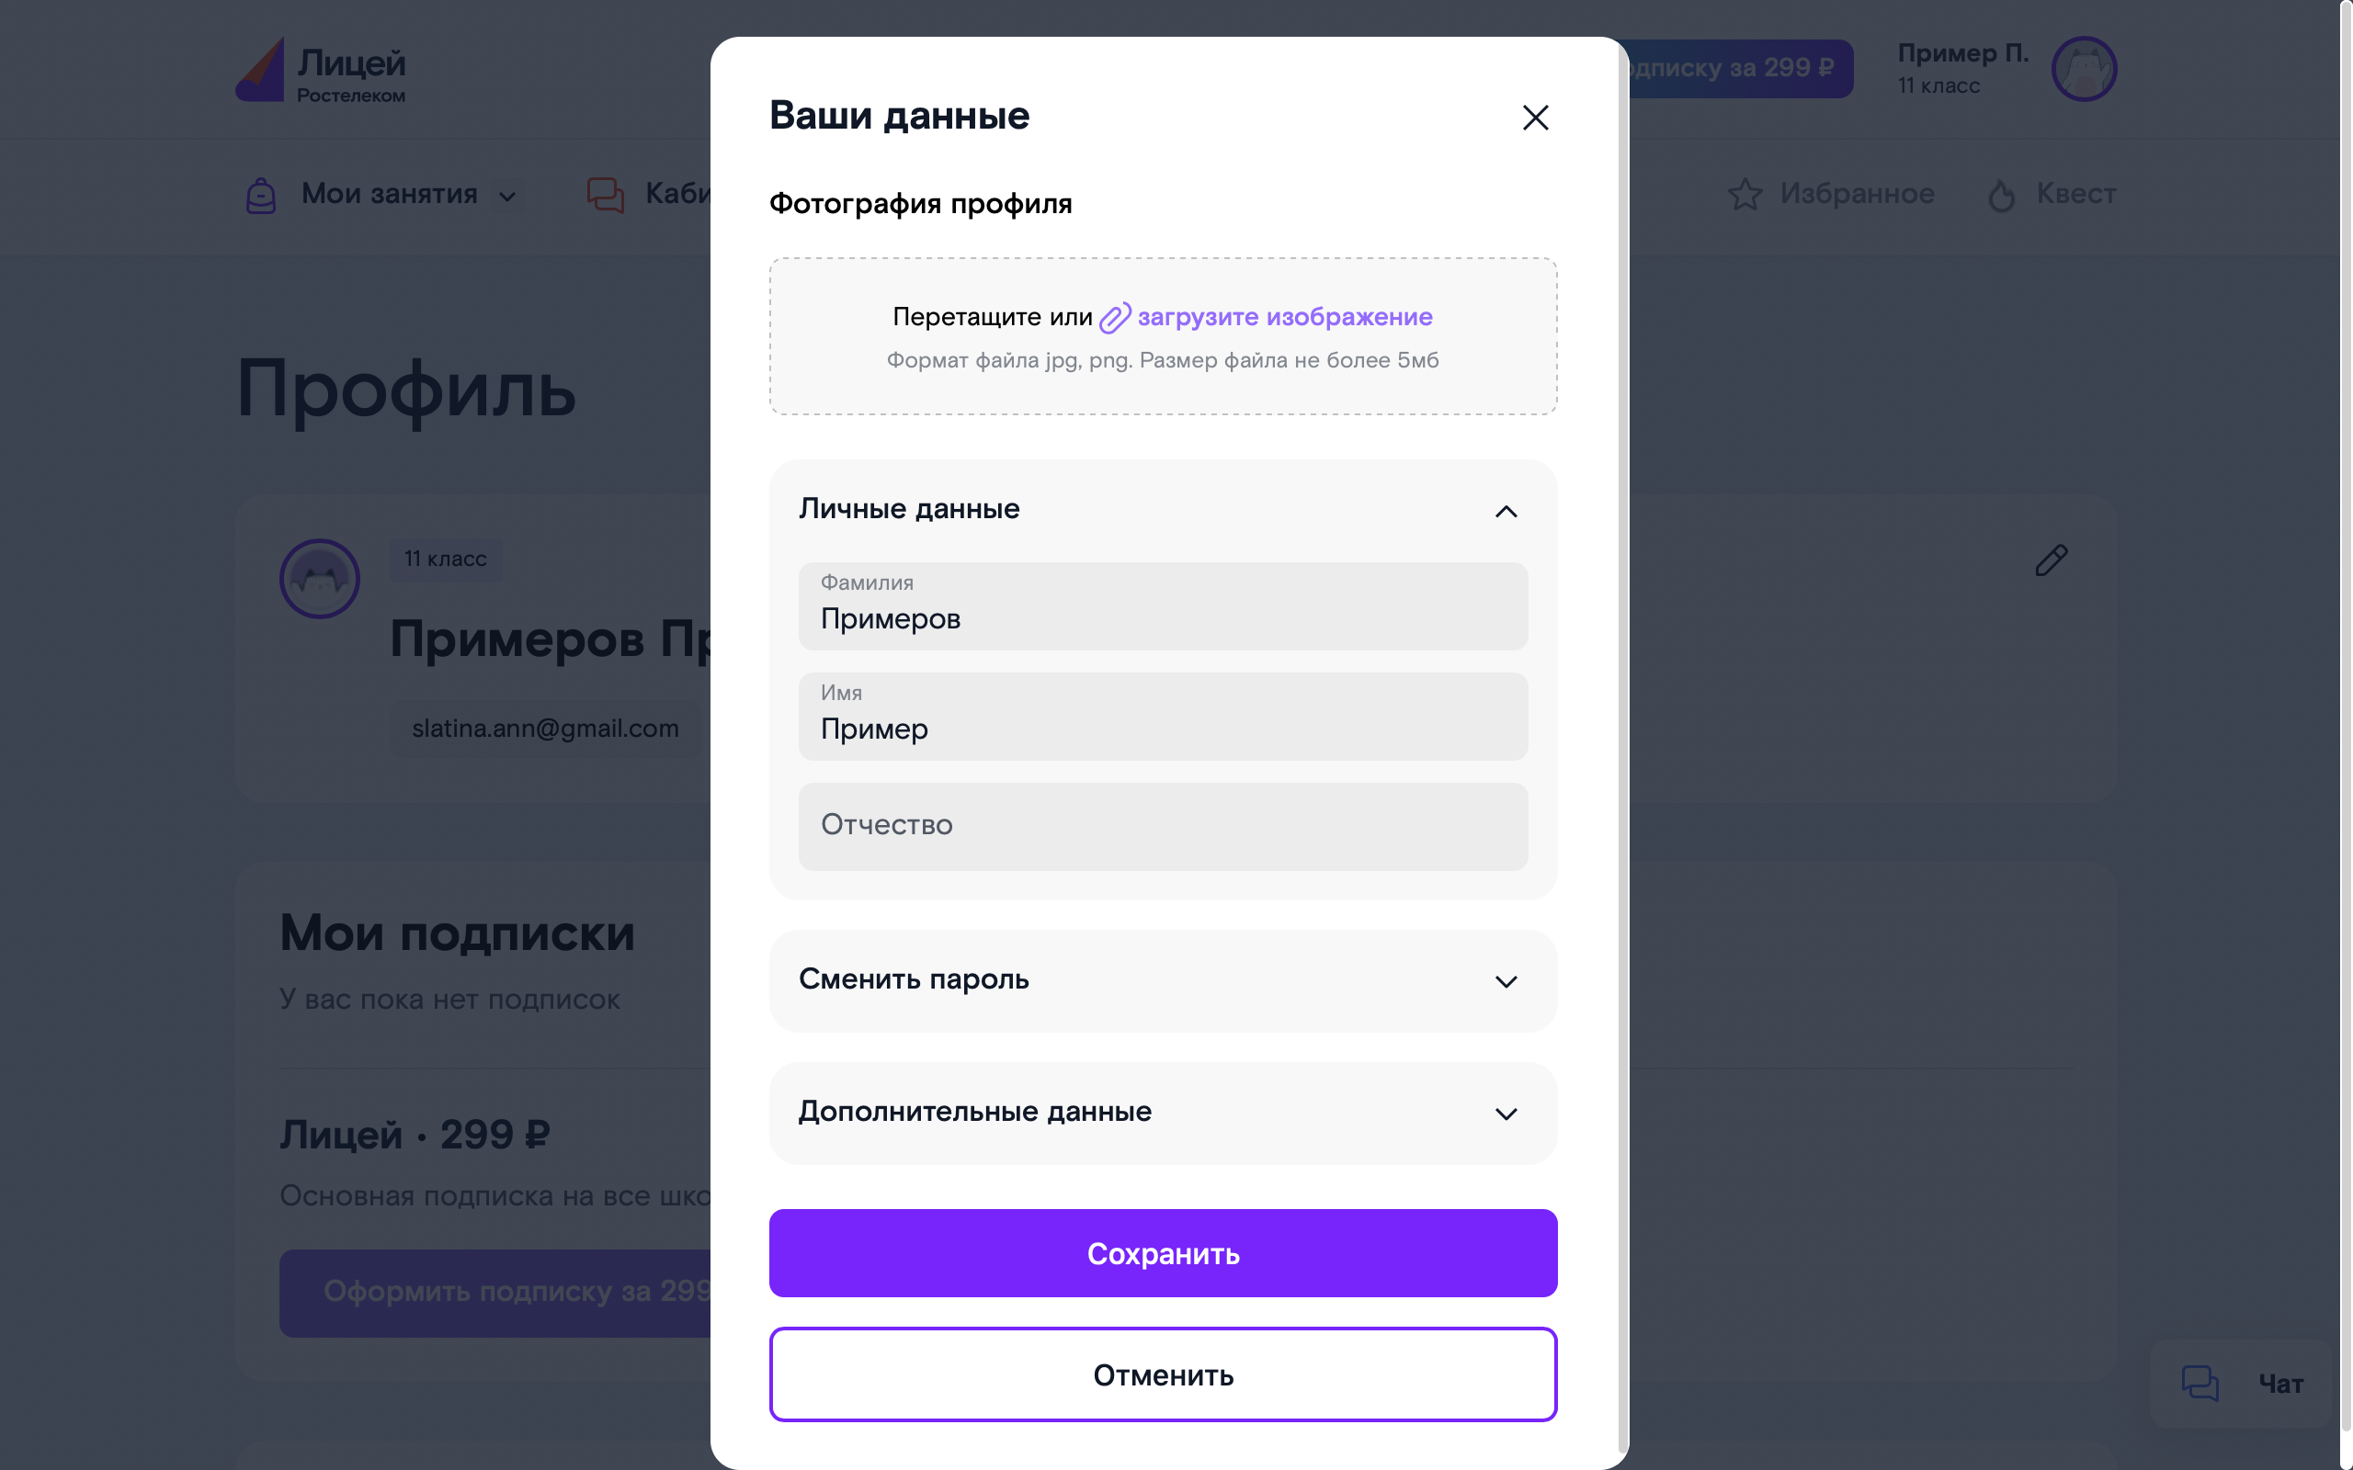
- Мои подписки. Подписка представляет собой платный доступ с ежемесячным платежом ко всем обучающим материалам, разработанным сотрудниками Сервиса, и открывает доступ ко всем урокам и тестам во вкладках «Школьная программа», «Развивающие курсы», «Изучение английского».
В блоке «Мои подписки» можно оформлять подписки и выключать их. Для оформления подписки нажмите кнопку «Оформить». Второй способ оформить подписку – нажать кнопку «Оформить подписку» в верхнем меню страницы.
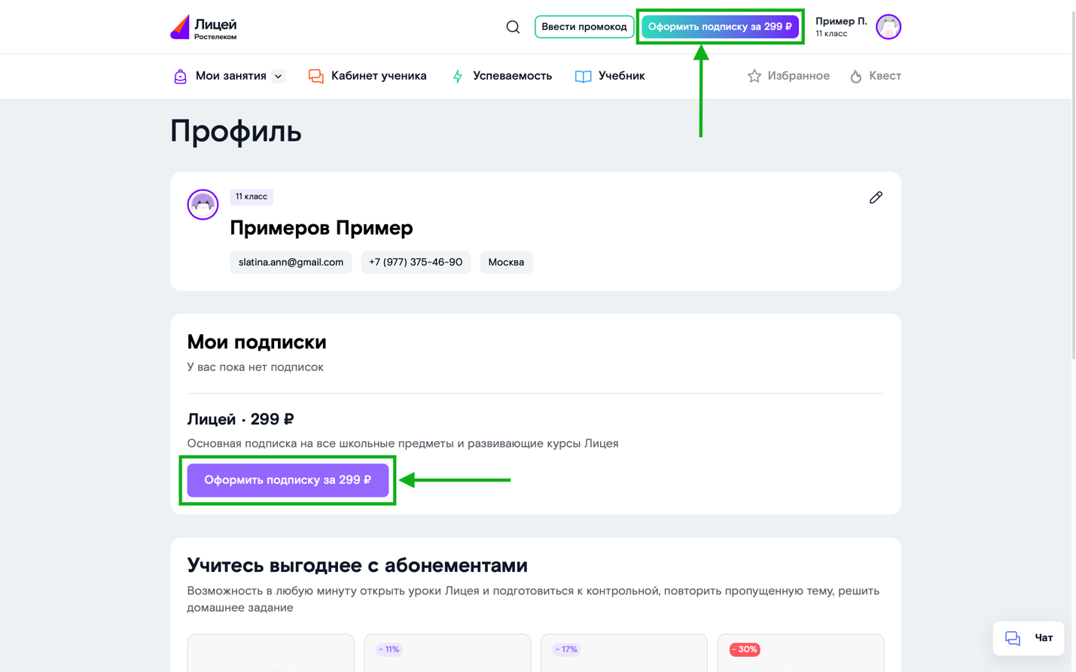
Ознакомьтесь с условиями подписки.
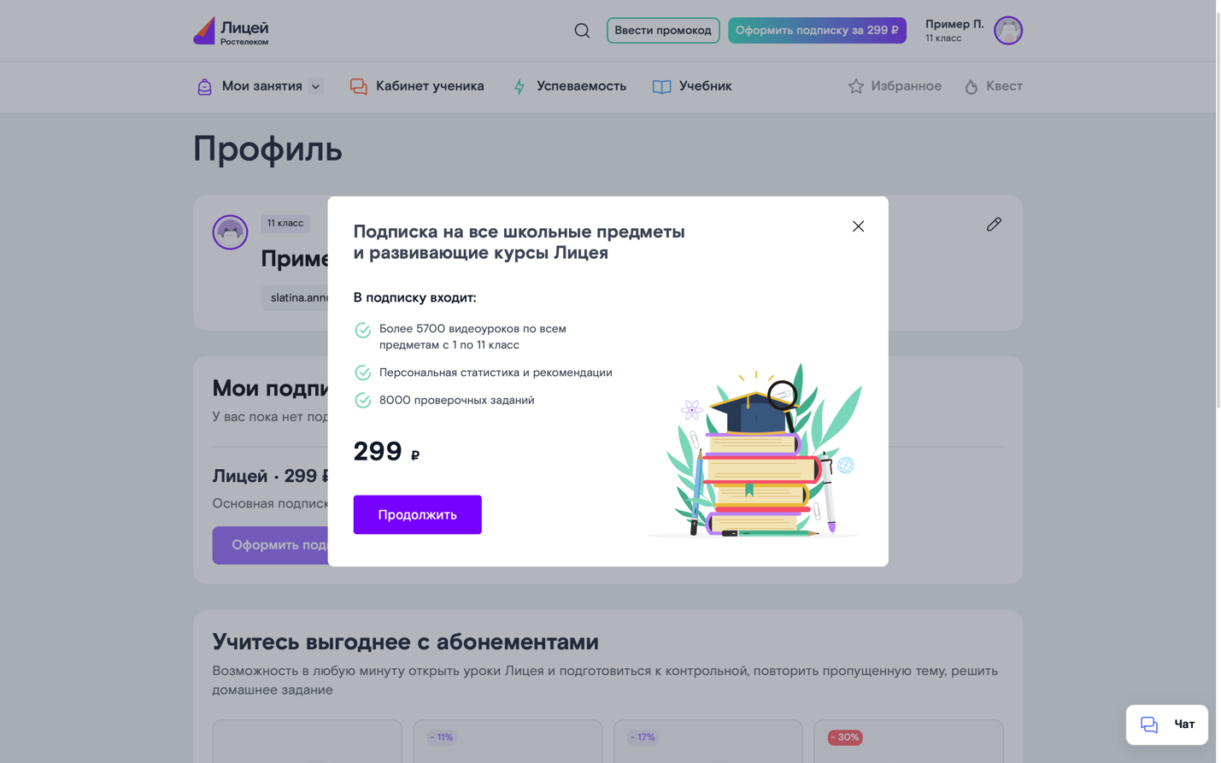
Введите данные карты для оплаты. Данная карта будет использоваться для ежемесячной оплаты подписки, в дальнейшем вы можете изменить или отвязать карту.
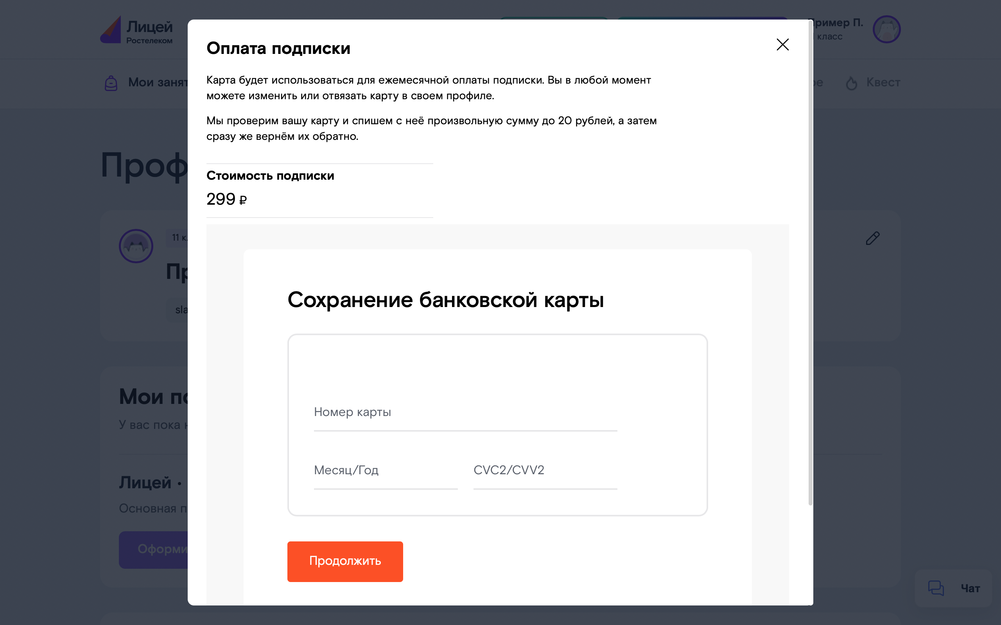
После подключения подписки в блоке «Мои подписки» будет указан срок её действия. Переключатель «Автоплатёж» позволяет включить или отключить автоматическую ежемесячную оплату подписки с привязанной к вашей учётной записи карты. Если к учётной записи не привязана ни одна карта, включить автоплатёж невозможно.
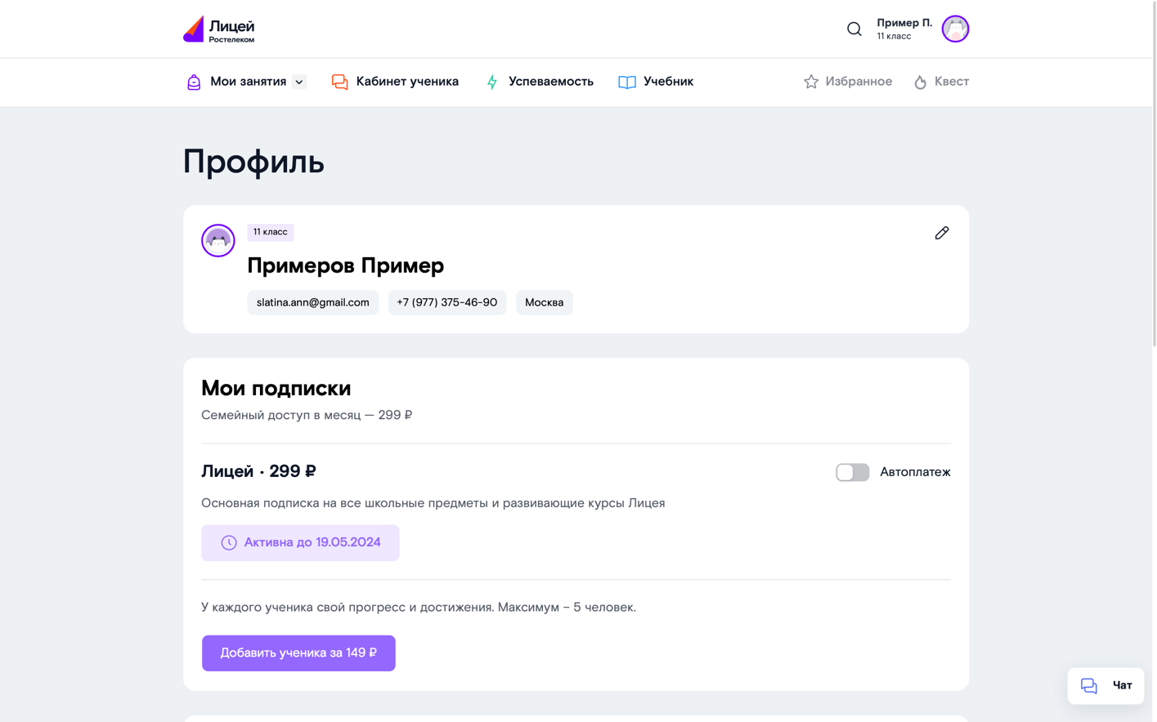
С помощью кнопки «Добавить ученика» вы можете добавить ещё одного ученика в аккаунт. Подробнее об этой функции см. в разделе 7 «Несколько учеников в учётной записи».
- Абонементы – это варианты подписок на определённый срок, которые вы оплачиваете единовременным платежом. Чем больше срок, тем дешевле цена за один месяц. Вы можете купить абонемент, нажав кнопку «Купить». Оплата абонемента происходит аналогично оплате подписки.
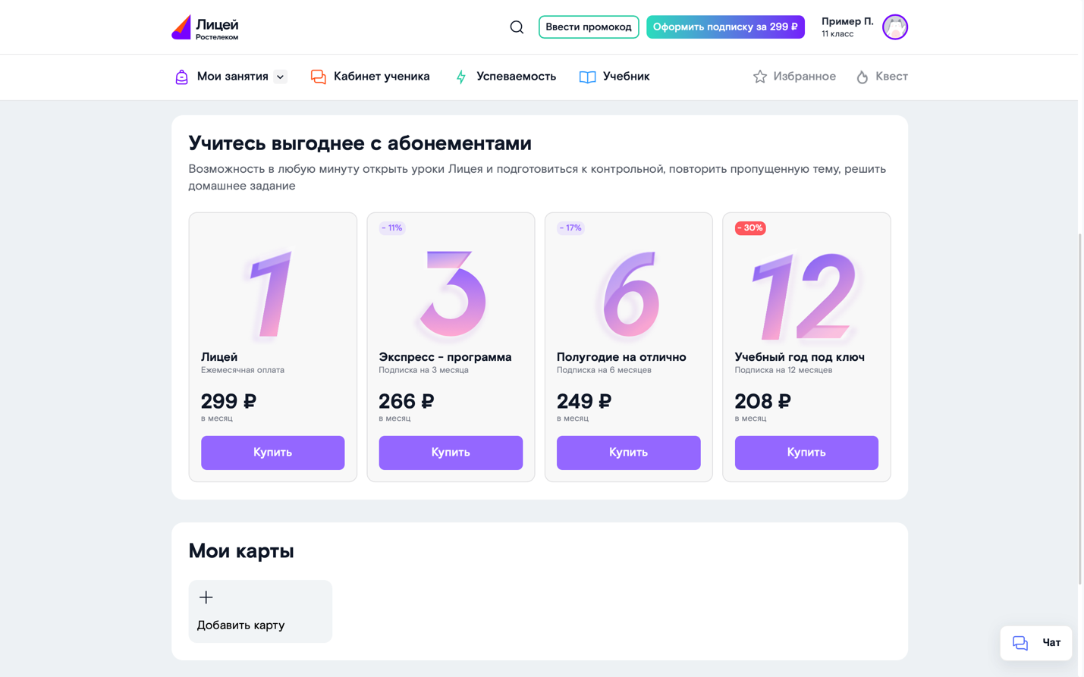
- Мои карты. Вы можете управлять картами, с которых осуществляется оплата продуктов. Чтобы привязать карту, нажмите кнопку «Добавить карту» и введите её данные. Подтвердите существование и привязку карты (процесс зависит от вашего банка). Для проверки карты с неё спишется произвольная сумма до 20 руб., которая сразу же вернётся обратно.
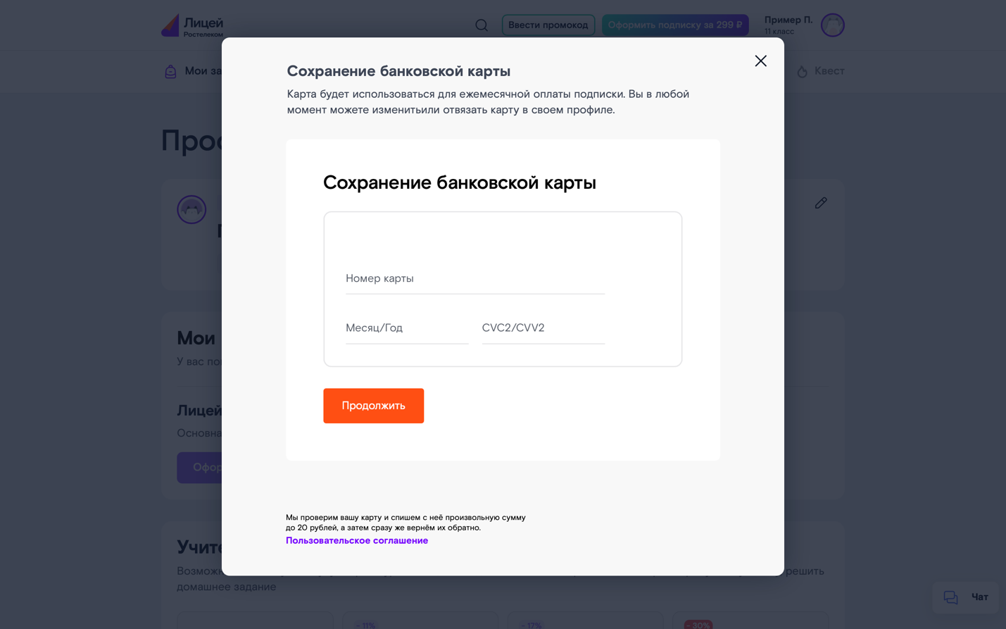
Добавленная карта появится в блоке. Последняя из добавленных вами карт будет считаться картой, привязанной к Автоплатежу Подписки (если она имеется).
Чтобы удалить карту, нажмите на три точки в правом верхнем углу иконки с картой, а затем – кнопку «Удалить». Подтвердите действие.
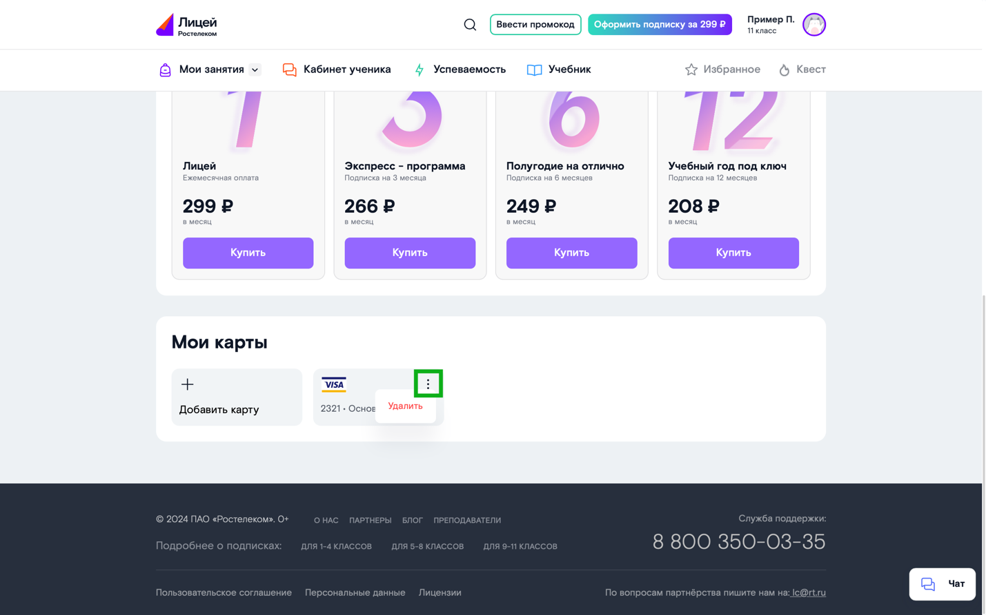

Мои достижения
Раздел «Мои достижения» отображает ваш уровень достижений. Накапливая баллы за выполненные задания, вы повышаете свой уровень. С переходом на новый уровень вы получаете бонус от Сервиса.
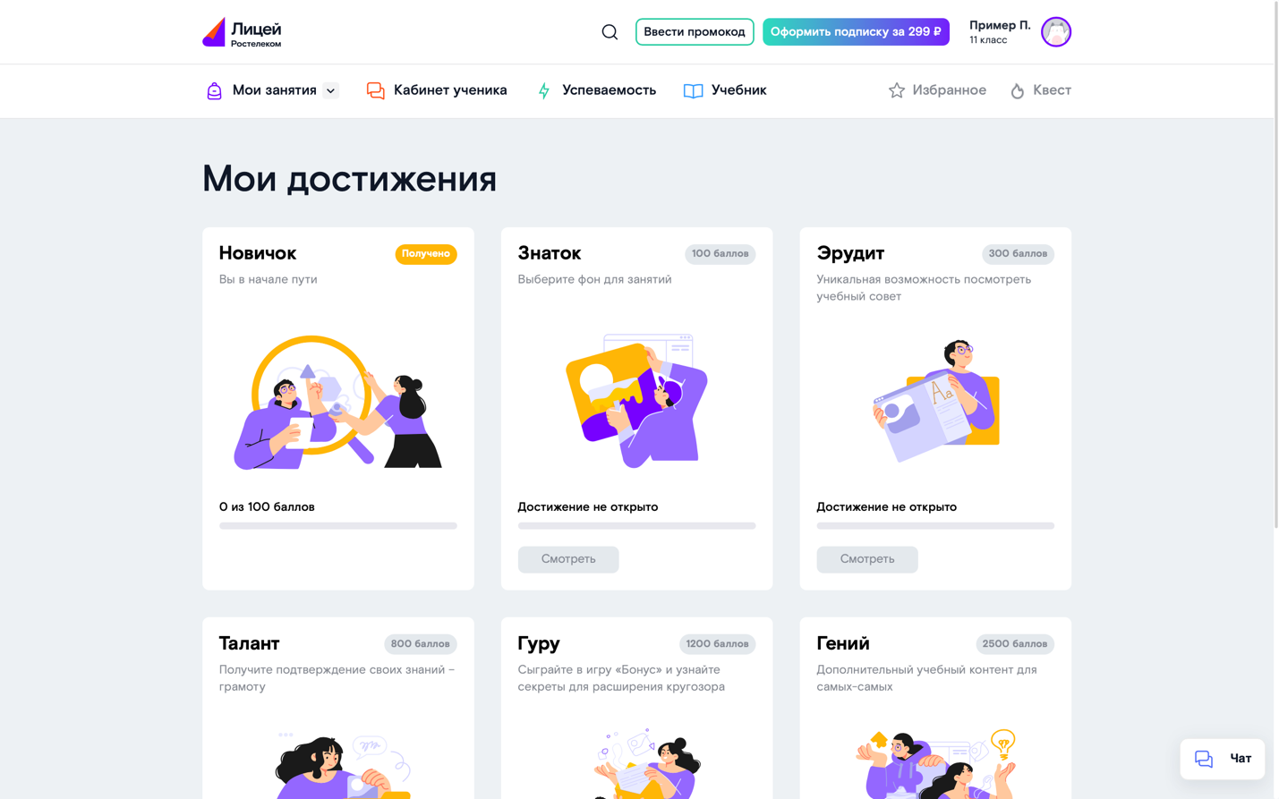
В правой верхней части карточки уровня указано число баллов, необходимое для его достижения. Ниже описан бонус, который станет доступен по достижении уровня. Кнопка «Смотреть» предназначена для просмотра бонуса.

Несколько учеников в учётной записи
Одной учётной записью может пользоваться несколько учеников (максимум — 5). У каждого из них будет свой профиль, свои достижения и уникальные задания Квеста, своя статистика успеваемости и рассылки о прогрессе, но данные для оплаты услуг сервиса будут общими. Для всех новых учеников, добавленных в учётную запись, действует скидка на подписку.

Добавление нового ученика
Возможность добавить нового ученика появляется после оформления подписки на первого ученика:
            - В разделе профиля первого ученика «Мои подписки» появляется кнопка «Добавить ученика за N руб.», где N — цена со скидкой. Вы также можете добавить ученика без оформления подписки — её можно будет оформить позднее. Новые ученики будут отображаться в блоке «Дополнительные аккаунты».
            - В меню учётной записи появляется кнопка «Добавить пользователя». Новые ученики также будут отображаться в меню учётной записи.
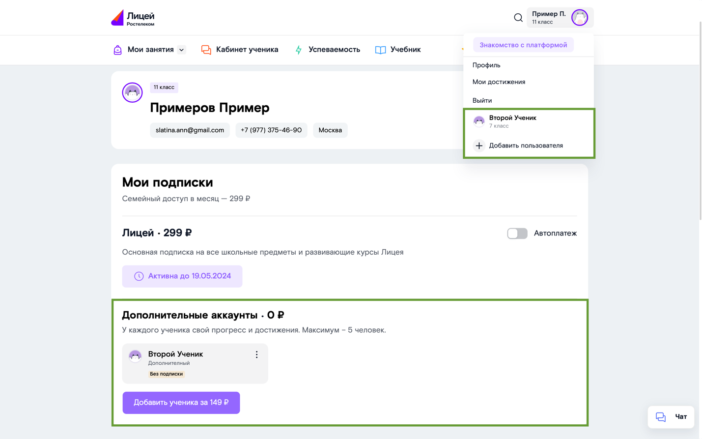

Интерфейс нового ученика
Чтобы перейти в аккаунт другого ученика, нажмите на него в меню учётной записи в правом верхнем углу страницы.
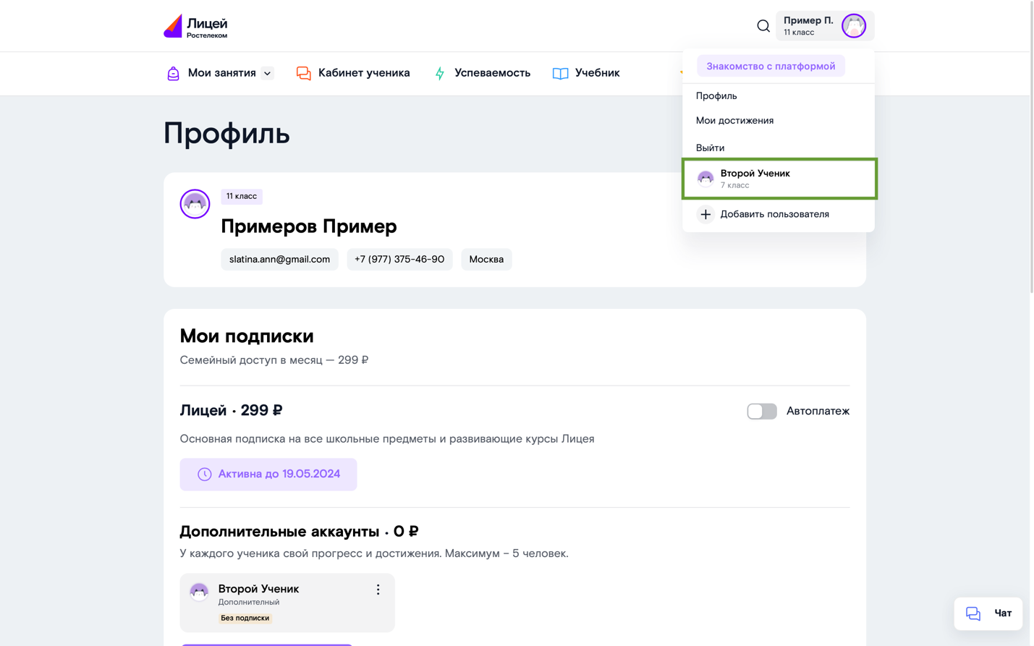
Также вы перейдёте в аккаунт нового ученика, нажав кнопку «Редактировать» в меню дополнительного аккаунта («Мои подписки»). Чтобы открыть меню, нажмите три точки в правом верхнем углу карточки дополнительного аккаунта.
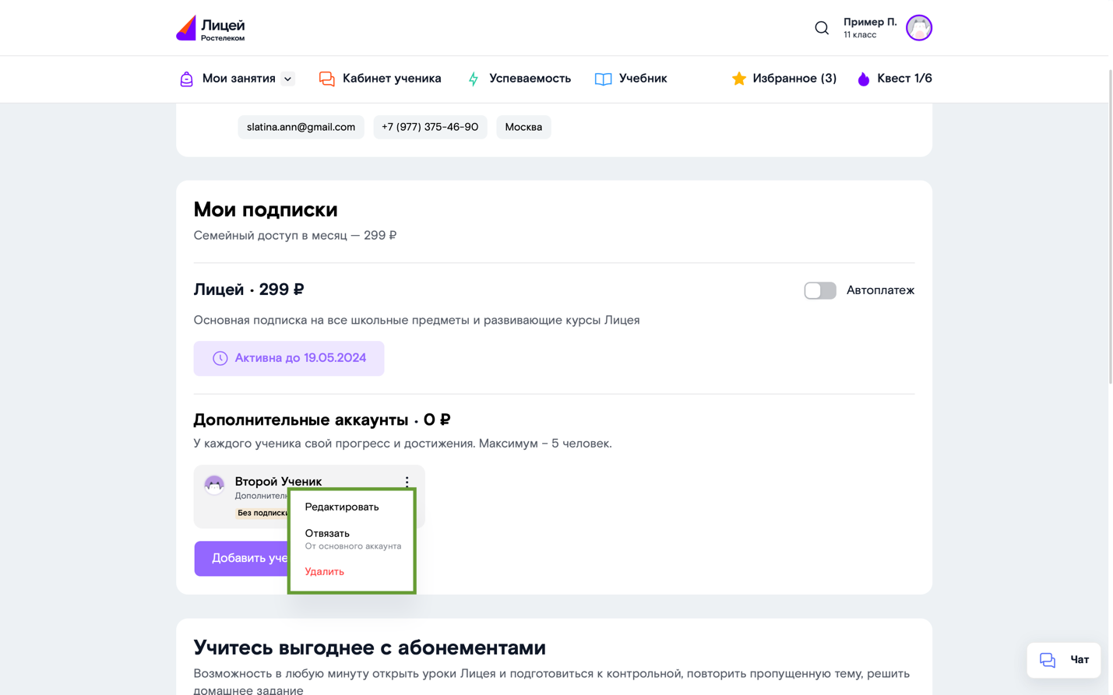
После нажатия кнопки вы будете перенаправлены в форму редактирования данных ученика.
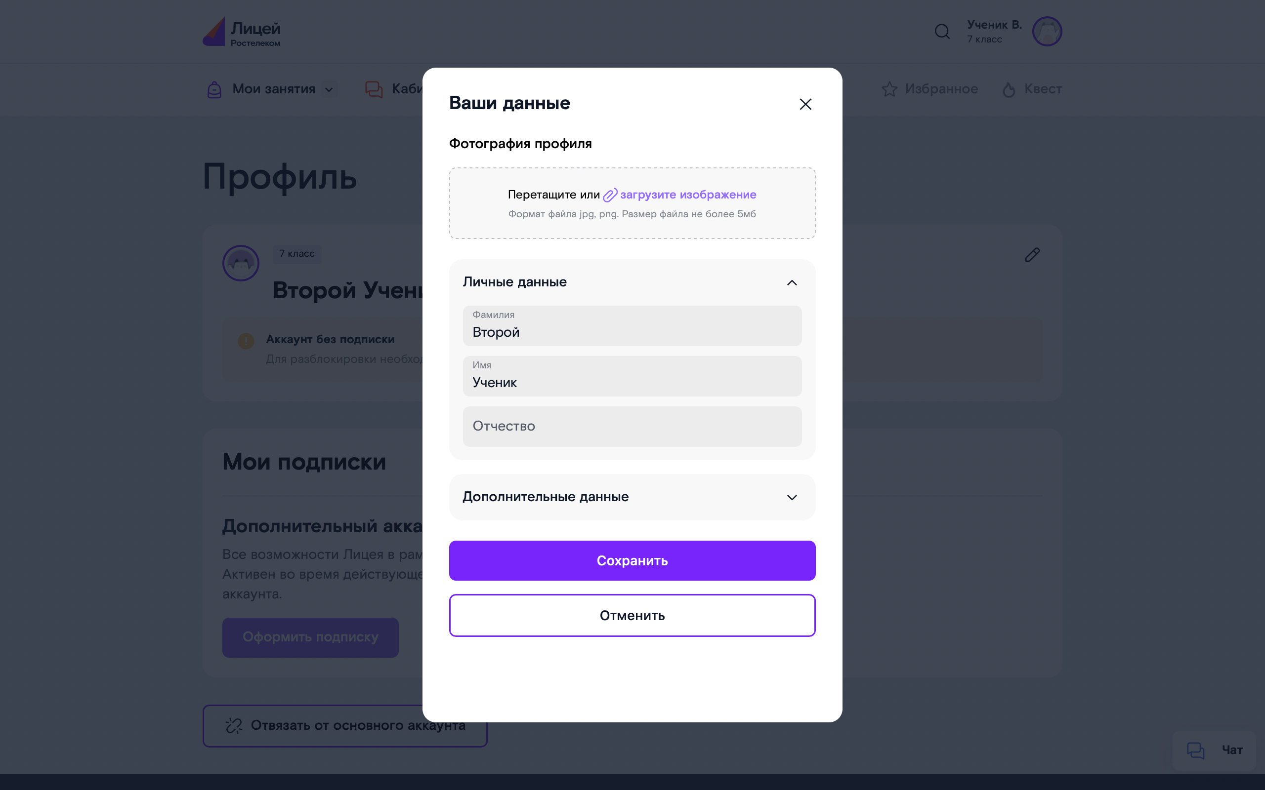
Интерфейс платформы для нового ученика аналогичен интерфейсу для основного ученика, за исключением настроек профиля: в них не будут отображаться блоки «Абонементы» и «Мои карты».
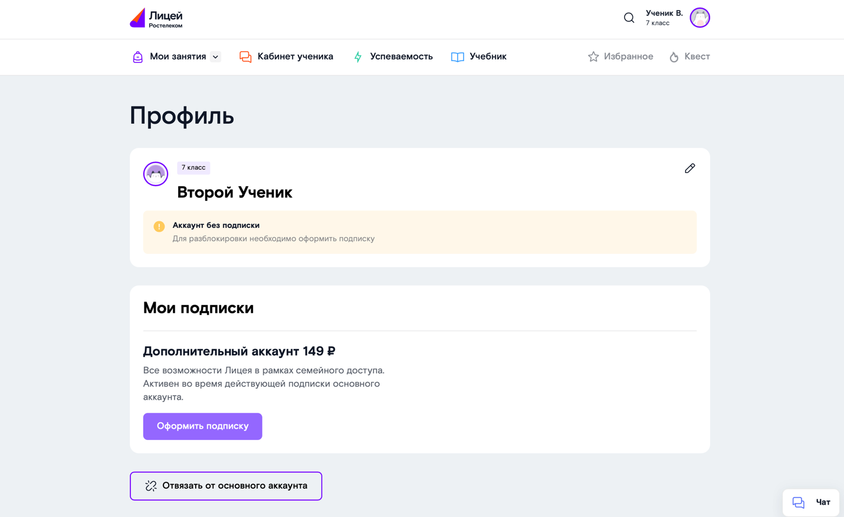
Оплачивать подписку ученика можно двумя способами:
            - С его страницы в блоке «Мои подписки»
            - Со страницы основного ученика в блоке «Мои подписки» «Дополнительные аккаунты».

Отвязка аккаунта ученика
Вы можете отвязать аккаунт нового ученика от основного. В этом случае ученику будет создана отдельная учётная запись с паролем и возможностью привязывать карту. Скидка на подписку, действующая для дополнительного аккаунта, будет сохранена. Вернуть ученика в семейный доступ будет нельзя.
Вы можете отвязать аккаунт ученика двумя способами:
            - Через настройки профиля дополнительного ученика:
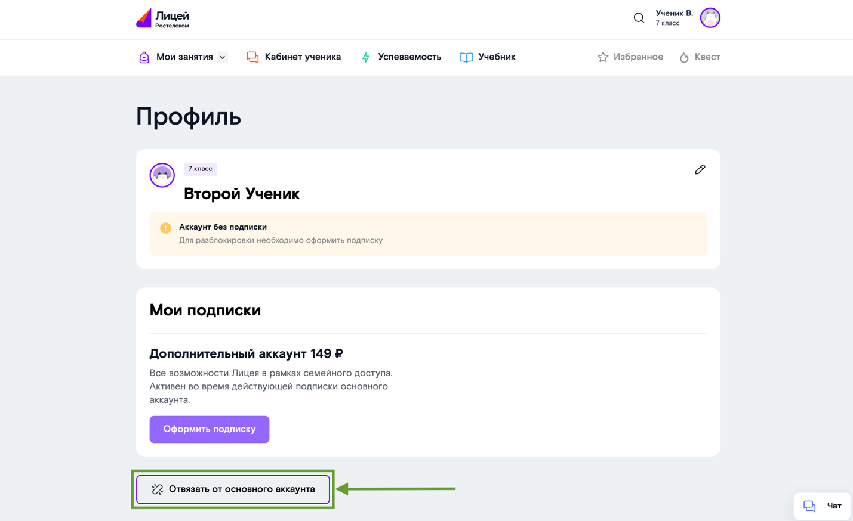
            - Через настройки профиля основного ученика (раздел «Мои подписки» «Дополнительные аккаунты»:
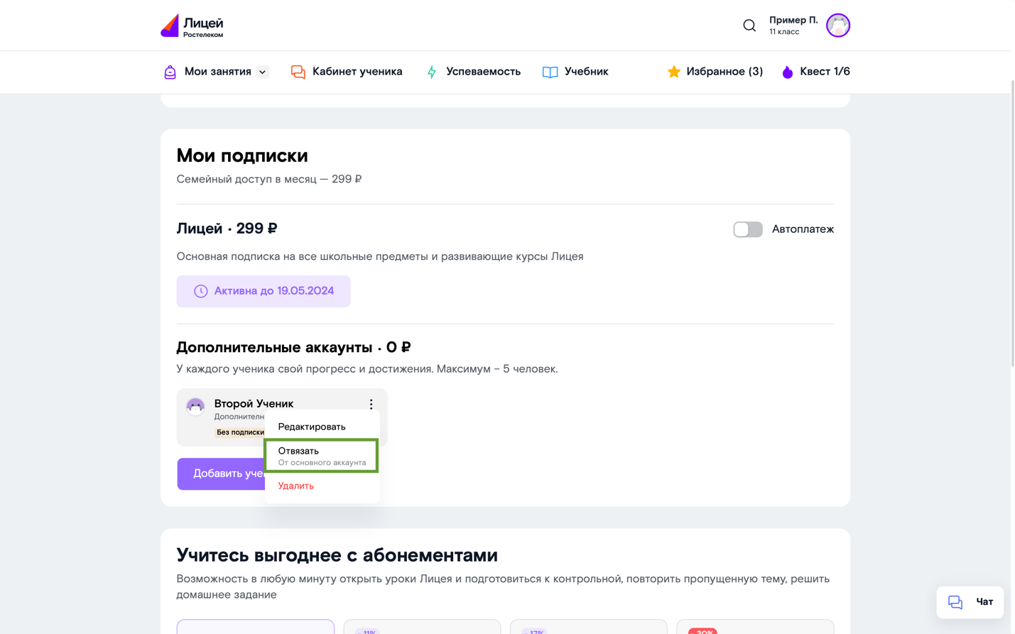
После нажатия кнопки вам необходимо заполнить форму открепления ученика. Она включает в себя email, номер мобильного телефона и пароль для входа в учётную запись.
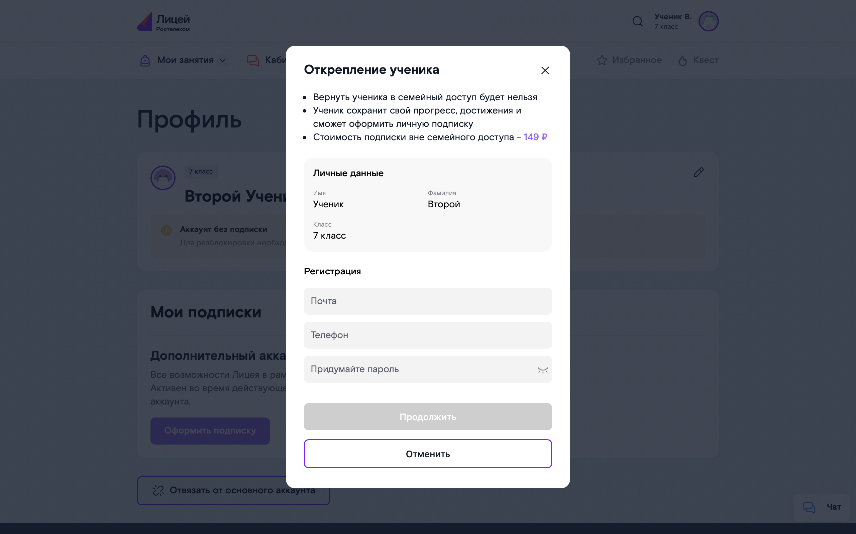

Удаление дополнительного аккаунта
Чтобы удалить дополнительный аккаунт из системы, нажмите кнопку «Удалить» в настройках профиля основного ученика (раздел «Мои подписки» «Дополнительные аккаунты»):
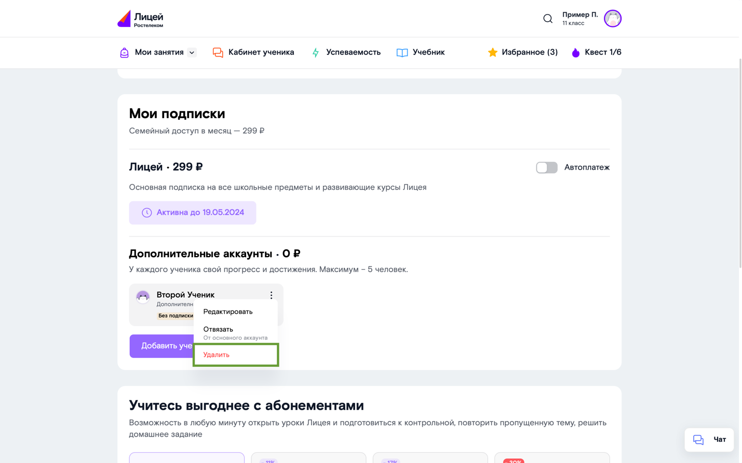

Промокоды
Под Промокодом подразумевается комбинация букв и цифр, дающая Пользователю скидку на Подписку на Сервис.
У Сервиса существует несколько типов Промокодов, применяемых для получения Подписки:
- Бесплатный – даёт возможность бесплатно пользовать всем контентом Сервиса в течении ограниченного периода. Как правило, такие Промокоды рассылаются Пользователям в рамках Акции или в подарок.
- Платный – даёт возможность пользоваться всем контентом Сервиса в течение ограниченного времени, но по факту является покупкой. Как правило, такие Промокоды предлагаются Пользователям при оформлении тех или иных услуг Ростелеком.
- С привязкой карты – аналогичен промокоду с типом «Платный», но для активация требуется привязать платёжную карту к Сервису.
- Скидка – даёт возможность приобрести Подписку в Сервисе со скидкой. Для активации требуется привязать банковску карту к Сервису.
Чтобы начать процесс оформления подписки с помощью промокода, нажмите кнопку «Ввести промокод» рядом с поисковой строкой наверху страницы:
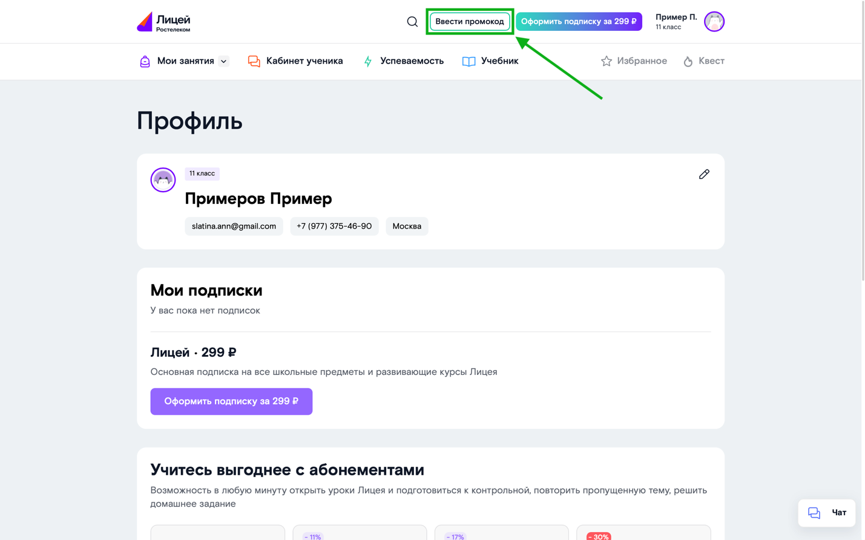
Введите в появившееся текстовое поле Промокод и нажмите кнопку «Применить»:
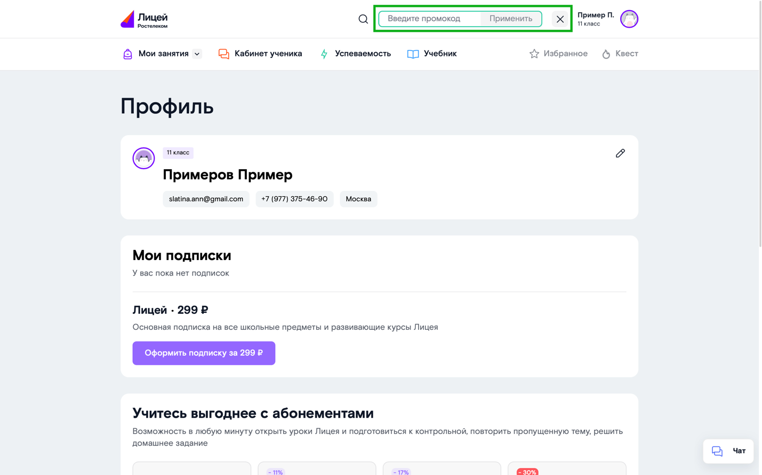
Ознакомьтесь в появившемся окне с преимуществами Подписки с применённым Промокодом и нажмите кнопку «Продолжить»:
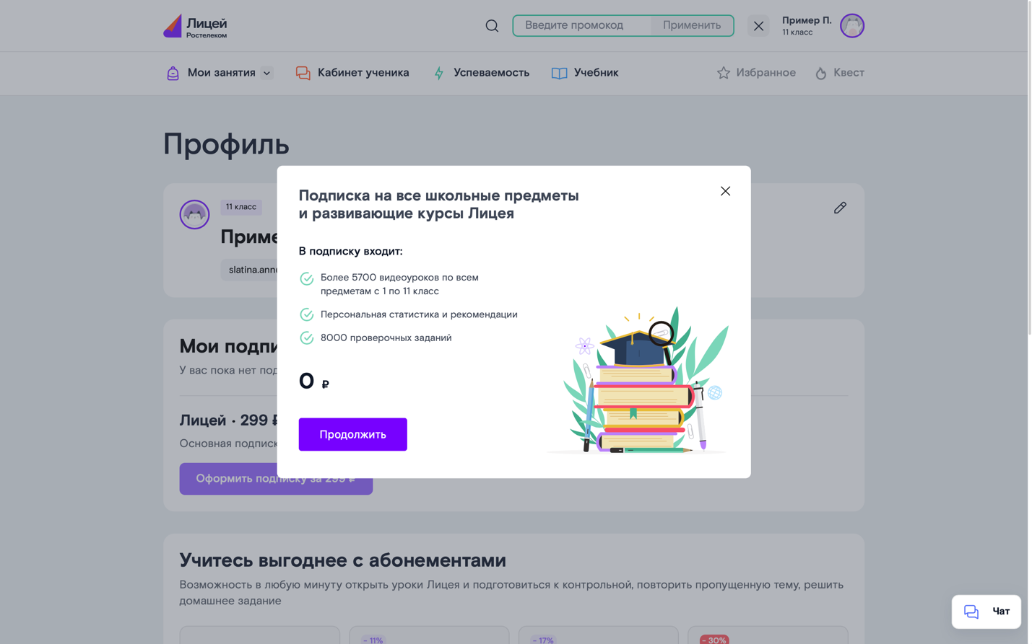
Об успешном оформлении Промокода и оформлении Подписки вы будете уведомлены следующим информационным окном:
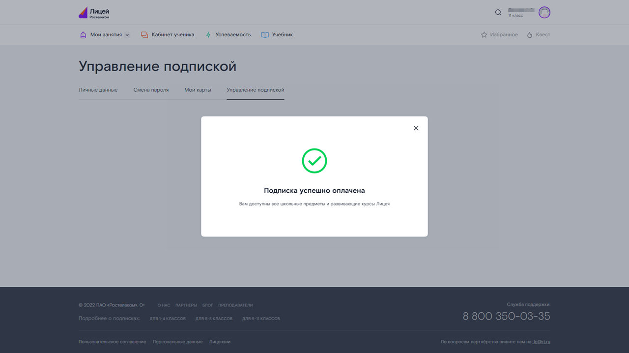
Подписка появится в вашем профиле в блоке «Мои подписки».

Мои занятия
Раздел отвечает за возможность выбора и прохождения обучения по школьным предметам и образовательным курсам, а также выбора и покупки курсов партнёров Сервиса.
Раздел по умолчанию открывается после авторизации / регистрации в Сервисе, однако вы можете перейти на него с любой другой страницы, нажав кнопку «Мои занятия» в закреплённом в верхней части страницы меню.
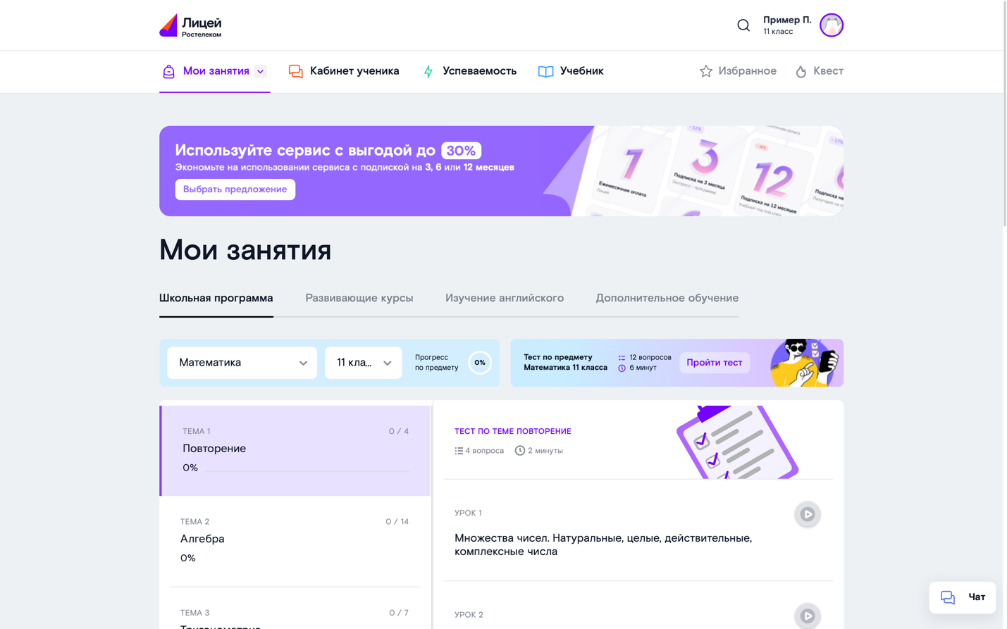
При первом посещении раздела вам будет предложено пройти тестирование по одному из предметов (на выбор). В дальнейшем вы можете пройти такое тестирование, нажав кнопку «Пройти тест» справа от поля для выбора предмета и класса.
Главная страница раздела состоит из следующих элементов:
- Школьная программа – подраздел отвечает за прохождение обучения по школьным предметам, и состоит из следующих интерактивных элементов:
  - Выпадающий список с возможностью выбора Предмета обучения
  - Выпадающий список с возможностью выбора Класса обучения
  - Информационное поле с отображением прогресса по предмету в процентах (рассчитывается по формуле (X/Y)*100, где X – количество пройденных Уроков по Предмету, а Y – общее количество Уроков в Предмете)
  - Список Тем по выбранному Предмету обучения
  - Кнопка «Пройти тест», ведущая на страницу прохождения общего Теста по выбранному Предмету обучения
  - Список Уроков по выбранной Теме обучения
С подробной информацией о процессе обучения можно ознакомиться в соответствующем пункте данного руководства.
- Развивающие курсы – подраздел отвечает за прохождения обучения по внешкольным предметам, и состоит из следующих интерактивных элементов:
  - Выпадающий список с возможностью выбора Предмета обучения
  - Выпадающий список с возможностью выбора Класса обучения
  - Информационное поле с отображением прогресса по предмету в процентах (рассчитывается по формуле (X/Y)*100, где X – количество пройденных Уроков по Предмету, а Y – общее количество Уроков в Предмете)
  - Список Тем по выбранному Предмету обучения
  - Список Уроков по выбранной Теме обучения
С подробной информацией о процессе обучения можно ознакомиться в соответствующем пункте данного руководства.
- Изучение английского – подраздел отвечает за прохождение обучения по английскому языку, и состоит из следующих элементов:
  - Выпадающий список с возможностью выбора Предмета обучения
  - Выпадающий список с возможностью выбора Класса обучения
  - Информационное поле с отображением прогресса по предмету в процентах (рассчитывается по формуле (X/Y)*100, где X – количество пройденных Уроков по Предмету, а Y – общее количество Уроков в Предмете)
  - Кнопка «Пройти тест», ведущая на страницу прохождения общего Теста по выбранному Предмету обучения
  - Список Тем по выбранному Предмету обучения
  - Список Уроков по выбранной Теме обучения
С подробной информацией о процессе обучения можно ознакомиться в соответствующем пункте данного руководства.
- Дополнительное обучение – подраздел отвечает за выбор, покупку и отображение купленных Пользователем курсов от Партнёров Сервиса
С подробной информацией о подразделе можно ознакомиться в соответствующем пункте данного руководства.

Процесс обучения
Независимо от выбора подраздела обучения – «Школьная программа», «Развивающие курсы» или «Изучение английского» – процесс обучения Предметов в данных подразделах одинаков. Для удобства все нижеописанные примеры будут описывать подраздел «Школьная программа».
Выбрав нужный вам предмет и Класс, вам откроется список всем Тем, относящихся к Предмету:
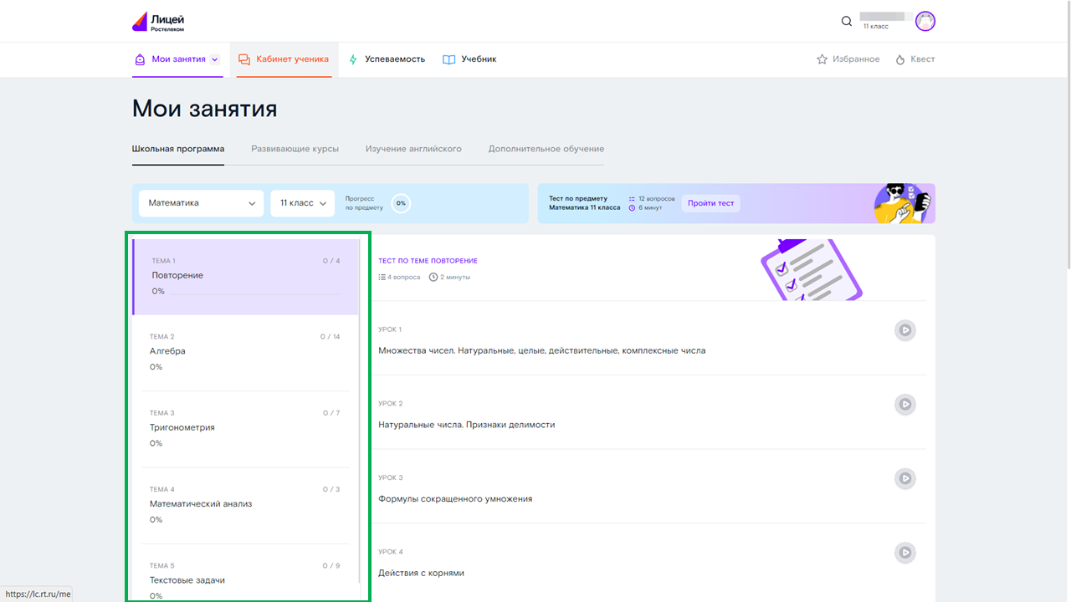
а также информация с количеством Уроков, относящихся к ней в формате количество пройденных Уроков / общее количество Уроков:
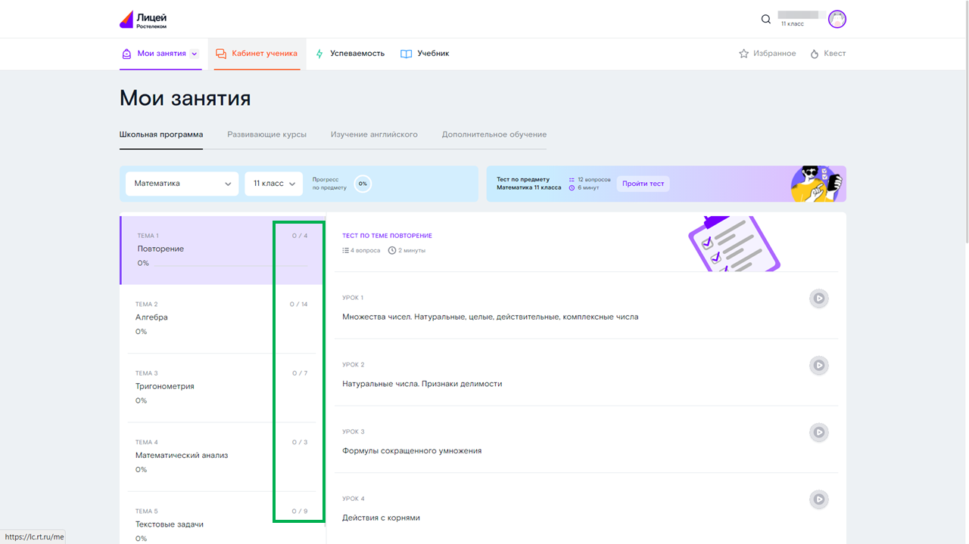
Как правило, первой Темой Предмета идёт «Повторение»:
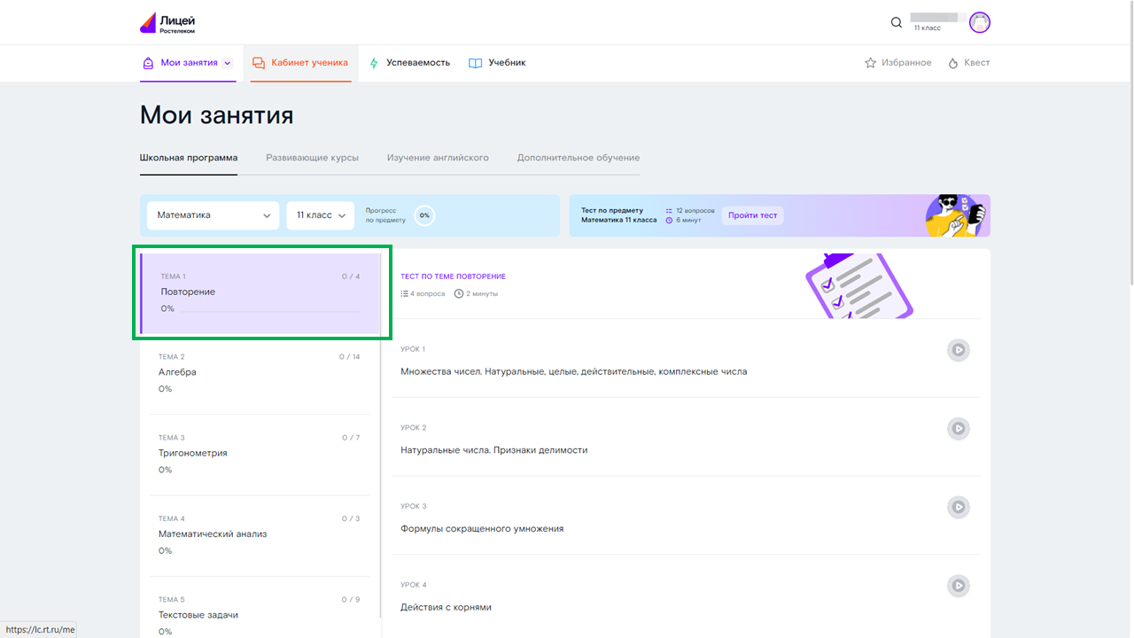
Выбрав нужную Тему, вы перейдёте к списку всех Уроков, относящихся к Теме:
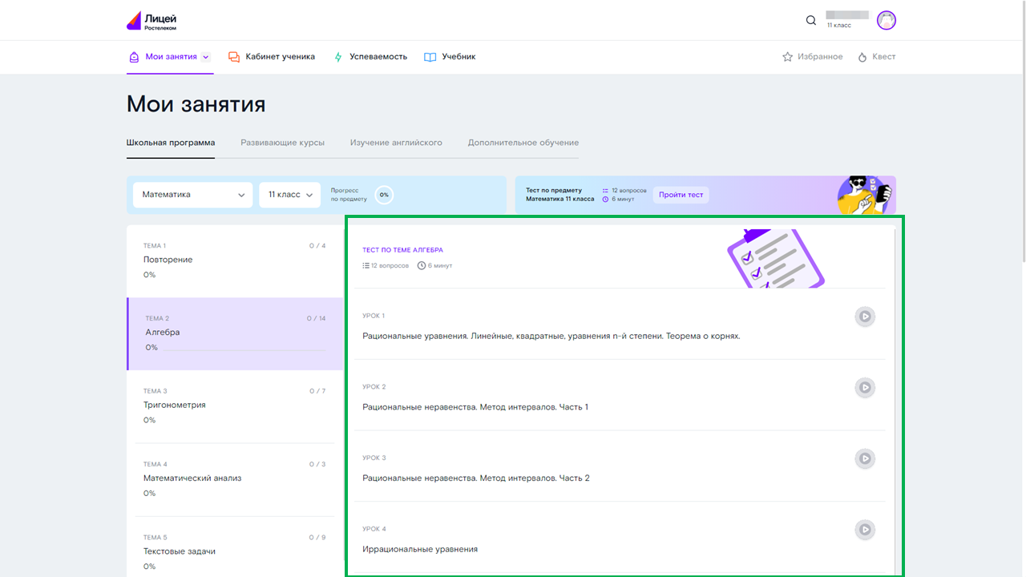
Информация о текущем статусе каждого Урока находится справа от названия Урока:
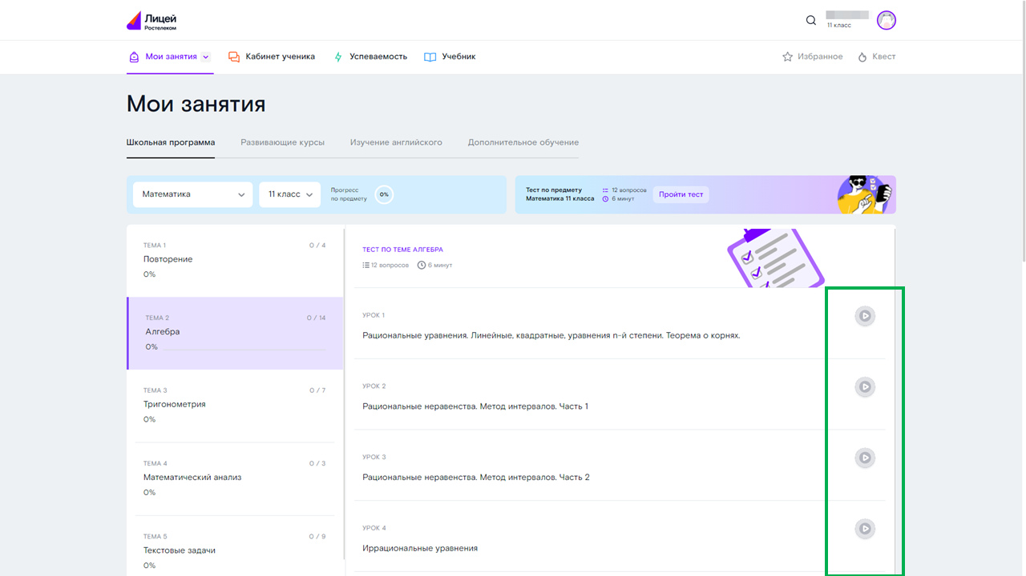
У Урока может быть три статуса:
- Непройденный – ещё не изучен и не начат
- Начатый – начат, но ещё не изучен
- Завершённый – изучен
Чтобы статус урока перешёл из «Начатый» в «Завершённый», требуется:
- Просмотреть как минимум 70% видеоматериала
- Правильно ответить на все вопросы Тренажёра
- Ознакомиться со всей Теорией
Если вы хотите ознакомиться с ранее завершённым Уроком, выберите нужный Урок и нажмите кнопку «Пройти урок снова»:
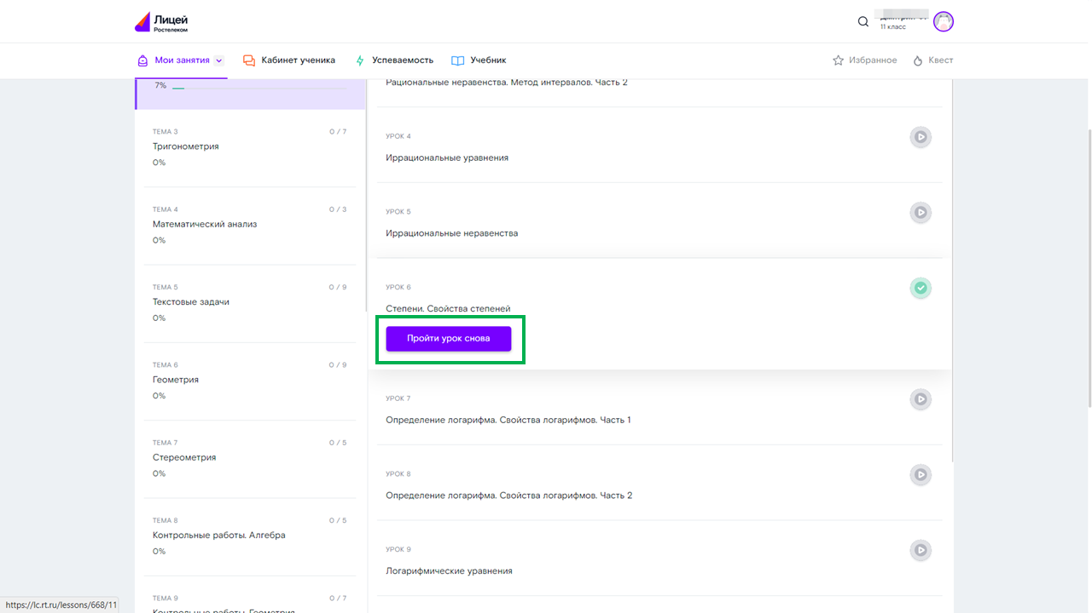
Как правило, первым Уроком идёт проверочный тест по всей Теме:
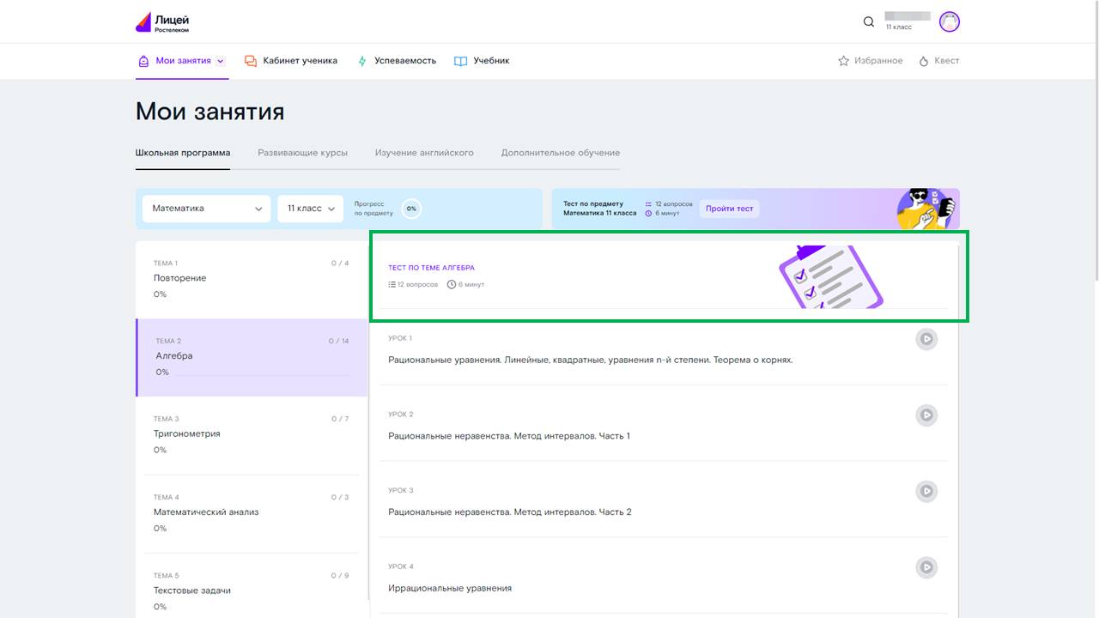

Прохождение Урока
Чтобы начать / продолжить процесс обучения, вам потребуется:
- Выбрать из списка Уроков нужный:
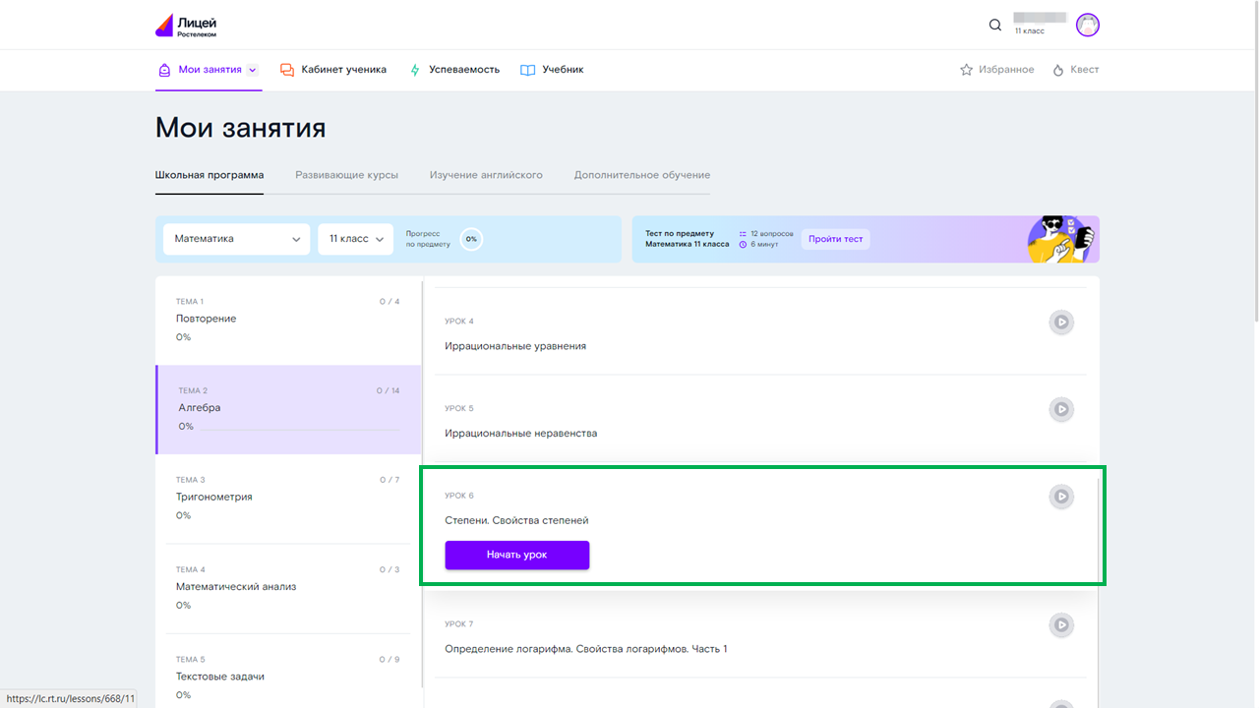
- Нажать кнопку «Начать урок», если он ещё не был начат:
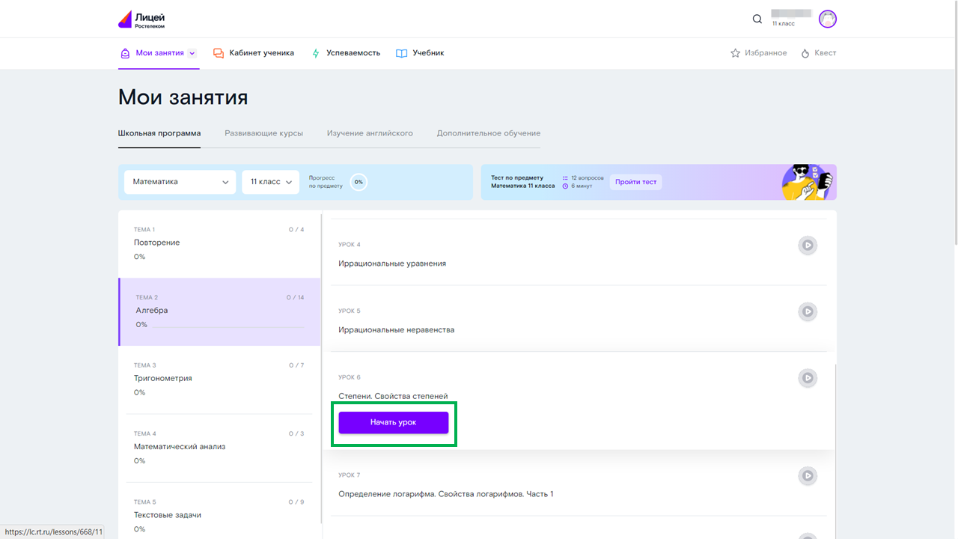
или кнопку «Продолжить урок», если вы возвращаетесь к его прохождению:
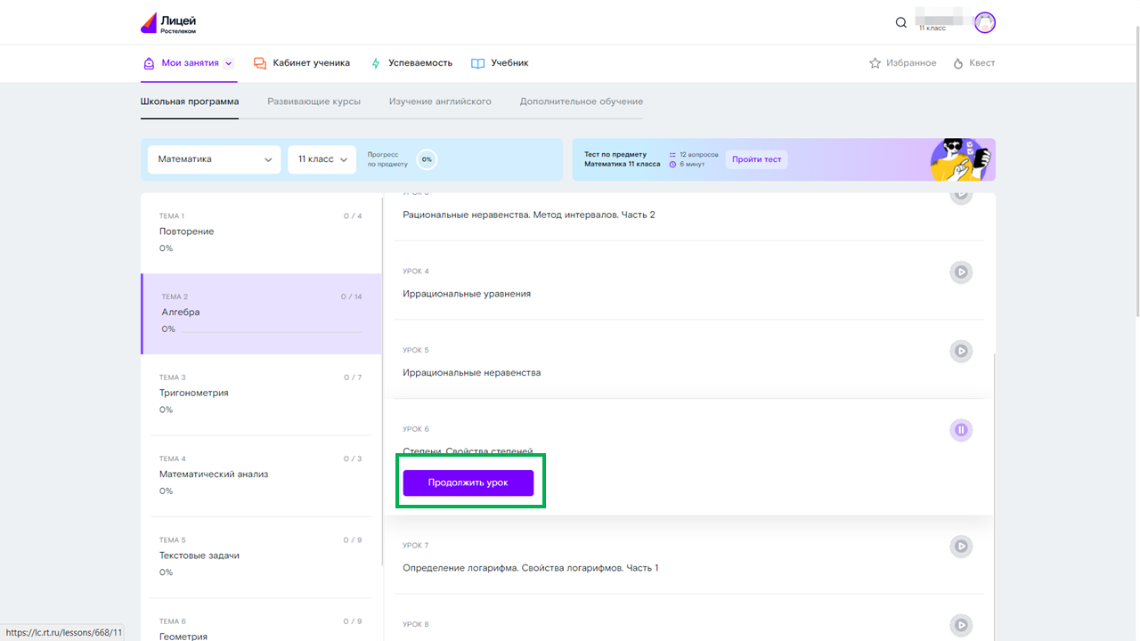
После чего вы будете перенаправлены на страницу с Уроком:
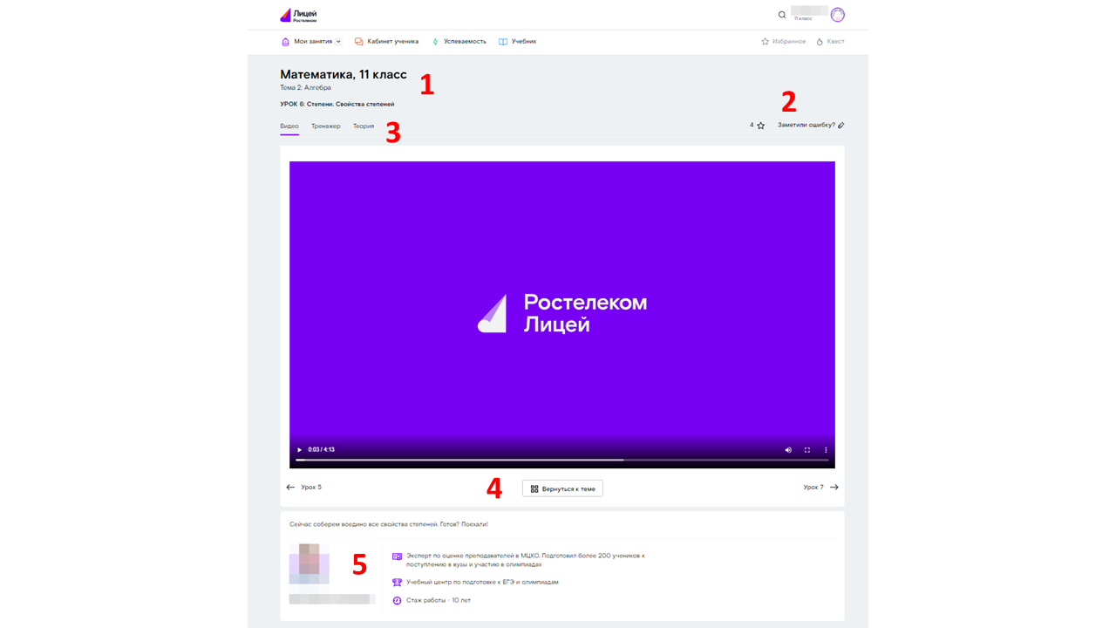
со следующими элементами:
- Карточка описания Предмета, Темы и Урока
- Группа элементов, отвечающих за:
  - Добавление Урока в список Избранного
  - Отправки Уведомления команде Сервиса о найденной ошибке
- Группа элементов, отвечающих за наполнение Урока:
  - Видео – вкладка с обучающим видео по тематике Урока
  - Тренажёр – вкладка с проверочными вопросами по тематике Урока
  - Теория – вкладка с теоретическими знаниями по тематике Урока
- Группа элементов управления:
  - Кнопка «Вернуться к теме» – ведёт на страницу со списком Уроков и Тем по выбранному Предмету
  - Кнопки, отвечающие за переход к следующему и возврат к предыдущему Урокам
- Карточка описания Преподавателя, создавшего контент к Уроку

Видео
Вкладка отвечает за отображение видеоконтента по тематике Урока и представляет собой видеоплеер:
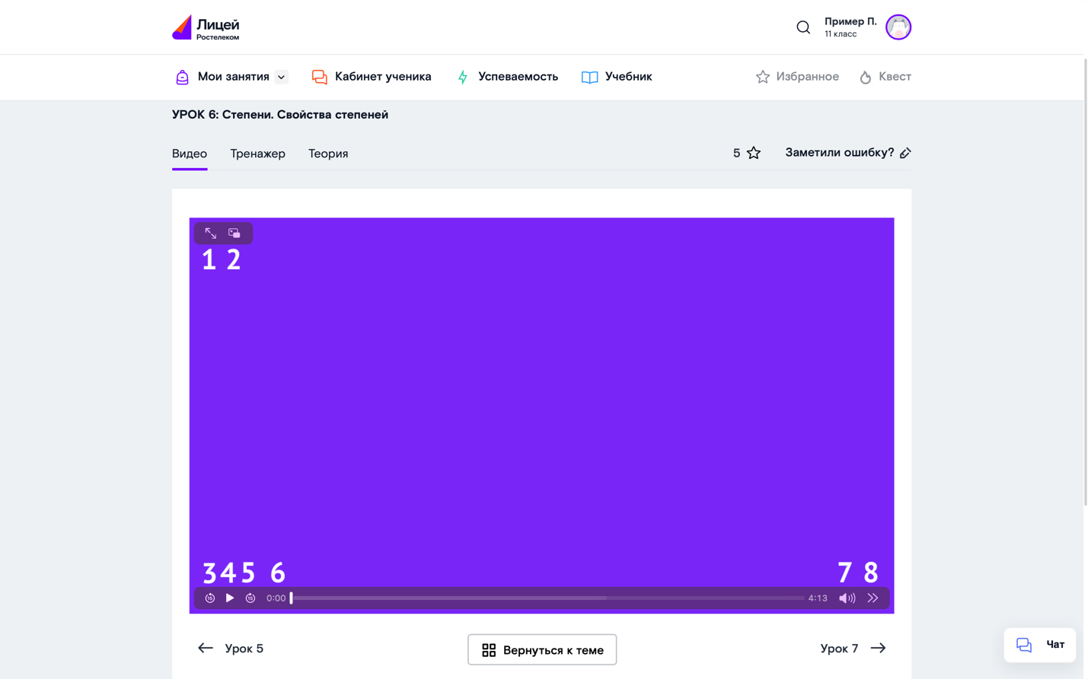
со следующими элементами:
- Кнопка развёртывания видео на весь экран
- Кнопка переноса видео в мини-проигрыватель (режим «Картинка в картинке»)
- Кнопка перемотки видео на 15 секунд назад
- Кнопка запуска и остановки воспроизведения
- Кнопка перемотки видео на 15 секунд вперёд
- Информация о продолжительности видео
- Ползунок изменения громкости
- Кнопка управления скоростью воспроизведения

Тренажёр
Тренажёр представляет собой вкладку с 5 вопросами по Уроку с возрастающей сложностью:
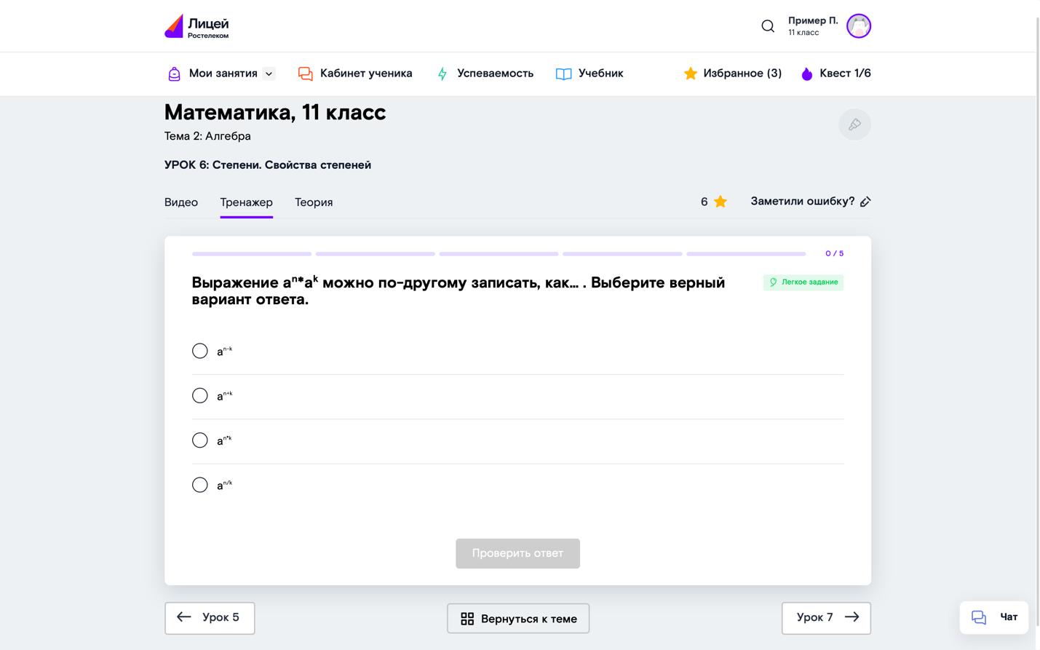
Среди вопросов вам могут попасться следующие типы:
- Множественный ответ – вопрос с несколькими правильными ответами
- Одиночный ответ – вопрос с одним правильным ответом
- Семантический – вопрос с возможностью вписать правильный ответ
- Числовой – вопрос с возможностью вписать числовой правильный ответ
Чтобы перейти к следующему вопросу, вам потребуется правильно ответить на текущий. Для этого:
- Отметьте ответ, который вы считаете правильным, и нажмите кнопку «Проверить ответ»:
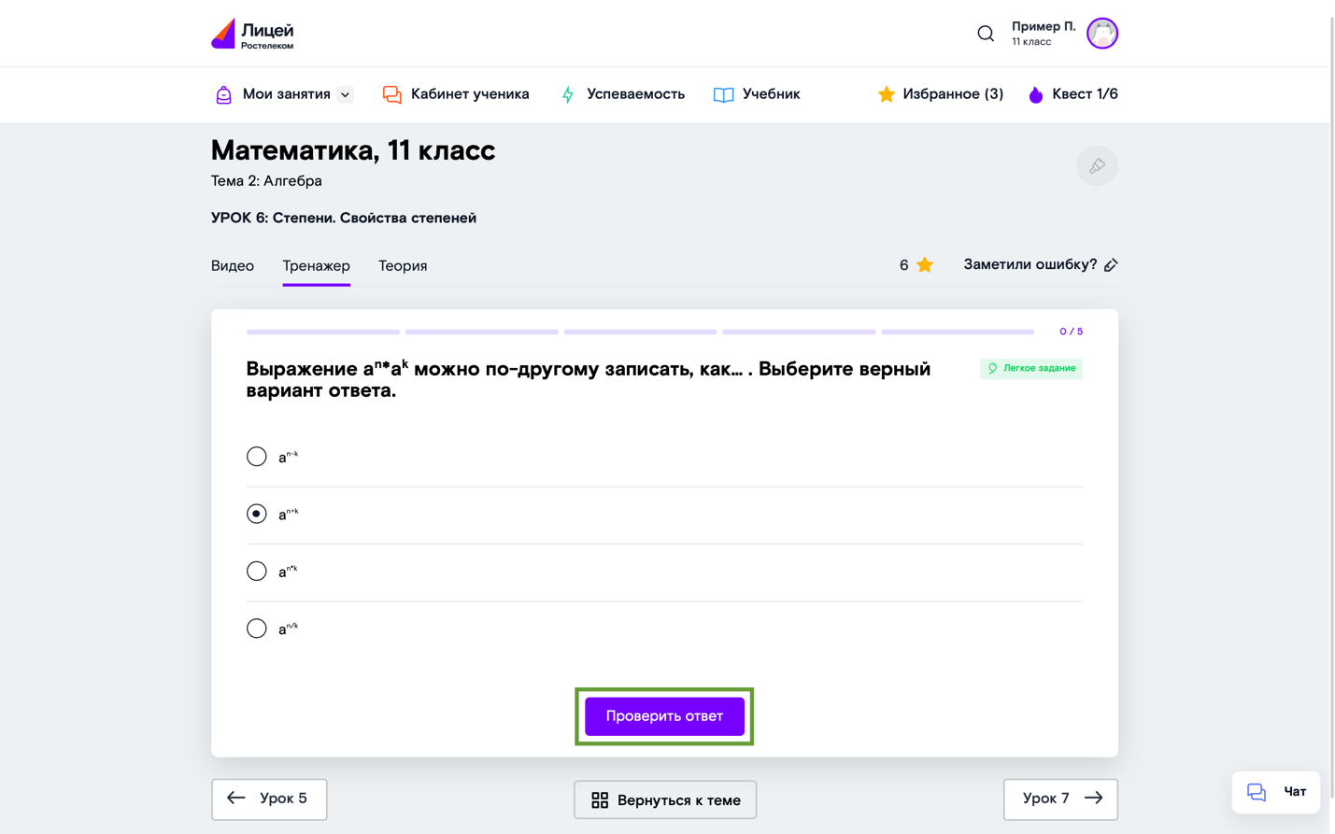
- Если ответ был правильным, то Сервис сообщит об этом, и вы сможете перейти к следующему вопросу, нажав кнопку «Далее»:
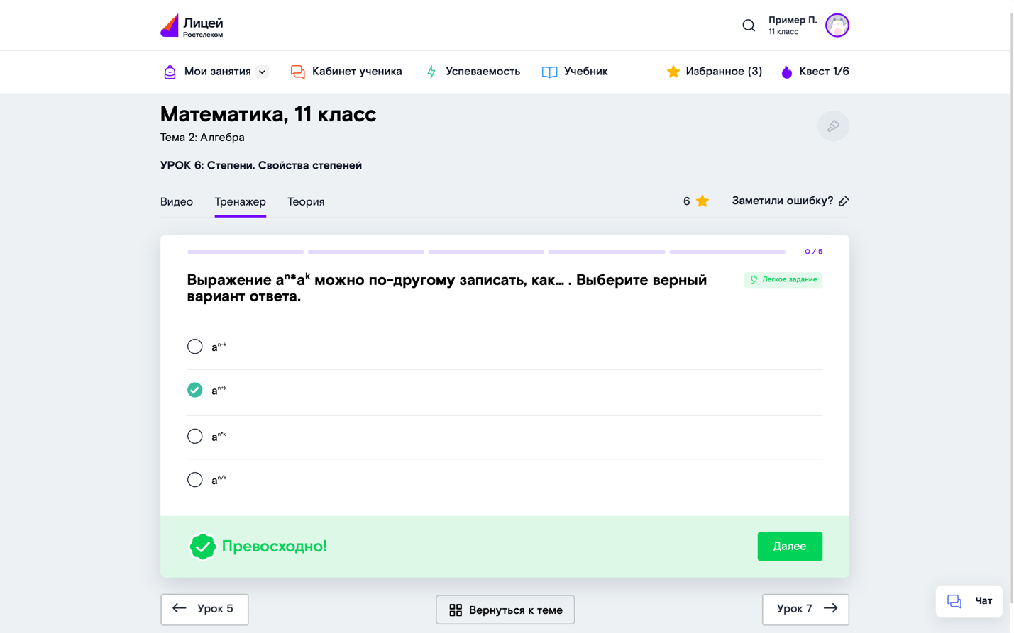

Неправильный ответ
Если ваш ответ был неправильным, то Сервис сообщит об этом и даст небольшую подсказку, после чего вам потребуется нажать кнопку «Проверить ещё раз» и выбрать «новый» правильный ответ:
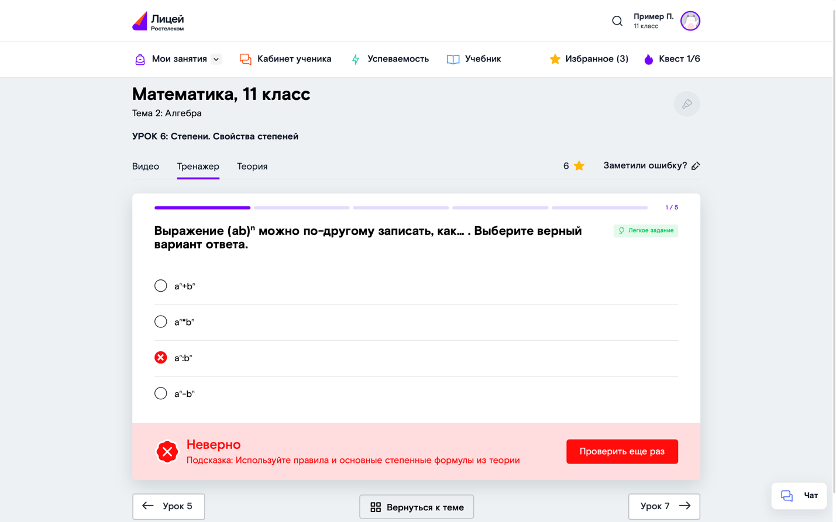
Если вы дадите неправильный ответ повторно, то Сервис отметит правильный:
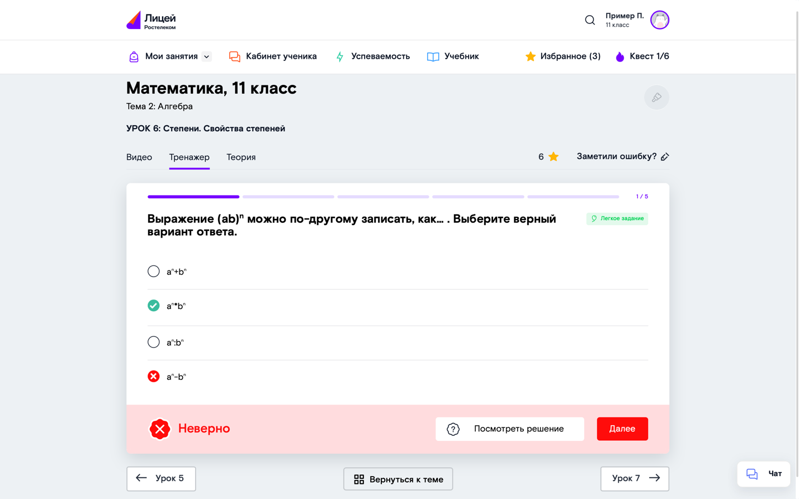
При нажатии кнопки «Посмотреть решение» откроется окно с объяснением правильного ответа:
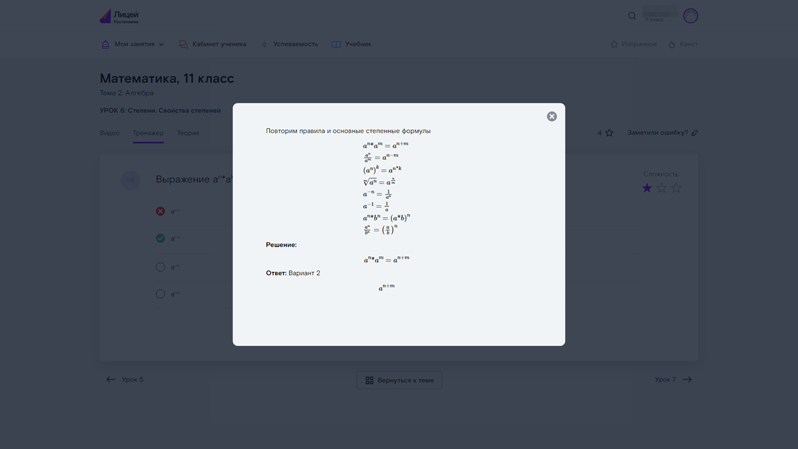

Завершение теста
Ответив на последний из вопросов, вам потребуется нажать кнопку «Завершить», чтобы узнать результаты тестирования:
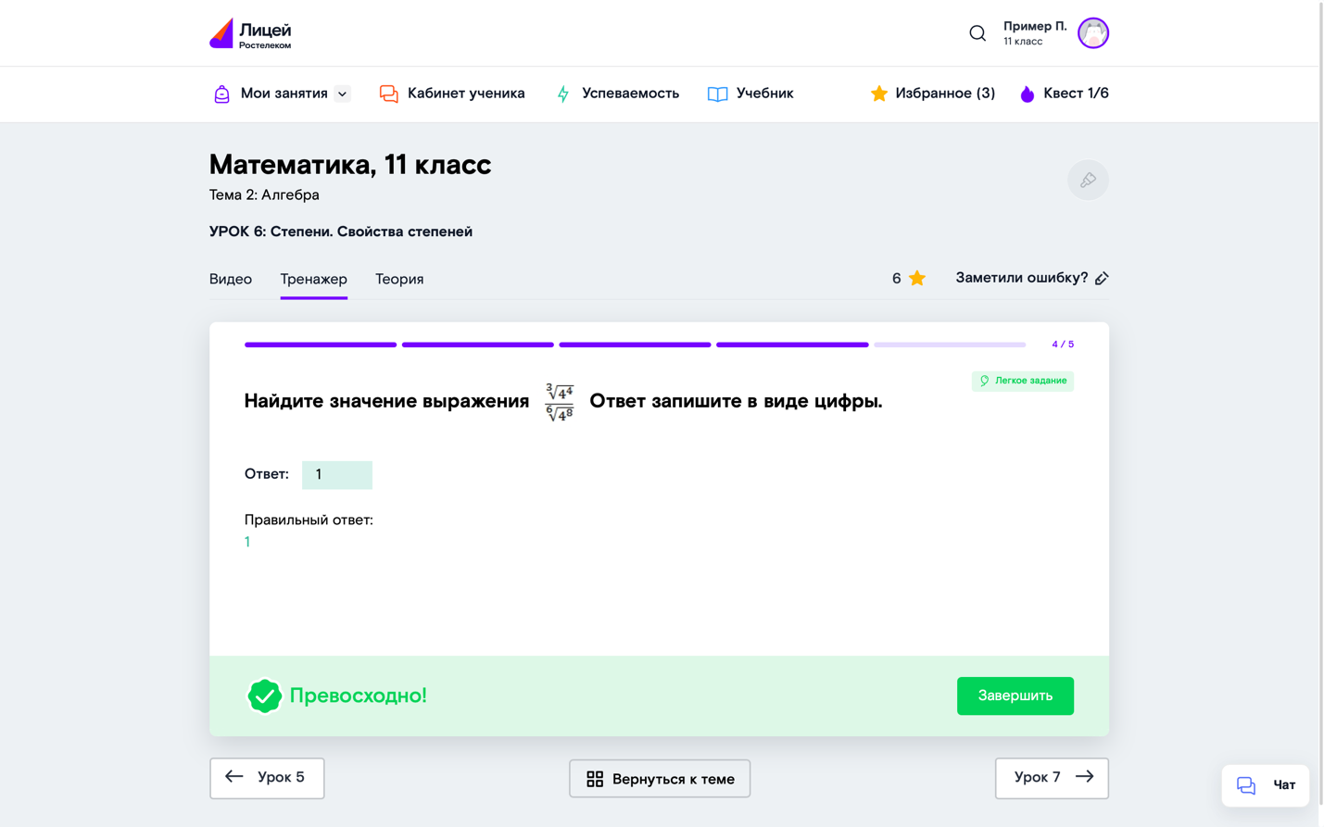
Если вы правильно ответили на все вопросы теста, то Сервис сообщит вам об этом:
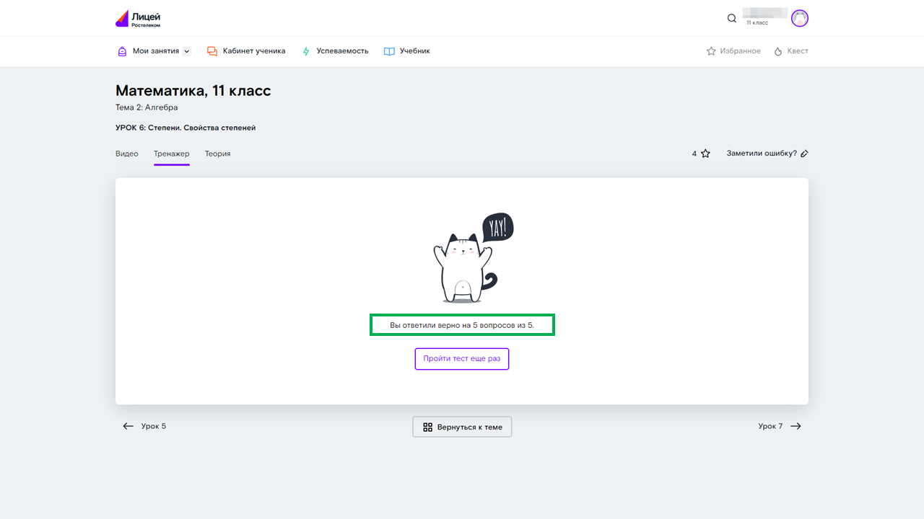
Если в прохождении теста вы допустили одну или несколько ошибок, то Сервис укажет на это, а вы сможете пройти тест повторно, нажав кнопку «Пройти тест ещё раз»:
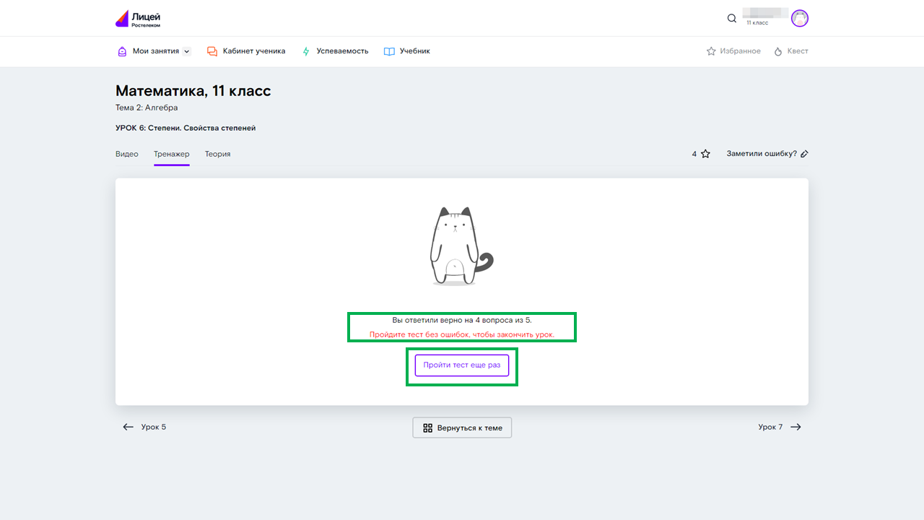

Теория
Вкладка представляет собой текстовое или графическое описание теоретического материала Урока:
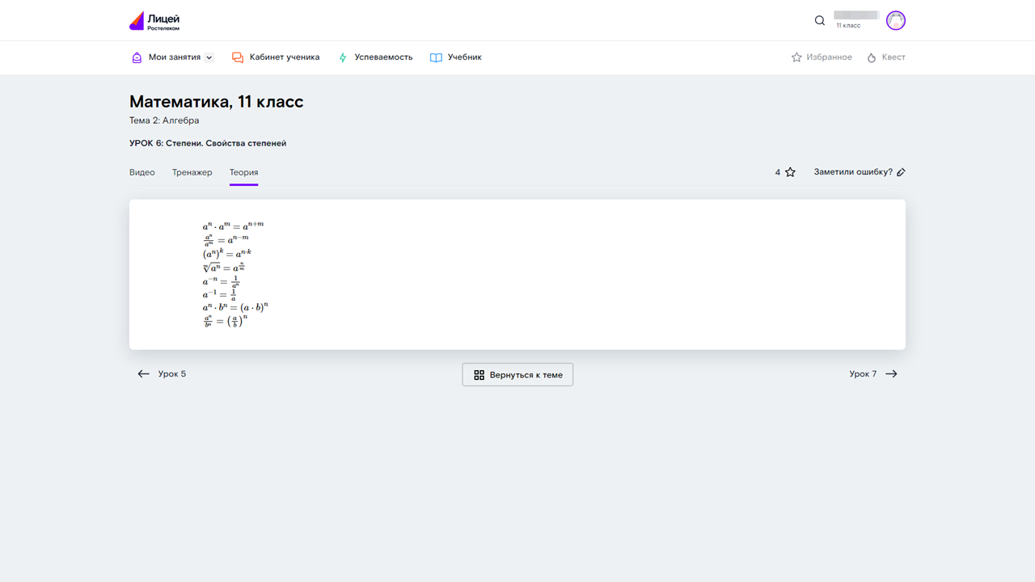

Избранное
Если вы хотите добавить Урок в список Избранного, то вам потребуется нажать кнопку с изображением звезды:
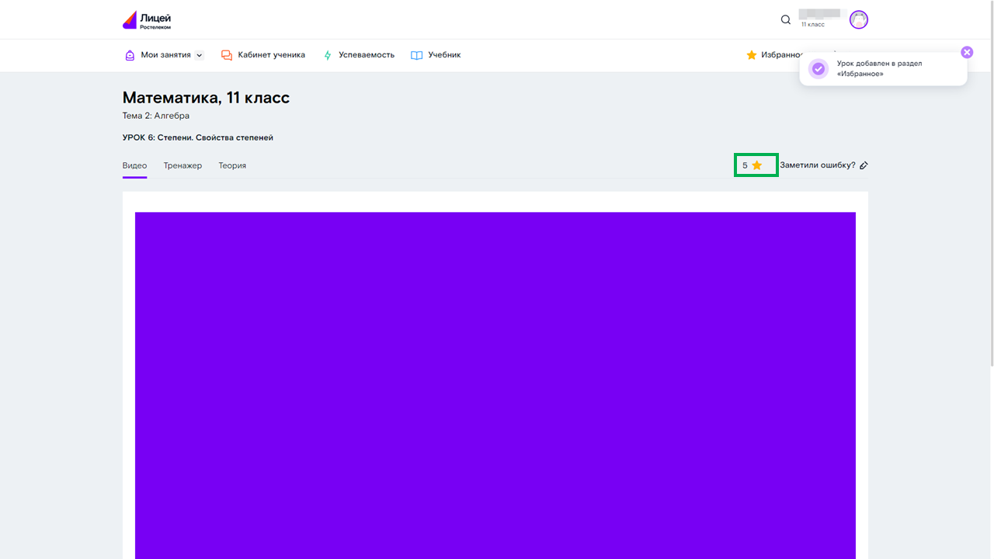
Если вы хотите убрать Урок из списка Избранного, то вам потребуется нажать эту кнопку повторно:
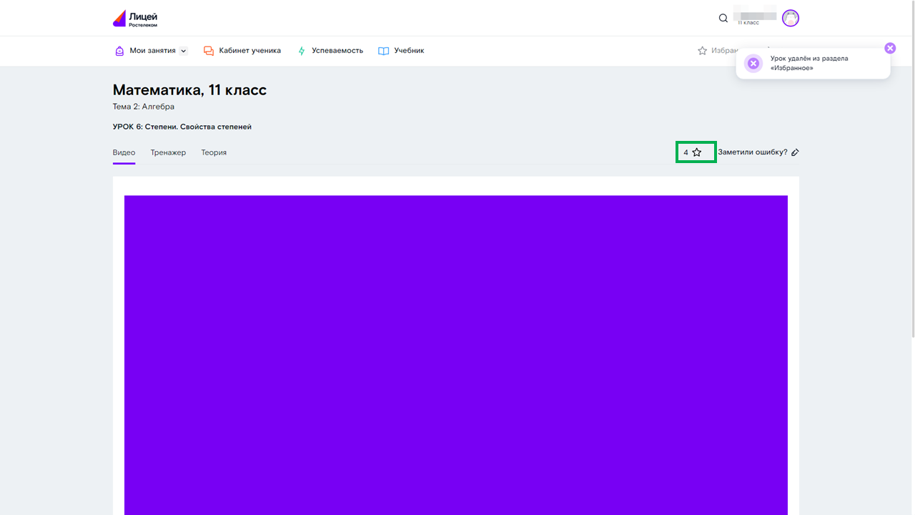

Сообщить об ошибке
В случае нахождения ошибочной информации в видео, вопросе или теоретическом материале, или возникновении проблемы по работе Сервиса, вы можете отправить Сотрудникам Сервиса сообщение, указав всю необходимую информацию. Для этого вам потребуется:
- Нажать кнопку «Заметили ошибку»:
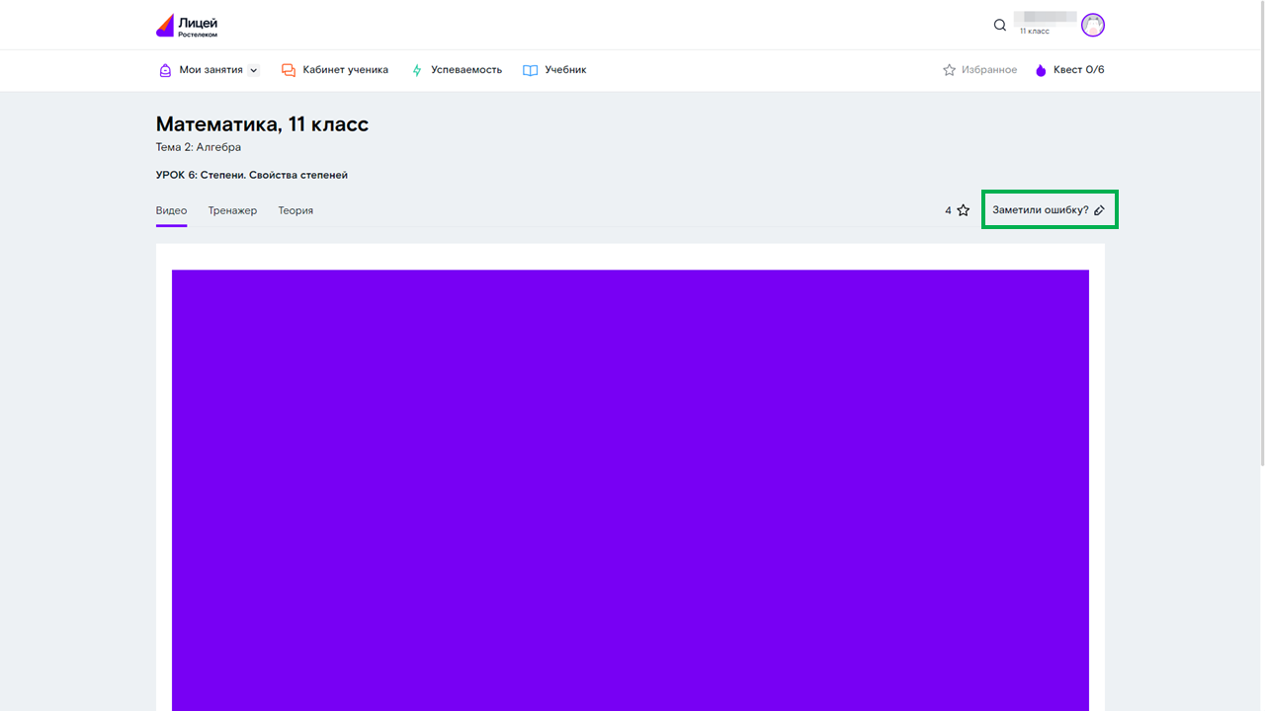
- Ввести в текстовое поле описание найденной ошибки или возникшей проблемы, а затем нажать кнопку «Отправить»:
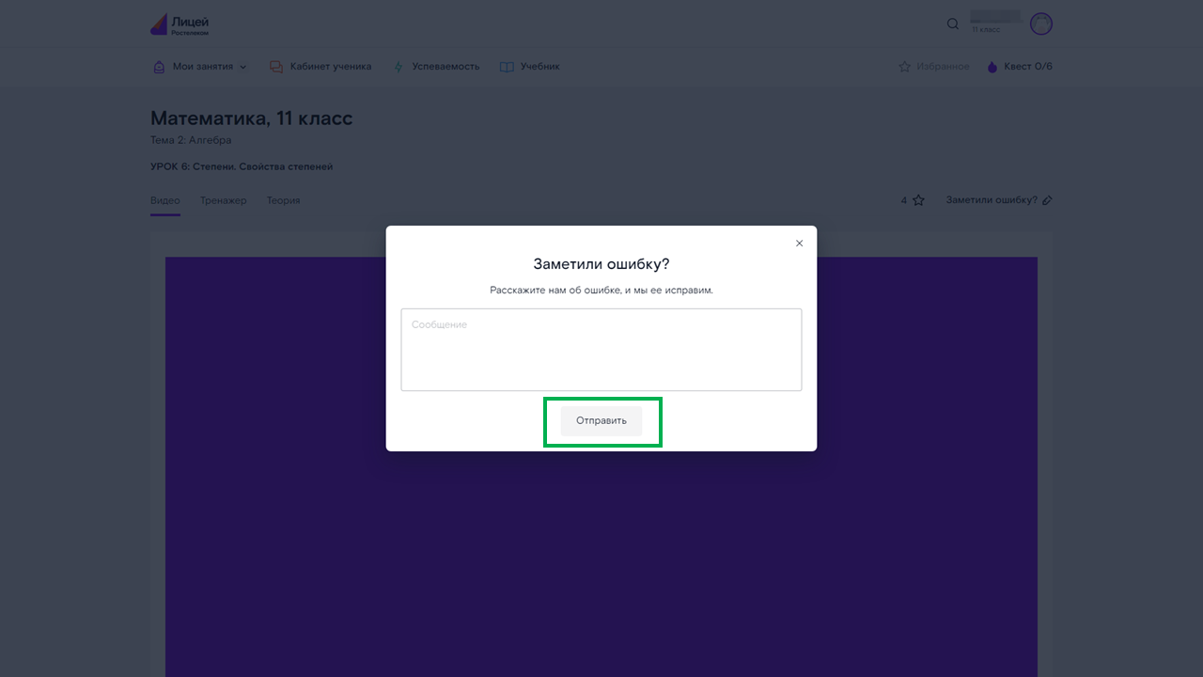

Тестирование
При выборе нового Предмета или Темы вам будет предложено пройти тестирование из 12 вопросов на время. Процесс прохождения такого тестирования не отличается от прохождения тестирования во время прохождения Урока.

Дополнительное обучение
Подраздел отвечает за покупку Подписки, а также просмотр и покупку Курсов партнёров Сервиса:
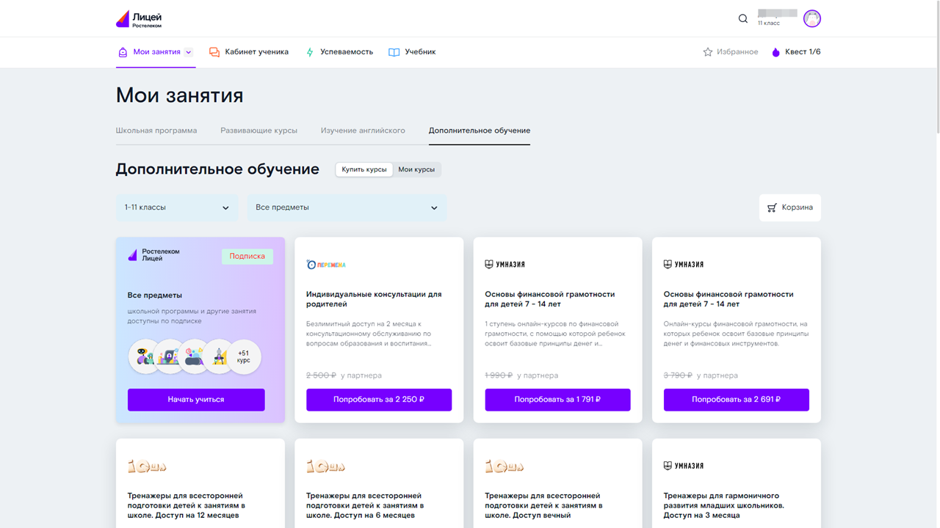
и состоит из следующих элементов:
- Выпадающий список с возможностью выбора Класса
- Выпадающий список с возможностью выбора Предмета
- Список карточек Курсов партнёров со следующей информацией:
  - Наименование и логотип партнёра
  - Наименование Курса
  - Краткое описание Курса
  - Цена курса у партнёра
  - Кнопка «Попробовать за X», где X – цена на курс, приобретённый через Сервис. Кнопка ведёт на страницу с подробным описанием Курса.
Первой карточкой в списке всегда идёт карточка с Подпиской на Сервис.
- Кнопка «Корзина» – ведёт на страницу со списком добавленных на оплату, но ещё не оплаченных Курсов.
Если ранее на оплату были добавлены один или несколько курсов, то текст кнопки изменится на отображение суммы в рублях всех курсов, добавленных на оплату.

Выбор курса
Чтобы добавить Курс на оплату вам потребуется:
- Найти в списке интересуемый Курс:
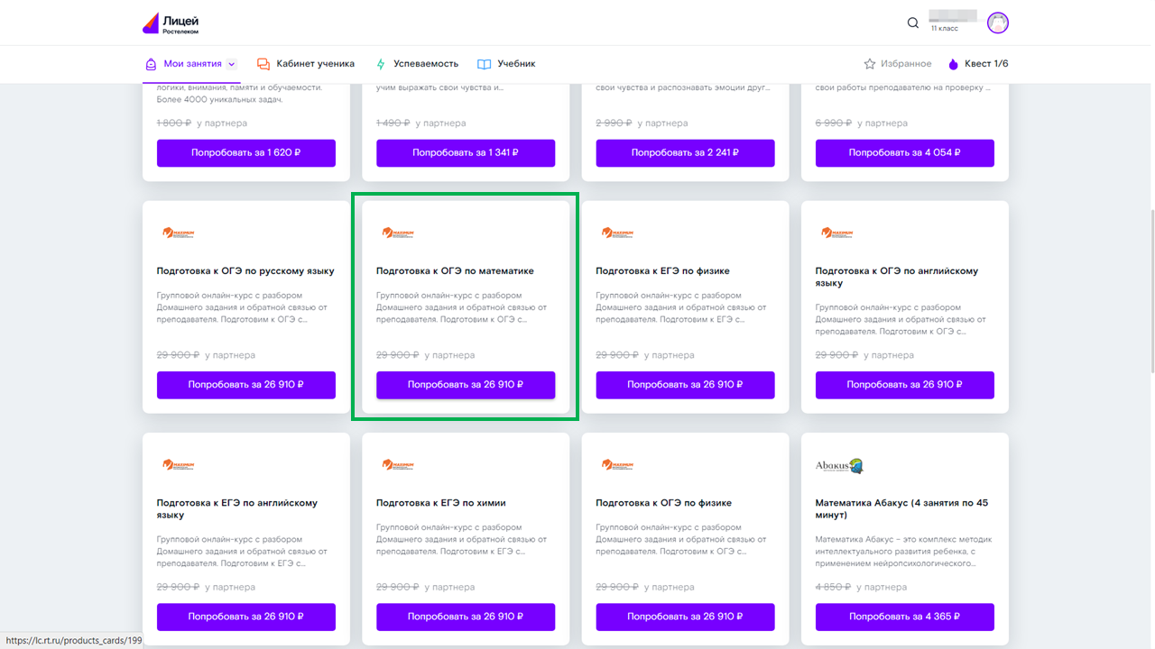
- Нажать кнопку «Попробовать за Х», где X – цена на курс, приобретённый через Сервис:
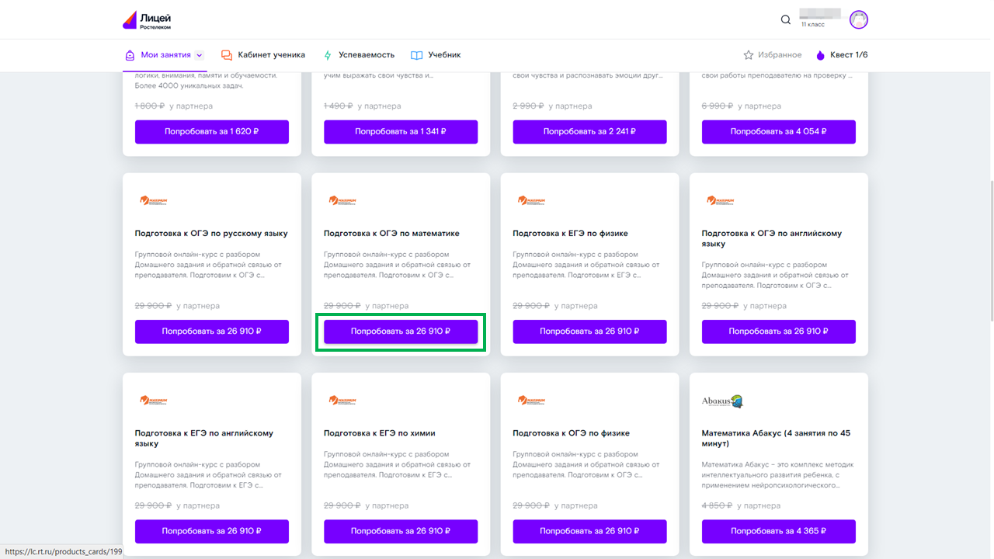
- Ознакомиться с подробной информацией по выбранному Курсу, и нажать кнопку «Купить»:
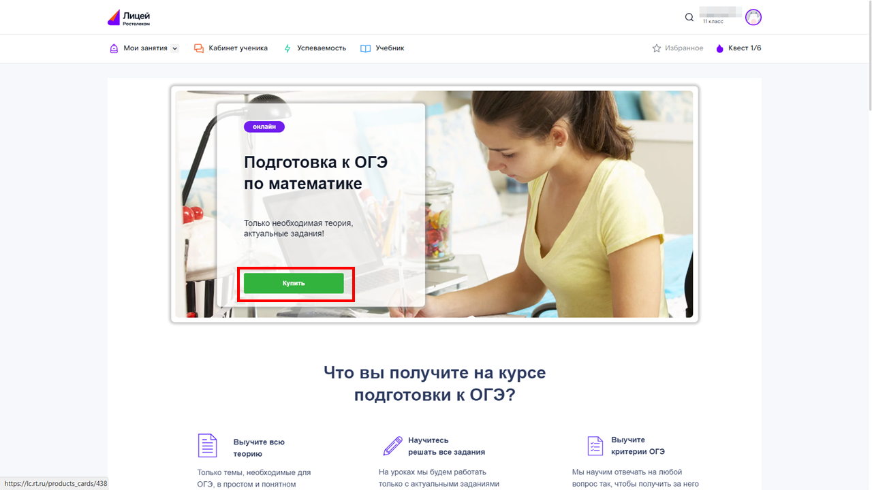
После чего вы будете перенаправлены на страницу «Корзина», где сможете оплатить выбранный Курс. При необходимости вы можете выбрать несколько Курсов, добавляя их по одному, но оплачивая одновременно.

Корзина и оплата курсов
Для перехода на страницу оплаты вам потребуется:
- Совершить действия по добавлению Курса на оплату
- Нажать на вкладке «Дополнительное обучение» кнопку «Корзина»
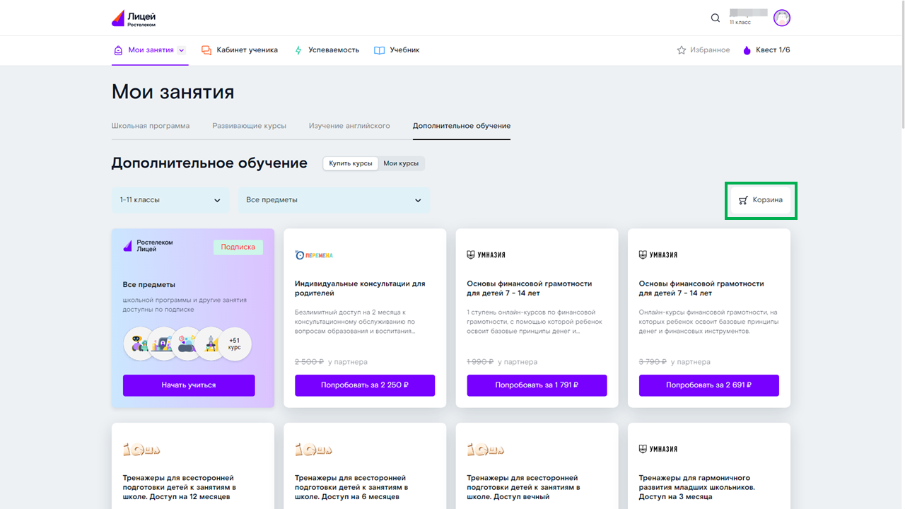
Независимо от способа вы будете перенаправлены на страницу, представляющую собой список добавленных на оплату Курсов:
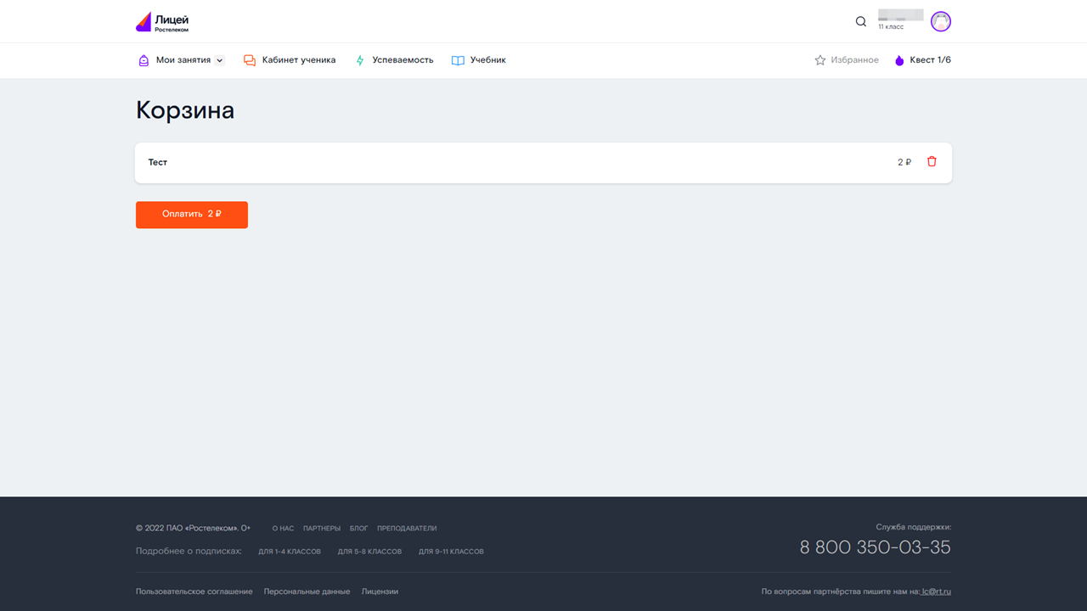
В качестве примера процесс оплаты будет показан на тестовом Курсе, созданном специально для демонстрации.
Для оплаты вам потребуется:
- Нажать кнопку «Оплатить Х», где Х – сумма всех добавленных на оплату Курсов:
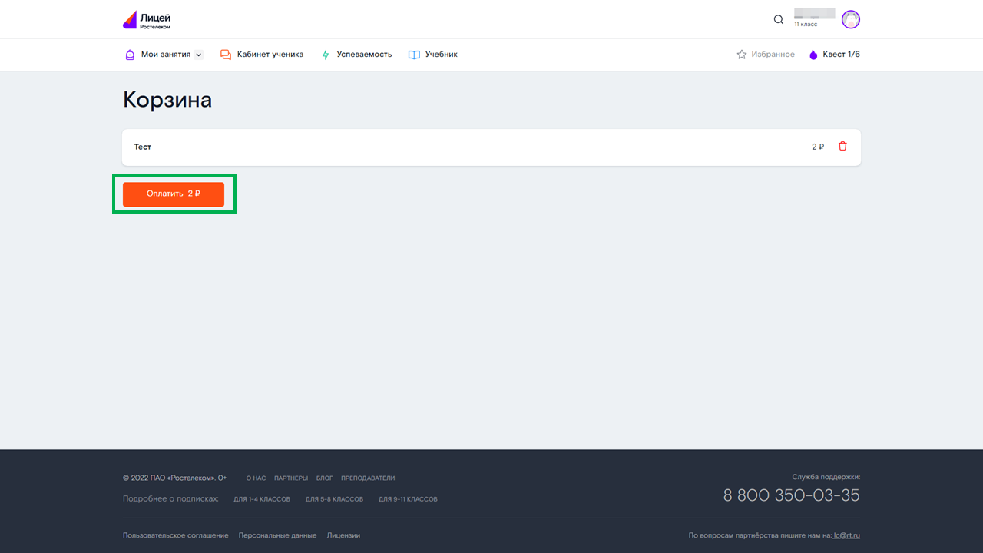
- Заполнить данные вашей банковской карты или выбрать ранее добавленную, а затем нажать кнопку «Оплатить Х», где Х – сумма всех добавленных на оплату Курсов:
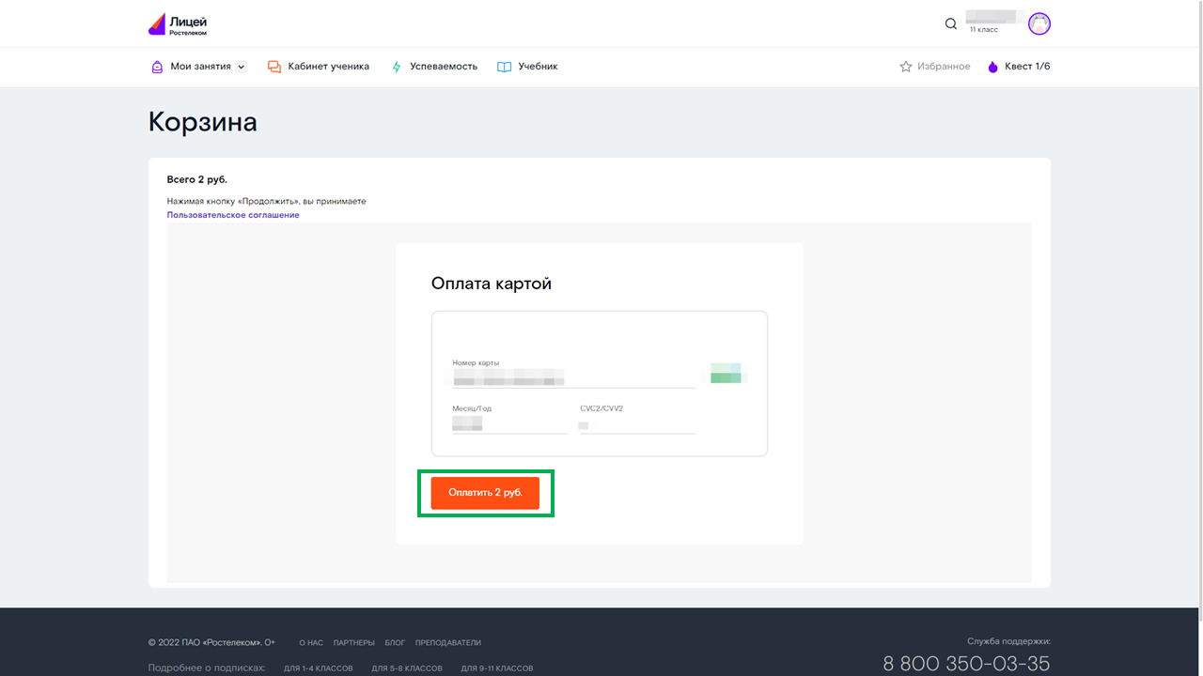
- Подтвердить осуществление платежа (процесс зависит от вашего банка):
После успешной оплаты Курса(-ов) вы будете уведомлены об этом всплывающим окном:
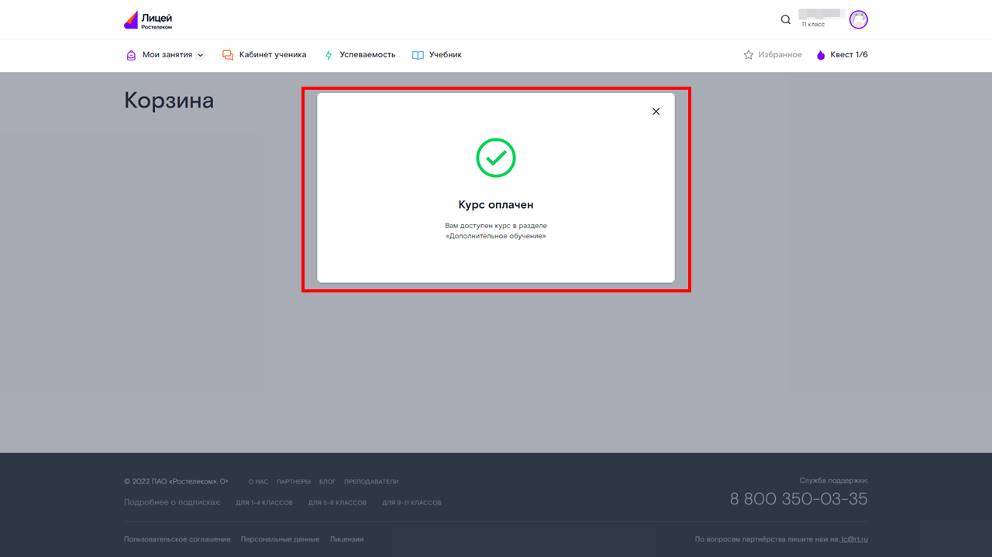

Удаление курса из оплаты
Чтобы удалить курс из списка на оплату, нажмите кнопку с изображением корзины:
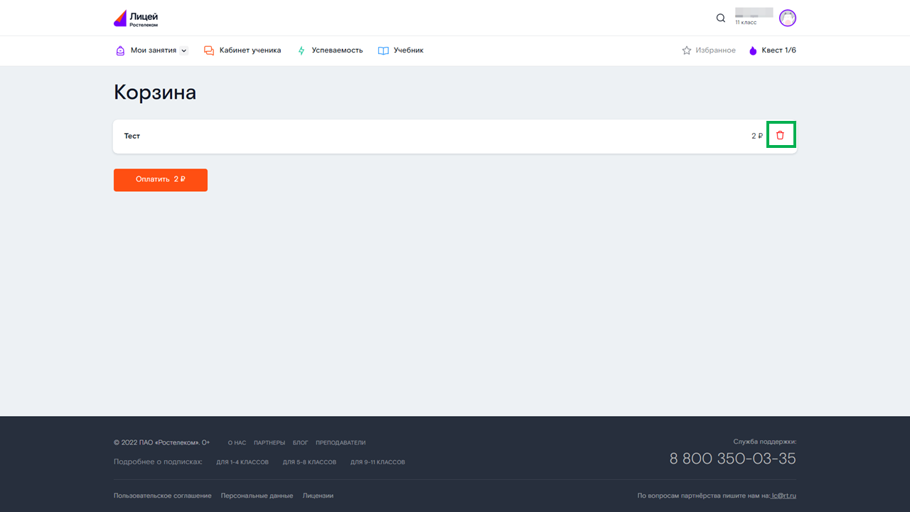

Мои курсы
Подраздел отвечает за просмотр ранее купленных Курсов. Для перехода в него вам потребуется переключиться на вкладку «Мои курсы» в подразделе «Дополнительное образование»:
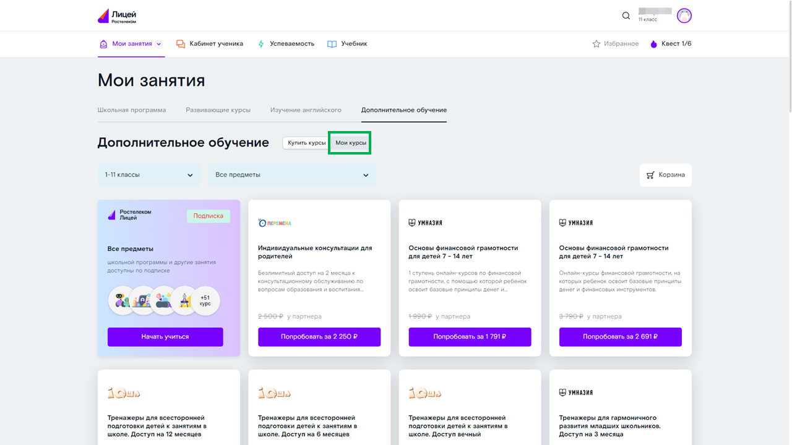
Вы попадёте на страницу со списком карточек ранее купленных Курсов.
В зависимости от купленного Курса, на карточке может присутствовать кнопка «Перейти», нажатие на которую перенаправит вас на страницу Партнёра.
Если такая кнопка отсутствует, то вся необходимая информация по купленному Курсу будет отправлена вам на адрес электронной почты, указанной в качестве контактной (совпадает с адресом электронной почты, введённой во время регистрации).

Кабинет ученика
Раздел отвечает за отображение общей информации по вашему учебному процессу. Для перехода в раздел нажмите кнопку «Кабинет ученика», расположенную в закреплённом в верхней части страницы меню.
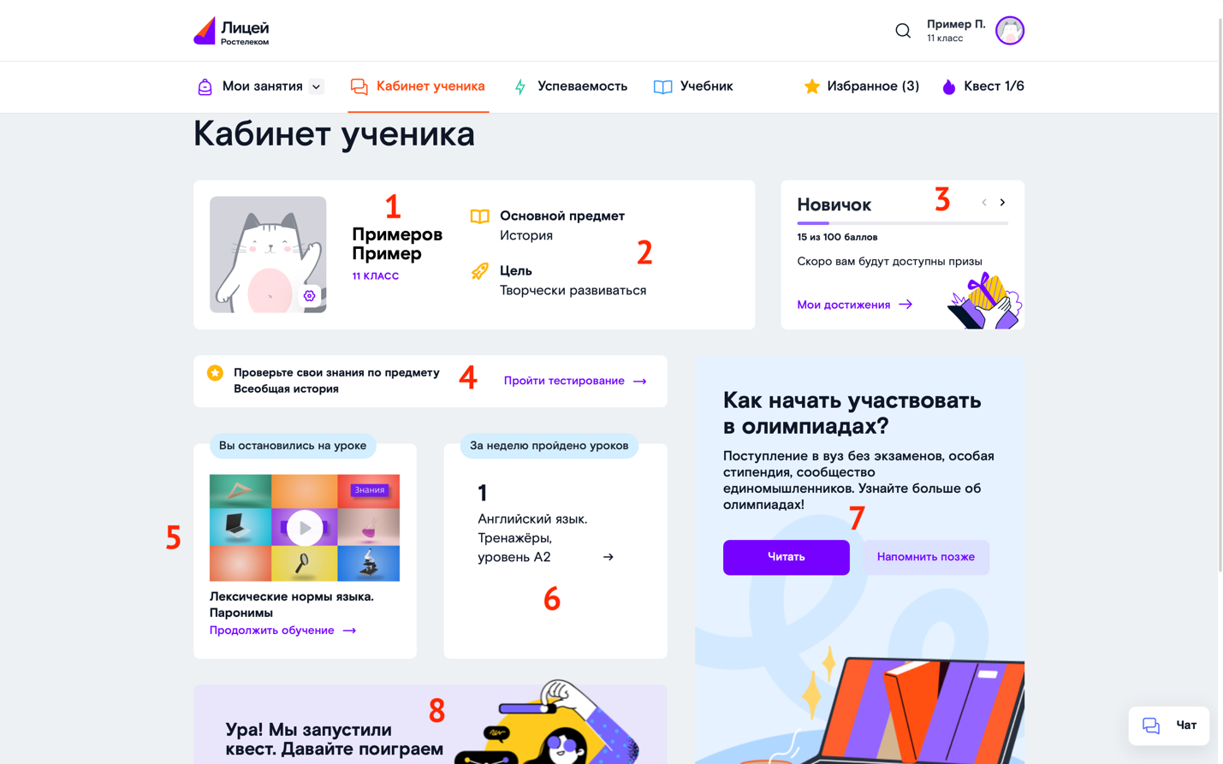
Главная страница раздела содержит следующие элементы:
- Карточка пользователя с вашими именем, фамилией и классом, а также изображением аватара.
- Основной предмет и цель, которые были определены в процессе приветственного Тестирования (при регистрации пользователя или позже). Если тестирование не было пройдено, здесь будет отображаться ссылка на его прохождение.
- Уровень достижений с отображением набранного количества баллов и ссылка на раздел «Мои достижения».
- Ссылка на прохождение Тестирования по случайно выбранному Предмету из школьной программы. Если вы выбрали основной предмет, то в приоритете будет Тестирование по нему.
- Карточка последнего начатого Урока с его наименованием и ссылкой, ведущей на страницу Урока.
- Карточки пройденных Уроков за неделю, выполненные в виде списка Предметов с количеством пройденных Уроков. Нажимая стрелку, вы переходите к Уроку.
- Карточка со ссылкой на блог Лицея с полезными материалами: статьями на темы воспитания, образования, досуга школьника, профориентации, а также квизами.
- Карточка Квеста с его описанием и ссылкой, ведущей на страницу Квеста.

Успеваемость
Раздел отвечает за отображение прогресса обучения Пользователя по тому, или иному Предмету. Для перехода в раздел вам потребуется нажать кнопку «Успеваемость», расположенную в закреплённом в верхней части страницы меню.
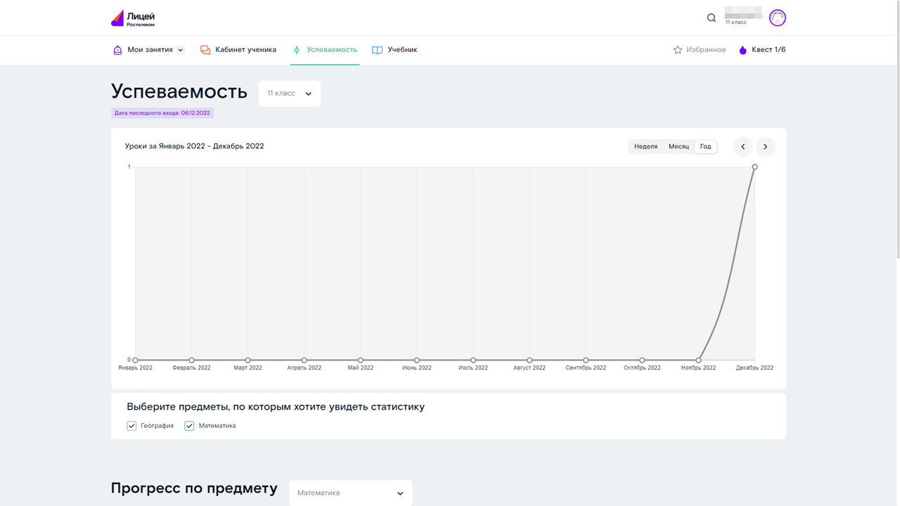
Интерфейс раздела включает следующие элементы:
- Выпадающий список с возможностью выбора Класса обучения
- Интерактивный график, отображающий информацию прогресс прохождения Уроков по Предметам выбранного Класса
- Группа элементов «Прогресс по предмету»:
  - Выпадающий список с возможностью выбора Предмета обучения
  - Виджет с информацией по Урокам выбранного Предмета – общее количество уроков по всем Темам, количество не завершённых Уроков, количество пройденных Уроков, количество не начатых Уроков
  - Виджет «Результат обучения», представляющий собой список начатых Тем по выбранному обучения с информацией об успешности её прохождения – факт успешного прохождения Тестирования по Теме с количеством правильных ответов, количество начатых Уроков и количество пройденных Уроков с их наименованиями
  - Виджет с информацией о последнем пройденном Тестировании по предмету – количество правильных ответов, процент правильных ответов по сравнению с остальными Пользователями, проходившими это Тестирование
- Группа элементов «Тестирования по предметам», состоящая из:
  - Список пройденных Тестирований по Предметам выбранного Класса с количеством правильных ответов

График успеваемости
График позволяет вам отследить как общую статистику обучения, так и обучения по выбранному Предмету – количество пройденных и начатых уроков в каждый из дней после регистрации в Сервисе.

Изменение временного периода
Изменить временной период отображения статистики можно с помощью кнопок «Неделя», «Месяц» или «Год»:
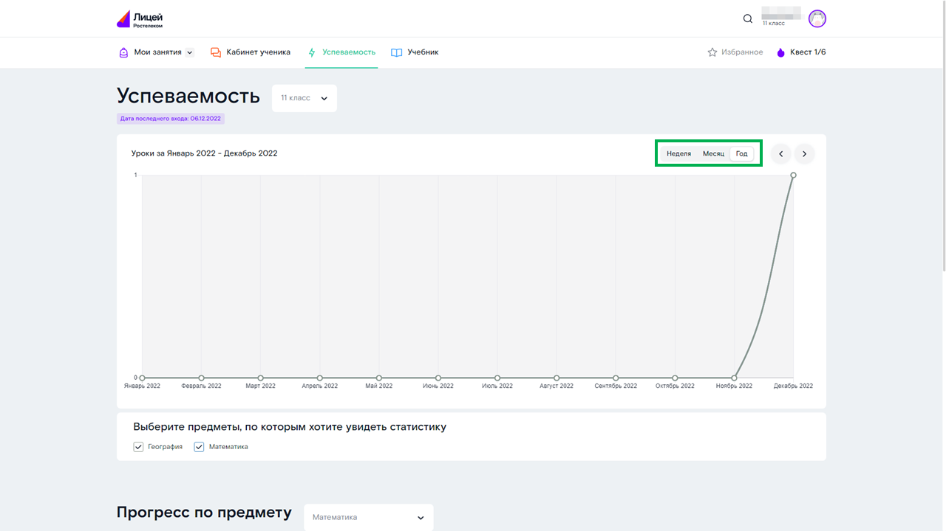
Выбрав временной период, вы можете посмотреть статистику за конкретный период, нажимая кнопки «>» и «<»:
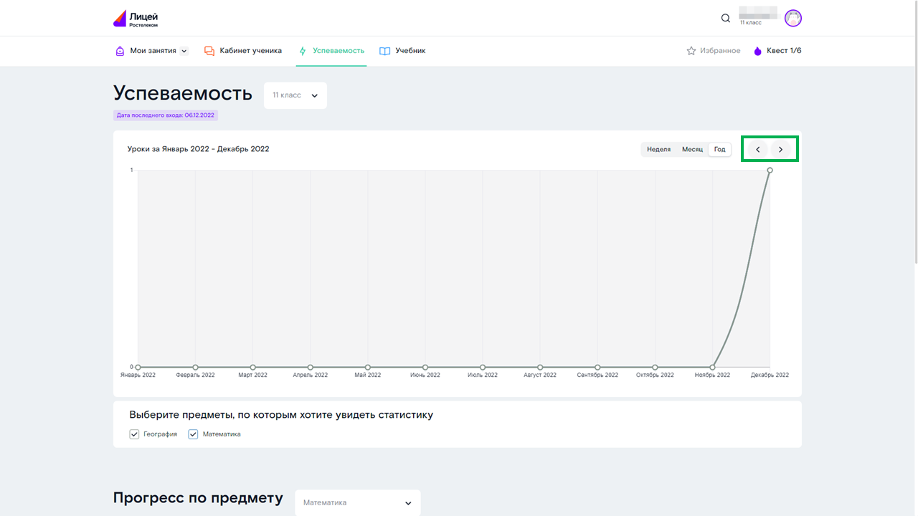

Изменение отображения статистики
По умолчанию на график выводится статистика по всем Предметам сразу, однако, при необходимости, вы можете выводить статистику по одному или нескольким предметам. Для этого, с помощью флаговых кнопок с наименованием Предметов, отметь те из них, по которым вы хотели бы посмотреть статистику:
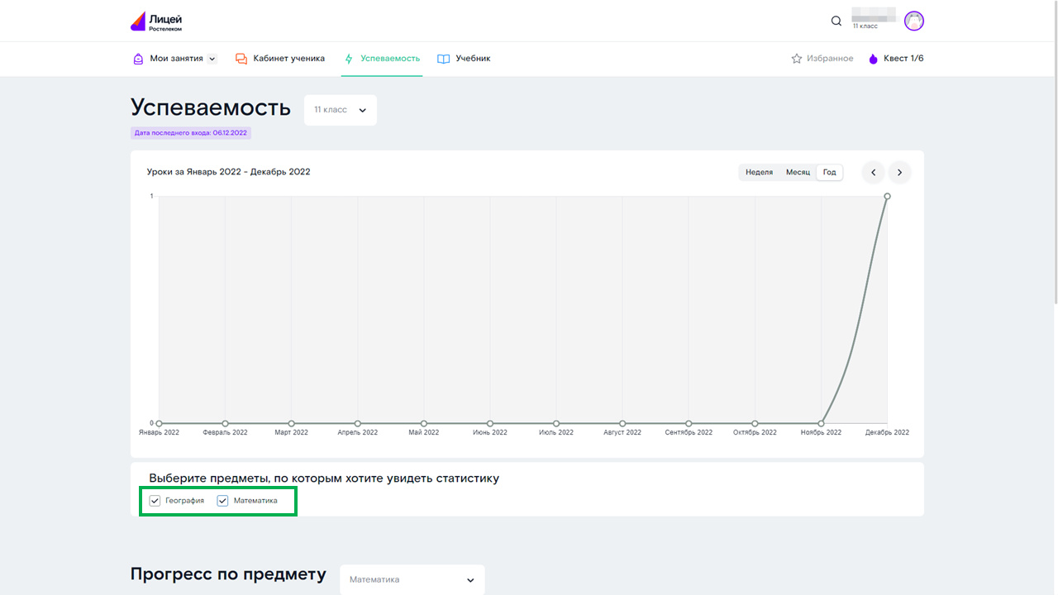

Избранное
Для перехода в раздел вам потребуется нажать кнопку «Избранное»:
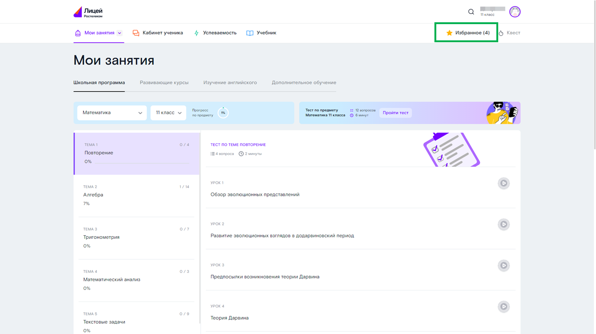
после чего вы будете перенаправлены на страницу с интерфейсом раздела:
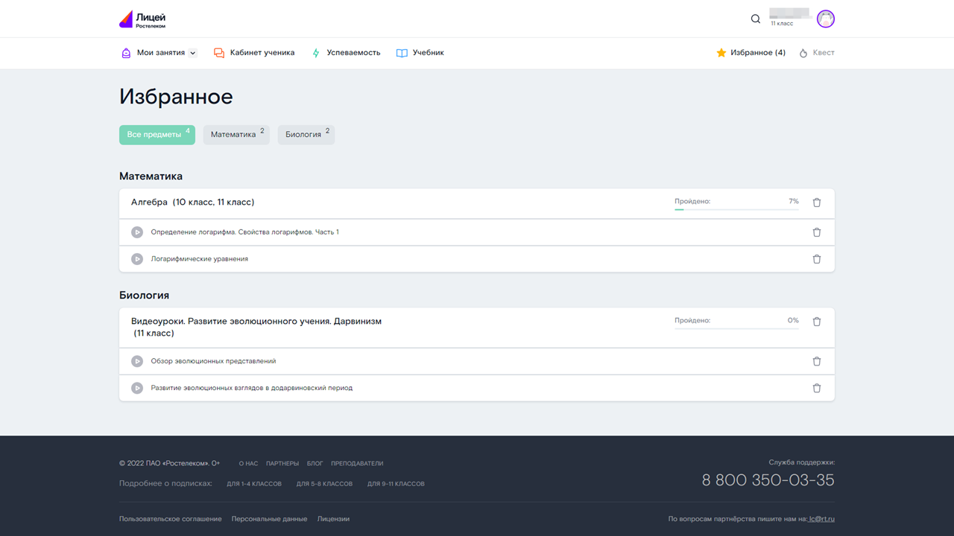
со следующими элементами:
- Группа вкладок, представляющих собой наименование Предмета и количество Уроков, относящихся к этому Предмету, и добавленных вами в Избранное – нажатие на каждую из вкладок запускает механизм фильтрации добавленных в Избранное Уроков, оставляя лишь те, что относятся к выбранному Предмету.
- Список Уроков, добавленных вами в Избранное, разбитых по Темам и Предметам

Удаление из Избранного
Чтобы удалить отдельный Урок или Тему со всеми Уроками из Избранного, вам потребуется:
- Найти в списке нужные вам Урок или Тему и нажать кнопку с изображением корзины:
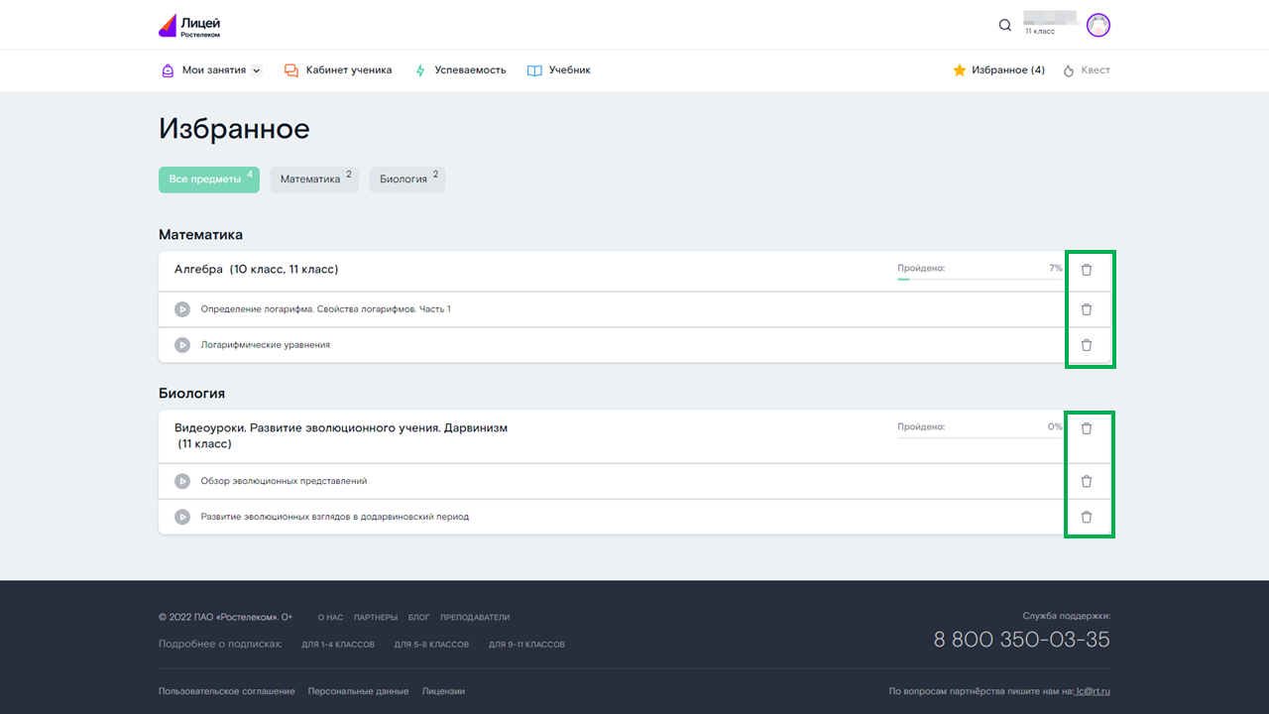
- Подтвердить удаление, нажав кнопку «Удалить»:
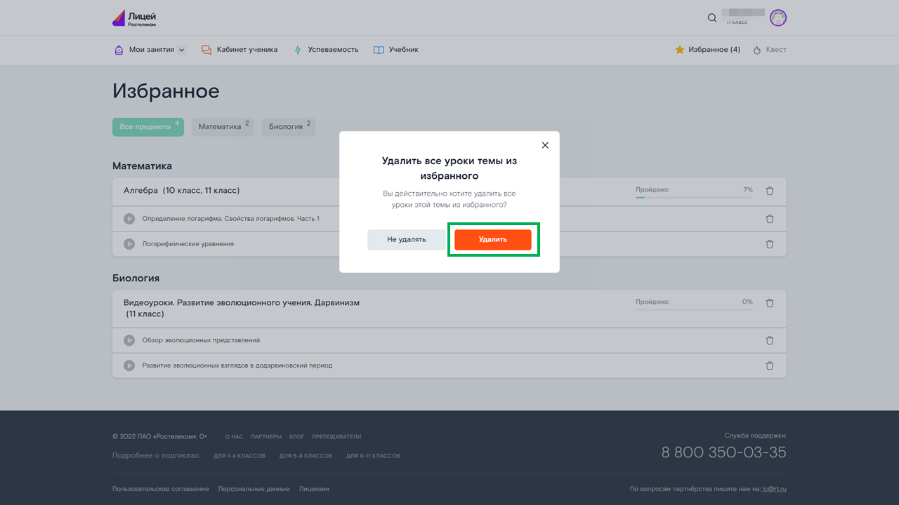

Квест
Квест — это набор учебных заданий, выполняя которые можно накапливать баллы достижений. При достижении очередного уровня вам будут доступны бонусы.
Получить бонусы и посмотреть количество баллов, необходимое для достижения следующего уровня, можно в разделе меню вашего аккаунта «Мои достижения»:
При достижении очередного уровня нажмите кнопку «Смотреть», чтобы посмотреть бонус.
Для перехода к квестам вам потребуется нажать кнопку «Квест»:
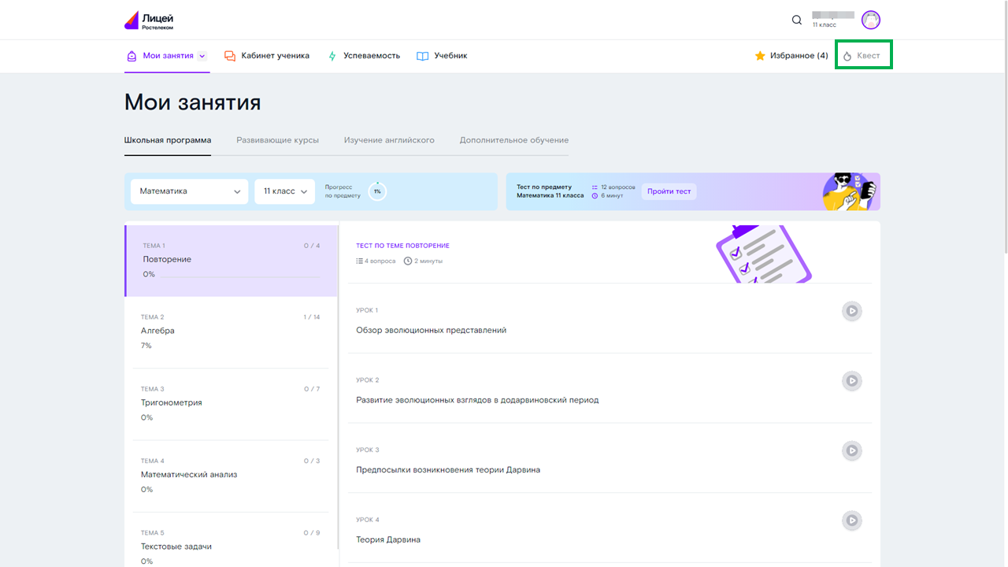
после чего вы будете перенаправлены на страницу раздела:
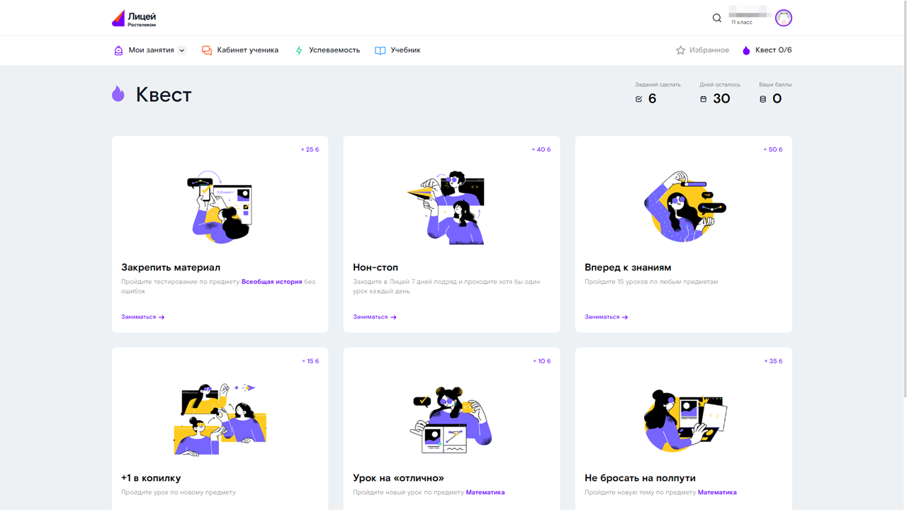
состоящую из следующих элементов:
- Общая информация по разделу:
  - Количество Заданий на текущий Квест
  - Количество дней до завершения текущего Квеста
  - Количество заработанных баллов
Квест и Задания к нему обновляются каждые 30 дней.
- Список карточек Заданий, каждая из которых состоит из следующих элементов:
  - Количество баллов, присуждаемое за выполнение Задания
  - Название Задания
  - Требование для выполнения Задания
  - Кнопка «Заниматься», ведущая на главную страницу раздела «Мои занятия»
Если ранее вы не начинали участия в Квесте, то, при нажатии кнопки «Квест», вам будет показано информационное окно с описанием Квеста. Чтобы перейти на страницу раздела, вам потребуется нажать кнопку «Открыть задания»:
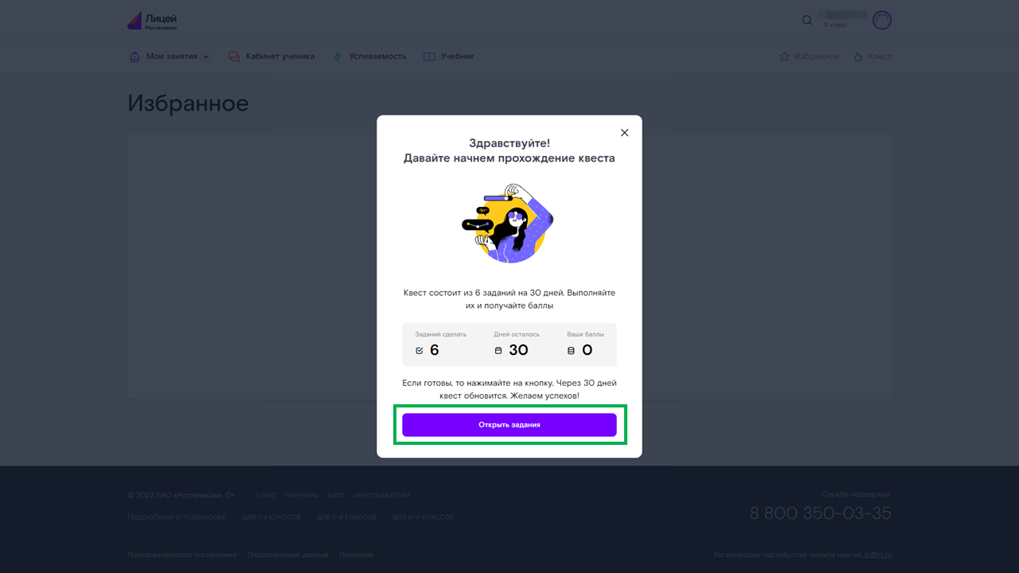
Если вы выполнили все задания квеста за отведённый срок, вы увидите надпись с датой появления нового квеста:
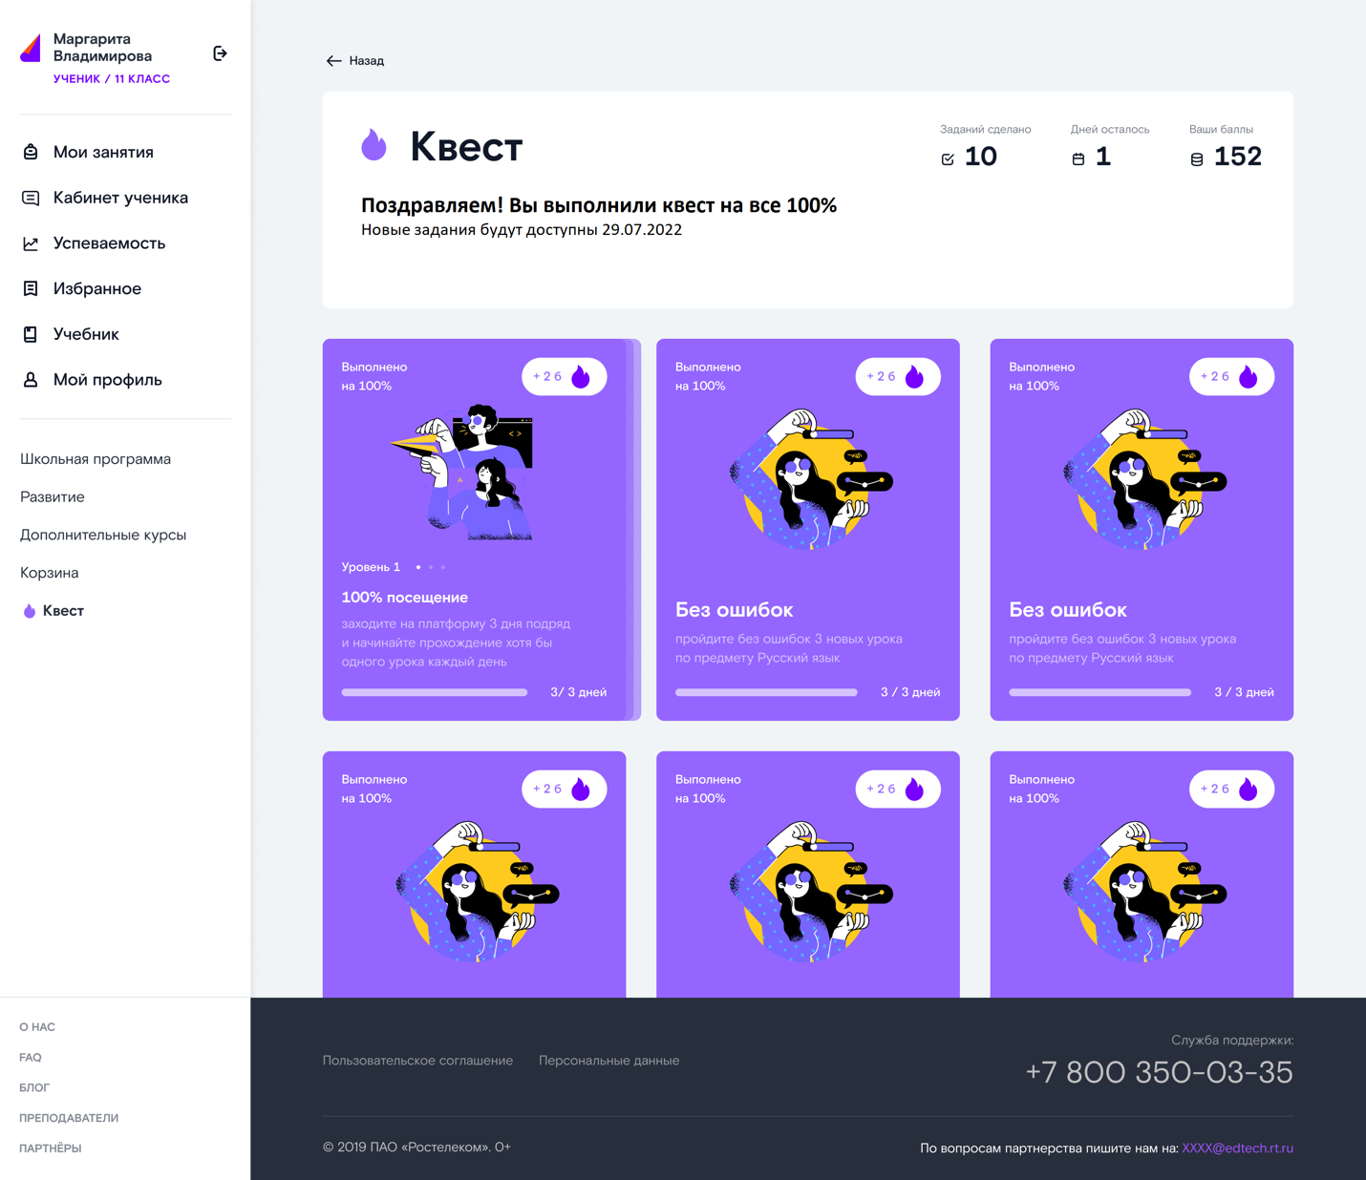
Если вы не успели выполнить задания в отведённый срок, сформируется ссылка на новый квест (кнопка «Начать прохождение квеста»).
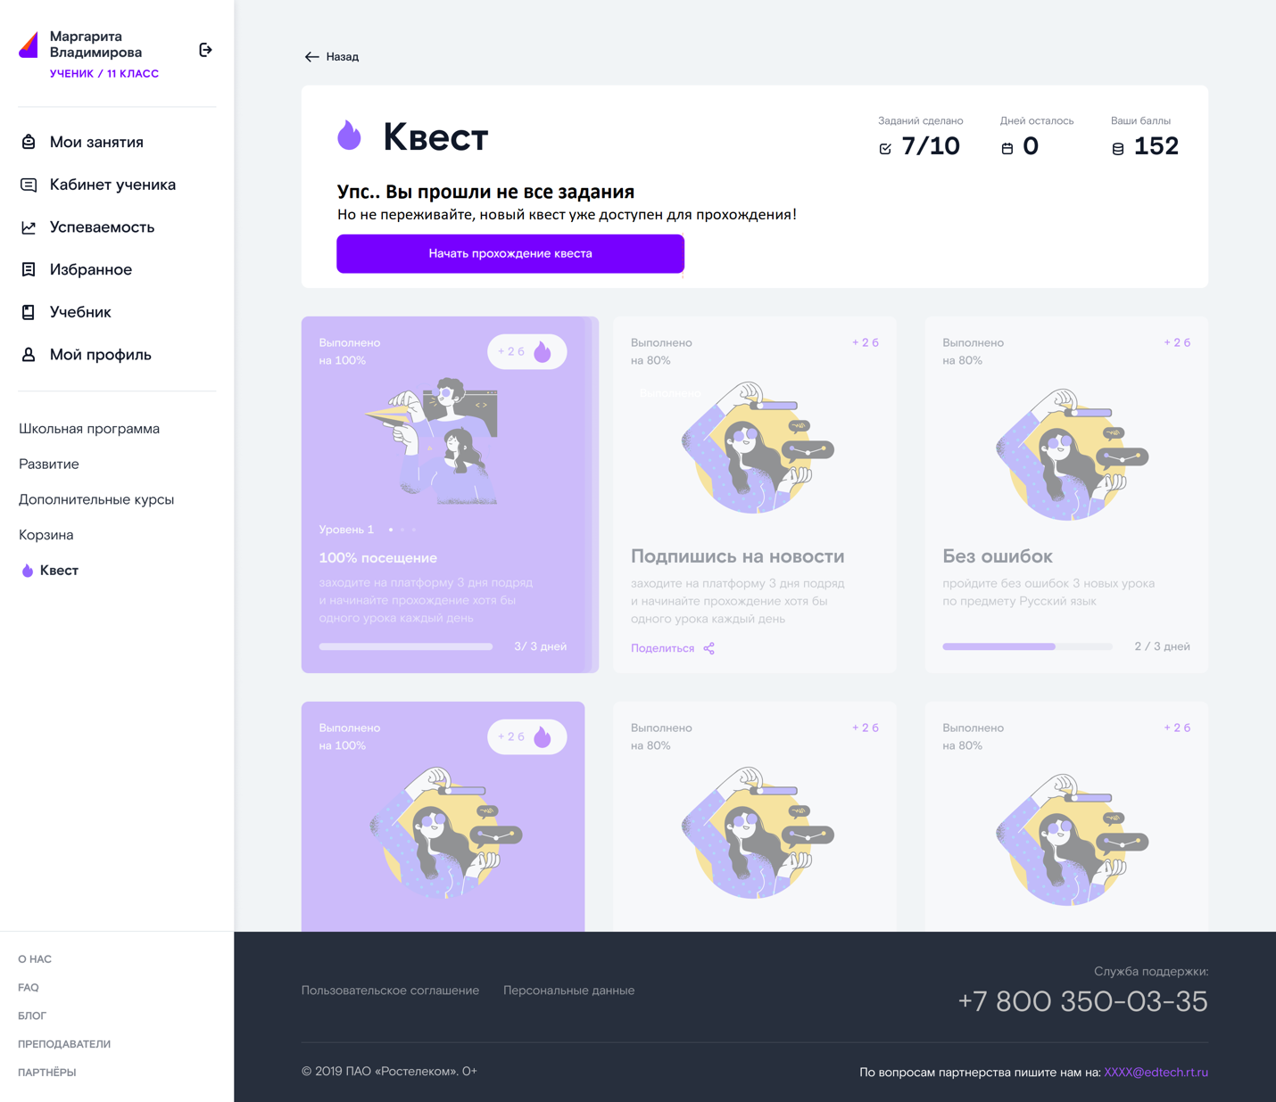

Поиск
С помощью интерактивного поиска в Сервисе вы можете находить интересующие вас Предметы, Темы или Уроки. Для этого вам потребуется:
- Нажать кнопку с изображением лупы, расположенную в верхнем правом углу, каждой из страниц Сервиса:
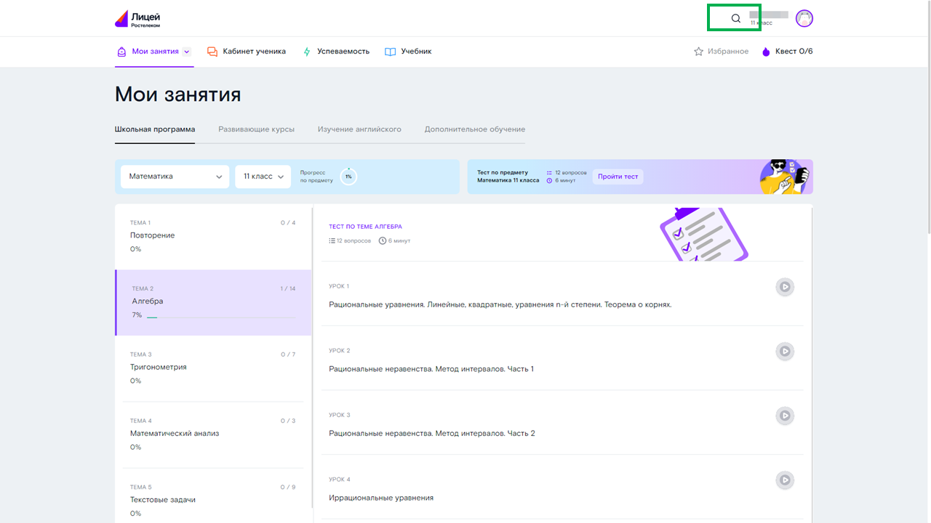
- Начать вводить в появившемся текстовом поле искомое вам слово или словосочетания:
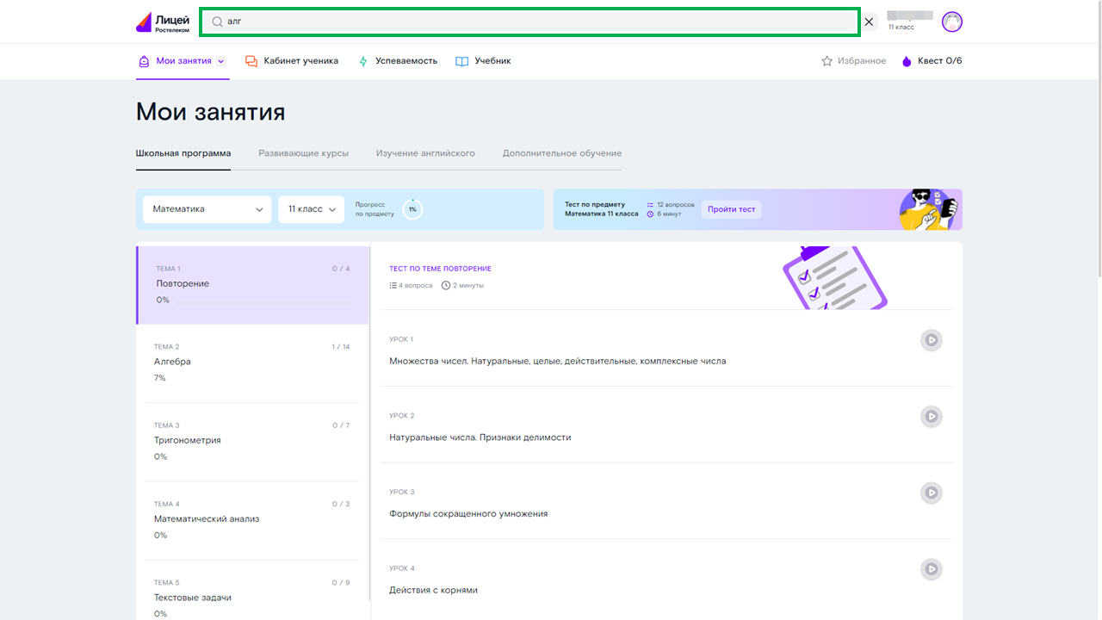
после чего, страницы со схожим наполнением будут отображены вам в качестве выпадающего списка:
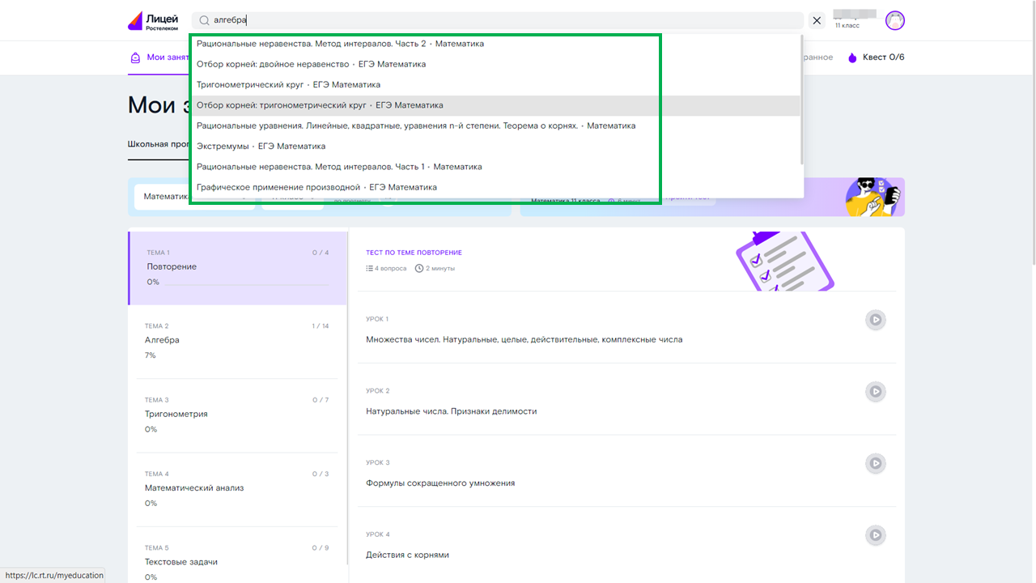
Нажав на один из результатов поиска, вы будете перенаправлены на страницу с контентом, соответствующую выбранному результату:
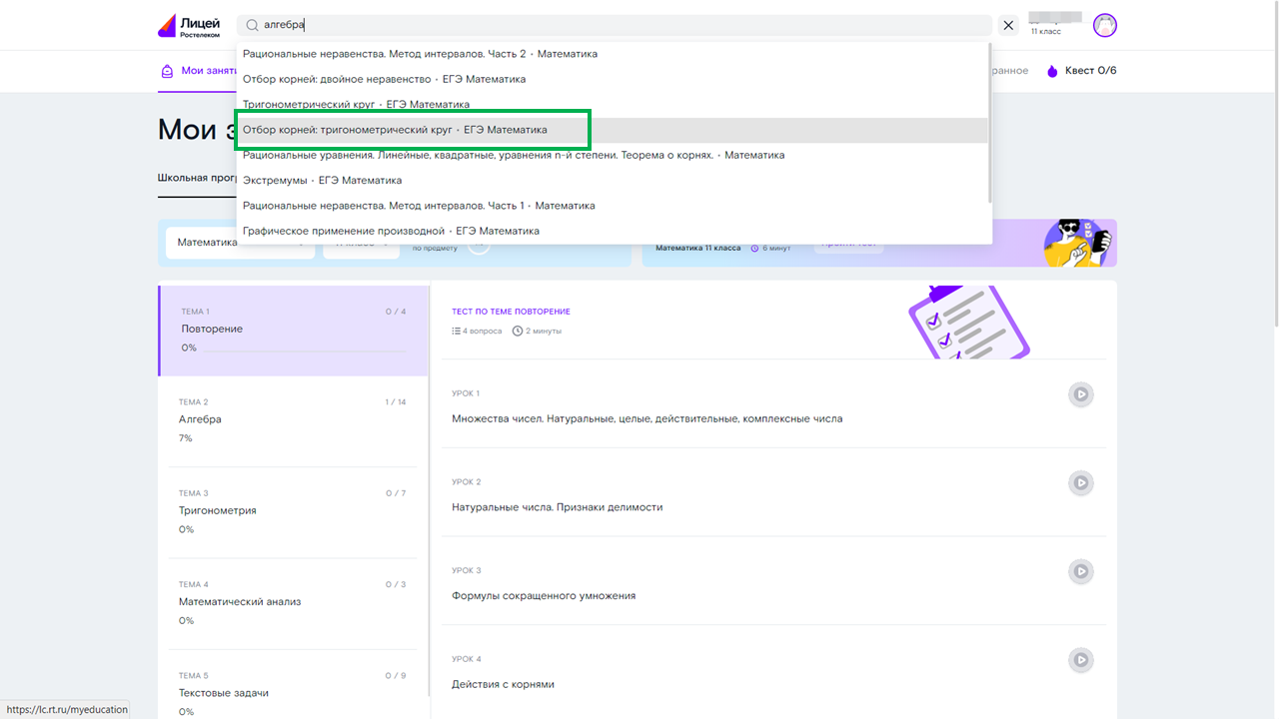
Если вы хотите просмотреть все найденные страницы, то для этого потребуется нажать клавишу «Enter» на клавиатуре, после чего вы будете перенаправлены на страницу с результатами поиска:
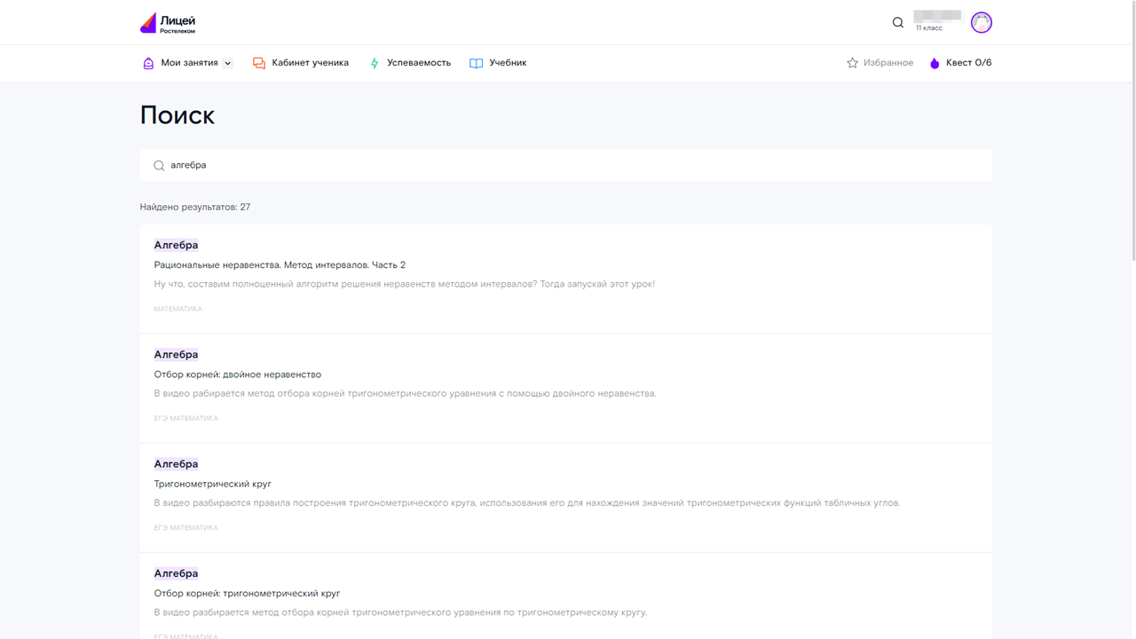
При необходимости вы можете изменить условие поиска, начав вводить новое слово или словосочетание в текстовом поле:
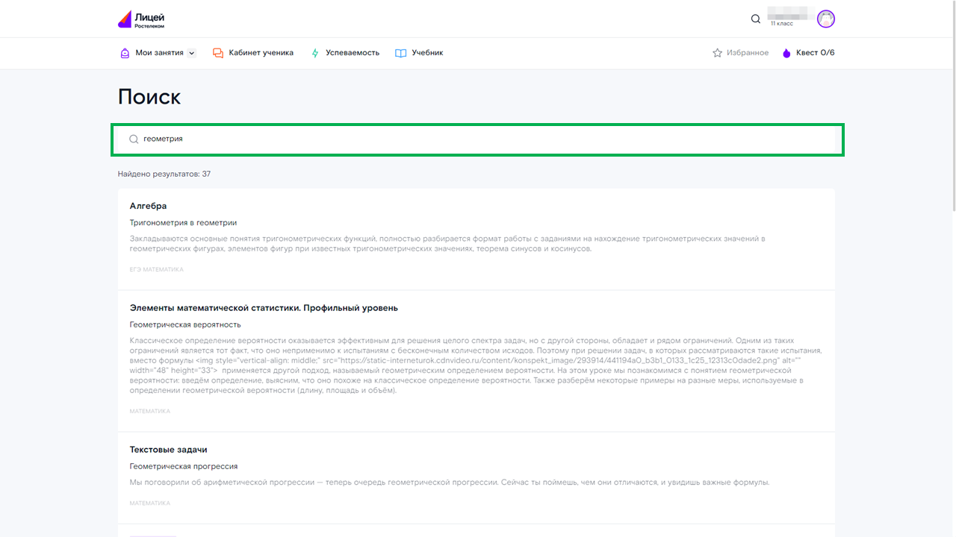

ЭлЖур
Система ЭлЖур позволяет своим Пользователям получать доступ к обучающему контенту Сервиса. Для этого, после авторизации в ЭлЖур, вам потребуется нажать кнопку «Обучение», расположенную в верхнем правом углу страницы:
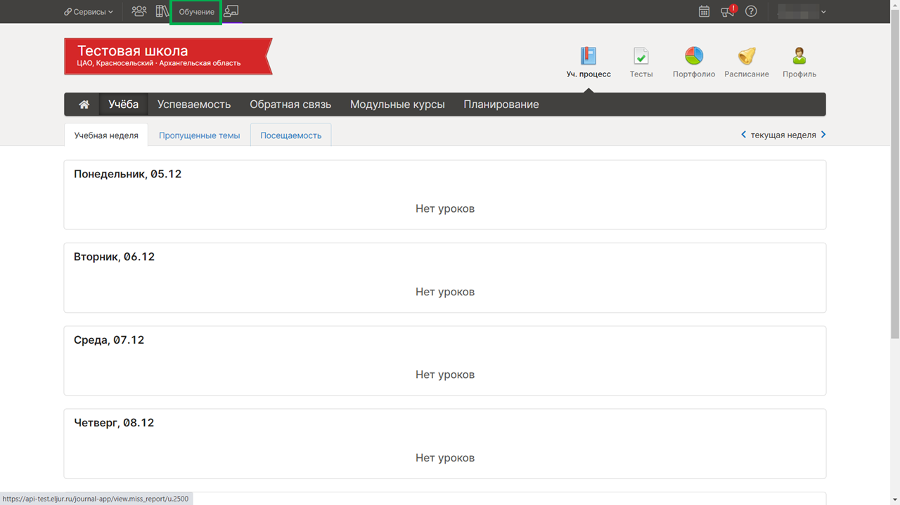
после чего вы попадёте на встроенный виджет Сервиса:
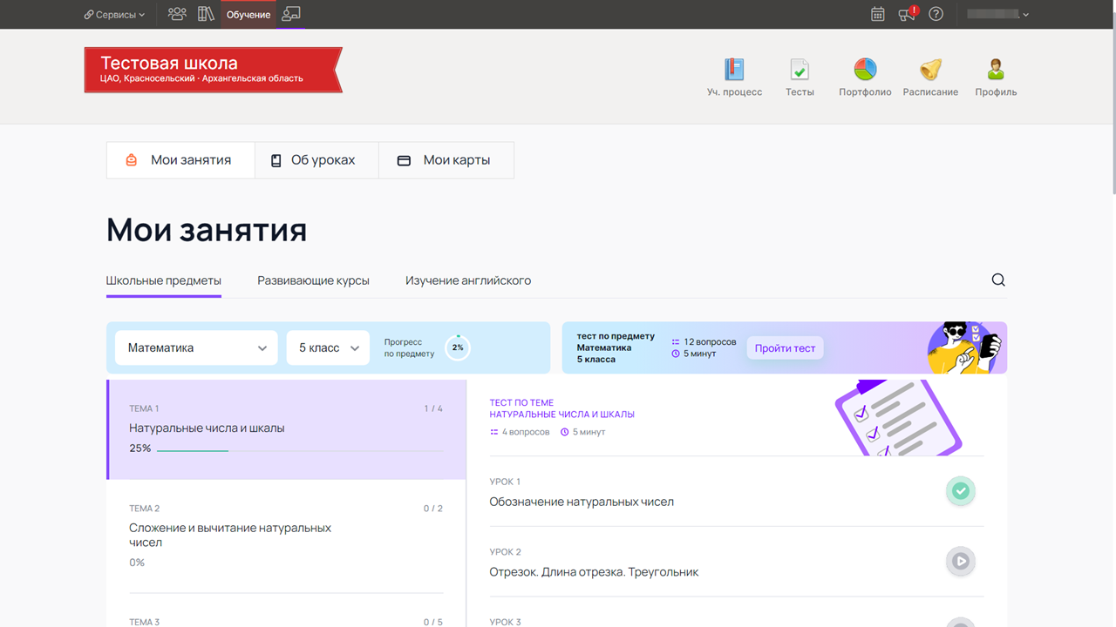
представленный следующими вкладками:
- Мои занятия – наполнение вкладки совпадает с аналогичной вкладкой Сервиса, за исключением отсутствия подраздела «Дополнительное обучение»
- Об уроках – раздел с общим описанием и принципом работы Сервиса
- Мои карты – наполнение вкладки совпадает с аналогичной вкладкой Сервиса, а также включает в себя вкладку «Управление подпиской» Сервиса

Чат с Технической поддержкой
Чтобы оперативно связаться с технической поддержкой сервиса, воспользуйтесь чатом в правом нижнем углу сайта.
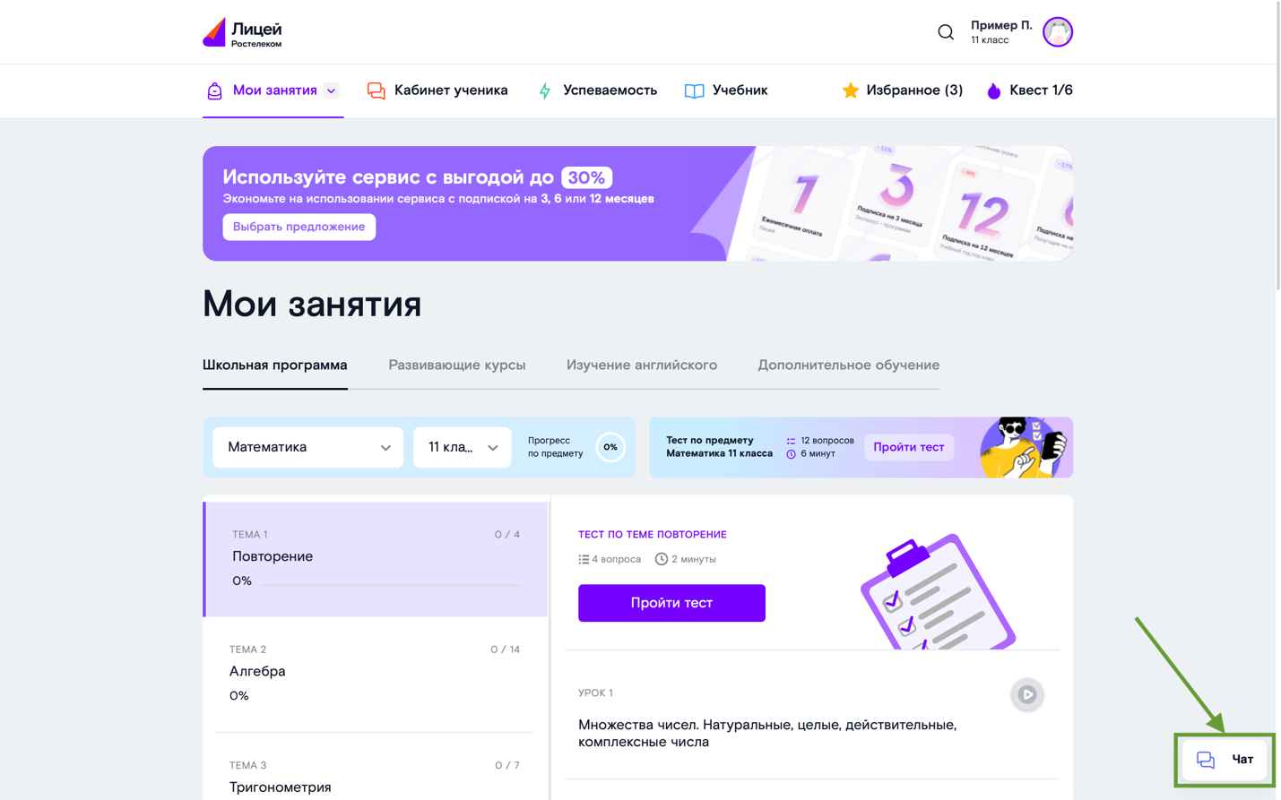
В чате вы можете ввести интересующий вас вопрос и получить ответ: сначала отвечает бот, а если вопрос выходит за рамки его компетенций — оператор. Вы можете прикреплять файлы с устройства с помощью кнопки в виде скрепки слева от поля для ввода текста. С помощью следующей кнопки можно добавить в текст стикер.
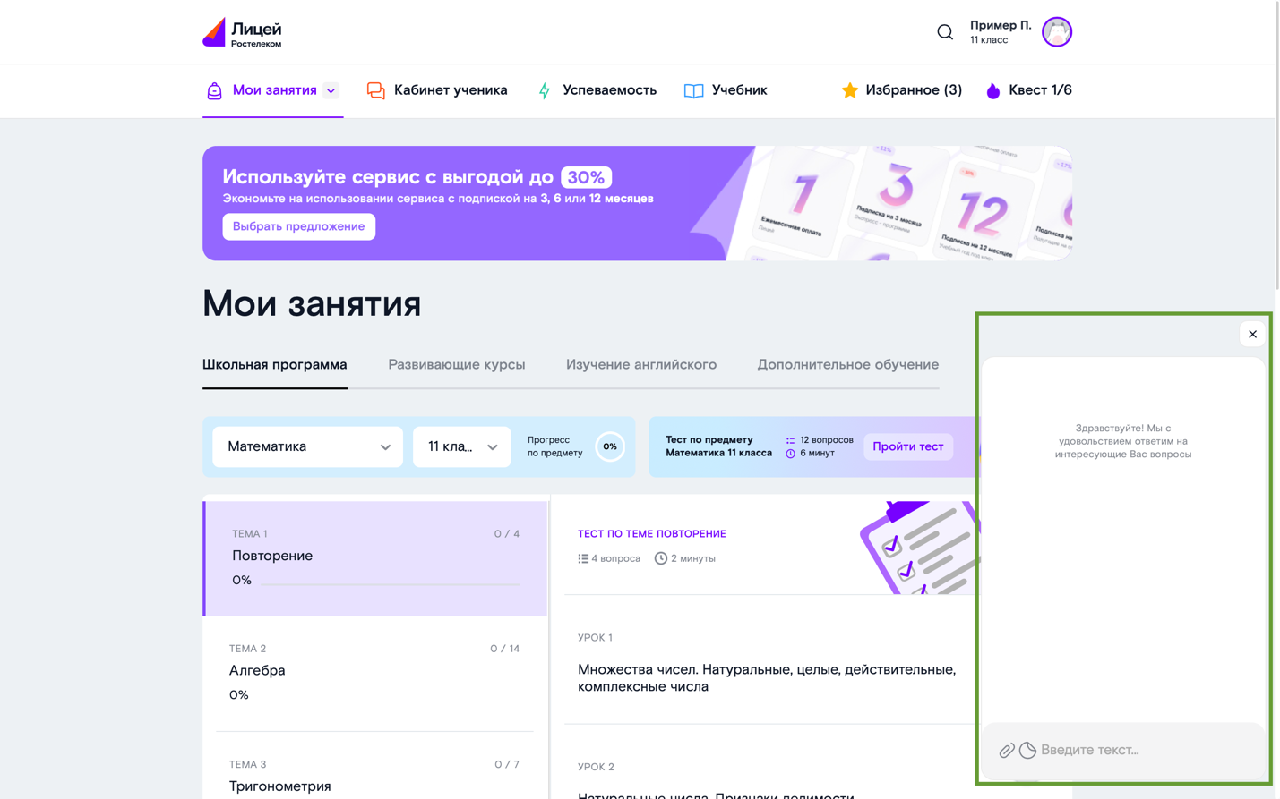
Чтобы свернуть чат, нажмите крестик справа над чатом.

